FIZIKA ŽIVOTNE SREDINE

Prof. Dr Slavoljub Mijović

~skripta~
2021

FIZIKA OKOLINE

Uvod
Definicija okoline ili životne sredine u Britanskom dokumentu zaštite okoline (The UK Environmental Protection Act 1990)glasi: „Okolinu čine svi ili bilo koji od sledećih medijuma: vazduh, voda i zemlja a u medijum vazduh su uključeni vazduh u zgradama i vazduh u drugim prirodnim ili antropogenim strukturama iznad i ispod zemlje“.
Po nekim predviđanjima dominantna tema u dvadeset prvom veku će biti vezana za probleme životne sredine. U poslednjih nekoliko decenija iskristalisali su tri specifična gledišta. Prvo, da ljudska vrsta nije jedina na Zemlji, koja koristi njene resurse na ubrzani način, već da joj pripadamo i činimo deo živog sistema sa ostalima. Drugo, postoji jaka interakcija raznih komponenata velikog i kompleksnog sistema koji čine našu okolinu. Nauka o tim interakcijama je još uvek slabo razvijena ali sve više počinjemo da cenimo te povratne sprege (feedback) koje ih kontrolišu. Treće, sa očekivanjem da ljudska populacija do kraja veka naraste na 10 milijardi, naš uticaj na okolinu postaje vrlo značajan. Ne samo da ćemo generisati zagađivače na lokalnom novou, već će emisija gasova u atmosferu izazvati zagađenje na globalnom nivou sa oštećenjima ozonskog omotača i klimatske promene koji će dalje imati ozbiljne posledice za ljudsku zajednicu.
Ovde treba naglasiti da je za kompletnije razumevanje naše okoline potreban integralni pristup koji u sebi sadrži mnoge naučne discipline, počevši of fundamentalnih kao što su fizika, hemija, biologija i geologija. Kada se te nauke primene na izučavanje okoline, mi vidimo da fenomeni iz životne sredine bogato ilustruju mnoge osnovne principe na kojima počivaju te fundamentalne discipline.
Fizika okoline je centralna disciplina u razumevanju globalne sredine. Ova disciplina se bavi procesima u životnoj sredini sa posebnim akcentom na interakcije između atmosfere, litosfere, hidrosfere i biosfere.
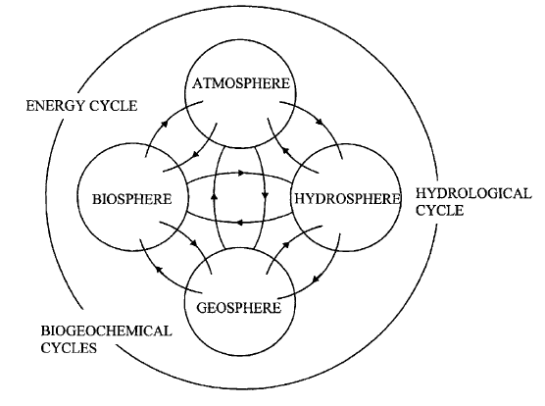
Međusobno povezane teme koje sadrži Fizika okoline
Osnovna ideja je razumevanje problema okoline preko fzičkih principa koji u osnovi stoje iza njih.

Sile u prirodi
Mnogi prirodni sisstemi i pojave se mogu opisati i razumeti preko Njutnove mehanike kao npr: kliziišta, tornado, kiše, sedimentacija itd. Sve ove pojave se mogu izučavati uvodeći pojmove kao što su sila, impuls i kretanje. Sile trenja, gravitaciona, elektromagnetna su osnovi svih tih pojava. Na primer, gravitacija, trenje i rotaciona dinamika opisuju neke ključne procese prirodnog okruženja a takođe stoje u osnovi mnogih tehnologija za kontrolu tih procesa u prirodi. Mnogi ekološki sistemi sadrže talase-elektromagnetne talase, zvučne talase, seizmičke talase u unutrašnjosti Zemlje, ili pak morske talase i svi oni imaju nešto zajedničko to jest mogu se opisati talasnom jednačinom. Električno i magnetno polje su važni u mnogim aplikacija koji se odnose na okolinu, sa posebnim akcentom na magnetno polje Zemlje.

Gravitaciona sila

Primer 1. Klizišta i stabilnost kosina
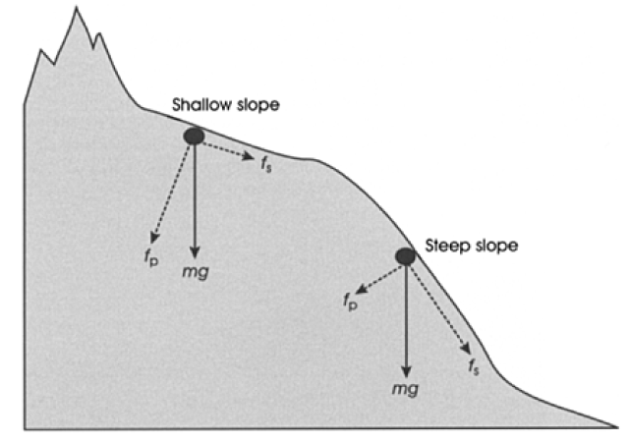
Sile koje deluju na klizištu
Gravitacija se popularno zove i „veliki nivelator“, delujući vertikalno naniže, na sve što se nalazi na površini Zemlje. Eroziju jako uvećavaju vetar, voda i glečeri što doprinosi kretanju ogromne količine materijala, ali i bez njihovog uticaja se taj proces odvija. Veličina erozije varira od minorne koja jedva remeti vegetaciju do ogromnih klizišta i lavina koje uništavaju velike površine, useve, šume, puteve ili sela na svom putu.
Klizište se pojavljuje kada sile gravitacije na kosini nadvladaju sile trenja koje obezbeđuje stabilnost zemljišta na kosini ili čvrstoću na smicanje kod stena. Pošto je dinamičko trenje generalno manje od statičkog, jedanput kada se kosina pokrene sa velikom verovatnoćom neće stati već će se ubrzavati dok konačno ne stane na dnu kosine.
Faktori koji utiču na verovatnoću pojavljivanja klizišta uključuju ugao kosine, težinu prekrivajućeg materijala ili zgrada i bilo čega što utiče na sile trenja. Na komad materijala na gornjoj slici deluje gravitaciona sila $mg$, koja se može razložiti na komponente $f_{s}$ – paralelne kosini i $f_{p}$- normalne na kosinu. Nagib kosine je bitan jer se sa slike vidi da, što je nagib veći veća je aktivna komponenta $f_{s}$ . Maksimalni nagib za određeni materijal koji još uvek može da bude u stanju mirovanja se naziva ugao mirovanja. Taj ugao zavisi uglavnom od materijala – različiti tipovi zemljišta imaju različite sile trenja između čestica, pošto veličina i oblik čestica variraju a takođe i njihova kompaktnost.
Voda je takođe važan faktor iz različitih razloga. Prvo, sama težina vode u zemljištu povećavaju rizik za klizište a voda takođe i smanjuje trenje između čestica jer deluje kao lubrikant, naročito kada je zemljište zasićeno vodom. Voda, takođe zbog širenja može izazvati pucanje stena. Ipak najčešći uzrok pojavljivanja klizišta su jake padavine koje zasićuju zemljište koje je inače stabilno pri normalnim okolnostima.

Sile trenja-frikcija i otpor vazduha
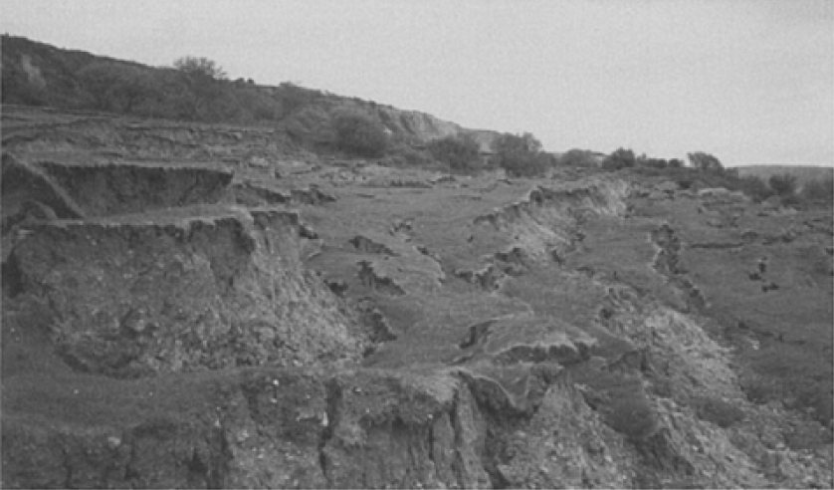
Primer klizišta litice u Velikoj Britaniji
Poznata je katastrofa u Velsu, kada je klizište zatrpalo školu 1960 i gde je stradalo desetine dece.
Vegetacija igra značajnu ulogu u stabilnosti zemljišta jer koreni biljaka drže zemljište kao celinu (slično armaturi u betonu), i uvećava kapacitet držanja vode. Uništavanje šuma uz obilne padavine i orkanske vetrove pokrenuli su velika klizišta u Nikaragva i Honduras 1998 gde je stradalo na hiljade ljudi.

Primer 2. Gravitaciona anomalija
$$F_{}=\frac{m_{1}m_{2}}{r^{2}}$$
$=6.67×{10}^{-11}\frac{Nm^{2}}{{kg}^{2}}$.

Jedan od načina ispitivanja unutrašnjosti Zemlje je merenje malih varijacija jačine gravitacionog polja na površini Zemlje. Korekcija na g se mora vršiti i zbog visine i zbog topografije.
Kada merimo gravitaciju na vrhovima planina i kada se koriguje na topografiju, gravitacija je malo manja od srednje tj., pokazuje negativnu anomaliju.
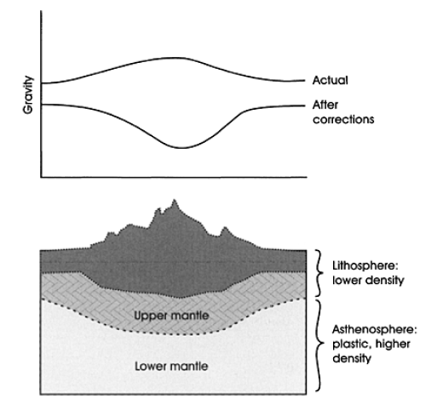
Gravitaciona anomalija kod masivnih planina
Razlog tome leži u osobini tla ispod površine. Naima ta kora ispod planine je manje gustine i zbog težine planine potiskuje kameni sloj ispod planine i gravitacija je na tim mestima manja(vidi sliku gore ).
Na sličan način, gravitacioni pregled terena se koristi za određivanje prirodne strukture ispod Zemljine površine kao što su: debljina kore, kameni sloj sa većom gustinom, hidrografiju podzemnih voda ili prisustvo minerala. Takože se na sličan način mogu istraživati i napuštena rudarska okna u slučaju kada ne postoje istorijski podaci o njima.

Zadaci za domaći

- Izračunati ugaonu i linearnu brzinu Zemlje oko Sunca. Aproksimirati orbitu sa kružnicom poluprečnika $r=1 A.U=1,5 ×{10}^{11}m.$

- Odrediti masu i gustinu Zemlje. Date su $=6.67×{10}^{-11}\frac{Nm^{2}}{{kg}^{2}} i R_{Z}=6400km.$

- Koliko je puta veća gravitaciona sila koja deluje na telo mase m=1kg na ekvatoru od centrifugalne?
Oko 300 puta.

- Naći ugao između gravitacione sile i sile kojom telo pritiska podlogu u zavisnosti od geografske širine.

Sunčeva radijacija i energetski budžet Zemlje

Solarna konstanta
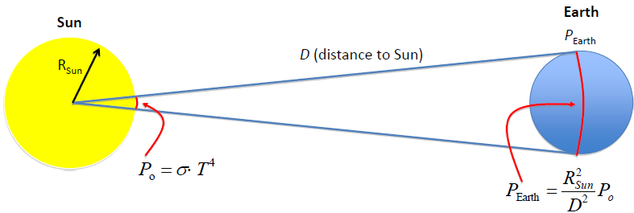

Ako pretpostavimo da Sunce zrači uniformno u svim pravcima, možemo dobiti vrednost za Solarnu konstantu, definisanu kao broj wati koji prolazi kroz jediničnu površinu, na srednjem rastojanju Zemlje od Sunca, normalnoj na liniju Sunce-Zemlja. Koristeći tačniju vrednost za temperaturu Sunca $T_{S}=5780K$, kao efektivnu emitujuću temperature Sunca i Štefan-Bolcmanov zakon (vidi sliku) imamo:
$$S=T_{S}^{4}{\left(\frac{R_{S}}{D}\right)}^{2}$$
Izračunata vrednost je $S=1362Wm^{-2},$ i vrlo je blizu merenoj vrednosti od $1368Wm^{-2}.$ Množeći tu vrednost sa projektovanim presekom Zemlje tj, sa $πR_{Z}^{2}$ gde je $R_{Z}=6370km$, srednji radijus Zemlje, dobićemo oko $1,5×{10}^{17}W\left(150PW\right)$ koje dolazi na gornji sloj Zemljine atmosphere kao celine. U tački na površini Zemlje gde je Sunce u zenitu, radijativna snaga po jedinici površine je jednaka solarnoj konstanti umanjenoj za deo reflektovane snage od oblaka itd., nazad u vasionski proctor i pomnoženoj sa koeficijentom transmisije atmosphere. Ako je sunce pod uglom u odnosu na zenit (vidi sliku niže), dodatni faktor $cos\left(\right)$ je potreban, tako da dobijamo:
$$F=S\left(1-R\right)Tcos\left(\right)Wm^{-2},$$
gde su $R$ i $T$ efektivna refleksija i transmisija. Ti faktori variraju sa vremenom i pošto refleksija i apsorpcija se događaju na svim visinama, teško ih je odrediti u različitim situacijama. Dakle, solarnu konstantu ima smisla meriti samo na platformama u kosmosu iznad atmosphere.
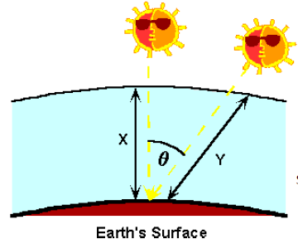

Sunčev spektar

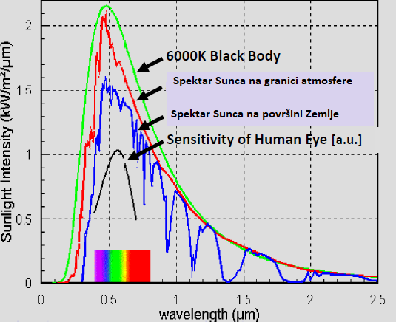
Distribucija intenziteta solarne energije u funkciji talasne dužine
Intenzitet spektra Sunca na površini Zemlje je umanjen zbog apsorpcije u atmosferi a naročito u odgovarajućim apsorpcionim trakama.

Apsorpcija solarne radijacije u atmosferi

Na slici dole je pokazano pet najčešćih molekula koji doprinose apsorpciji u atmosferi u zavisnosti od talasne dužine. Na nekim talasnim dužinama fluks sunčeve energije dopire do Zemlje skoro bez slabljenja, dok na drugim uopšte ne dopire do površine Zemlje tj, potpuno je apsorbovana u spektralnim trakama atmosferskog gasa. Ozone apsorbuje jako u UV oblasti i odgovoran je za grejanje atmosfere na visinama oko 50km, u vidljivoj u oblasti oko $0.6m$ i u infracrvenoj na $9.6m.$ Molekulski kiseonik doprinosi u UV oblasti. Vodena para apsorbuje jako oko $6.3m$ i u dalekoj infracrvenoj oblasti iza $20m.$ Ugljendioksid ima više apsorpcionih traka u bliskoj infracrvanoj, plus dve u srednjoj infracrvenoj na $4.3$ i $15m$ koja je izuzetno jaka. $15m$ traka pada blizu pika Plankove funkcije za tipične temperature atmosfere.Dodatni doprinos imaju i drugi gasovi kao što su metan $CH_{4},$ ugljenmonoksid $CO,$ azotni oksidi$NO,$ $N_{2}O$, itd, ne samo u određenim trakama već i u tzv, kontinuumu (čestice u aerosolima i oblacima). Određivanje mesta tih traka dobijamo iz kvano-mehaničkog tretiranja atoma i molekula atmosfere. Regioni koji loše apsorbuju kao što su u vidljivom delu spektra, ili blizu $8m$ i $12m$ u infracrvenoj, se nazivaju spektralni „prozori“. Treba primetiti da su ti „prozori“ mnogo veći u vidljivoj oblasti nego u infracrvenoj što je važno u objašnjenju „efekta staklene bašte“ atmosfere.

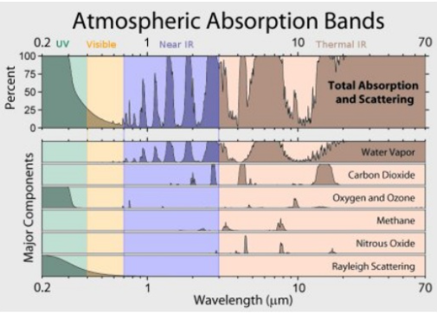

Balans između upadnog solarnog i izlaznog termalnog zračenja
Oko 30% ukupne energije koja dolazi sa Sunca se reflektuje nazad u kosmos, uglavnom oblacima (vidi sliku niže. Oko 50% dopire do Zemlje gde se apsorbuje i produkuje toplotu. Gasovi, oblaci i aerosoli na različitim visinama a tmosfere apsorbuju ostalih 20%.

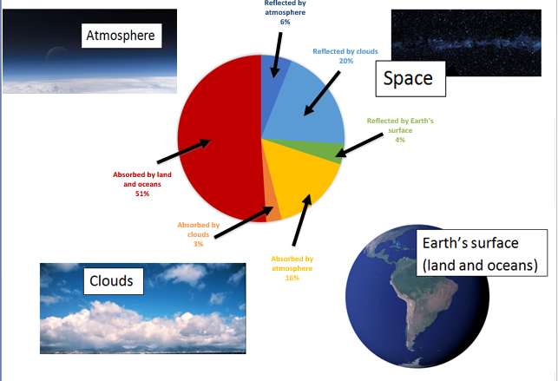

Dakle, kao što smo videli $1.368kWm^{-2}$ pada na sferu udaljenoj na radijus Zemljine orbite. Pošto je stvarna površina četiri puta veća od poprečnog preseka sfere (vidi slike niže), srednja energija koja dolazi u klimatski system je: $70×\frac{1368}{4}=239Wm^{-2}.$A koliko dobija svaka data lokacija zavisi naravno od geografske širine, ugla prema zenitu (doba dana) i uslova u atmosferi i zemljinoj površini kao što je oblačnost i snežni pokrivač koji jako utiču na albedo.

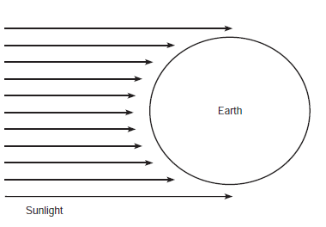

Zavisnost solarne insolacije od geografske širine

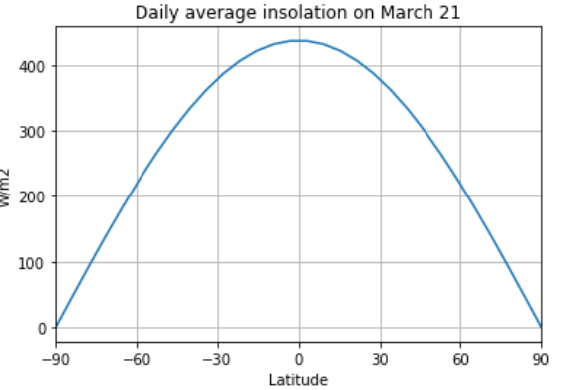

Primer I. Pošto je većina površine Zemlje pokrivena sa vodom (70%), interesantno je izračunati šta bi se desilo da celokupna solarna radijacija ide na grejanje okeana. Pretpostavljajući zbog uprošćavanja da se voda u okeanu idealno meša ii ma istu temperature $T,$ brzina kojom bi se voda grejala sa vremenom $t$ je
$$\frac{dT}{dt}mC=239Wm^{-2},$$
gde je $m$ stuba vode (u $kgm^{-2}$) i $C\sim 4.2KJ{kg}^{-1}K^{-1}$. Srednja dubina okeana, usrednjena po celom globusu, je oko 4km i ako uzmemo da je gusina vode $\sim 1000kgm^{-3}$ , dobijamo da je
$$\frac{dT}{dt}≈0.5K{godina}^{-1}.$$

Proveriti!
U suštini, meša se dobro samo 100m dubine okeana i pošto je sva solarna energija apsorbovana blizu površine, realističnija ocean daje
$$\frac{dT}{dt}≈20K{godina}^{-1}.$$
Proveriti!

U realnosti je vrednost $dT/dt$ je manja od $0.01K{god}^{-1}$. Razlog zbog čega je razlika velika je naravno zbo radijacije koju zrači sam ocean, nazad u kosmički proctor. To hlađenje je delimično direktno kroz spektralne “prozore” a delimično kroz atmosferu koja konvekcijom transportuje toplotu vertikalno naviše a onda je izrači u proctor.
Da bi temperature ostala konstantna, Zemlja mora izračiti istu količinu energije koju i primi. U skladu sa Plankovom formulom i Vinovim zakonom, zračenje Zemlje je se dešava na većim talasnim dužinama nego zračenje Sunca (vidi sliku niže). U skladu sa Štefan-Bolcmanovim zakonom, totalna energija koju emituje Sunce (površina pod krivom Plankovog zakona zračenja crnog tela temperature $\sim 6000K$) je veća od tela zagrejanog na $300K$ (aproksimativno temperature površine Zemlje) za factor od ${\left(6000/300\right)}^{4}=160000$, ili recipročno $6.25×{10}^{-6}.$
Pošto je planeta u energetskom balansu (upadno solarno zračenje naZemlju=izračeno zračenje sa Zemlje), imamo
$$\frac{(1-A)}{4}{\left(\frac{R_{S}}{D}\right)}^{2}=\frac{0.7}{4}{\left(\frac{700000}{150000000}\right)}^{2}=3.8×{10}^{-6},$$
gde je factor $1/4$odnos projektovane površine (krug) i površine sfere, $A=0.3$ za albedo, tj, deo energije koji se reflektovao nazad.
Vidimo da se ove dve vrednosti $6.25×{10}^{-6}$ i $3.8×{10}^{-6},$ ipak značajno razlikuju. Razlog je u tome da temperatura Zemljine površine od $300K$ (tačnija vrednost je $288K$) nije efektivna temperatura na kojoj Zemlja emituje zračenje u prostor. Pošto atmosfera obavija Zemlju i delimično je nepropusna za Zemljino termalno zračenje, i ako ponovo izvršimo računaje temperature Zemlje koja je u ravnoteži sa solarnom upadnom energijom, dobijamo da je ta efektivna temperatura $255K.$

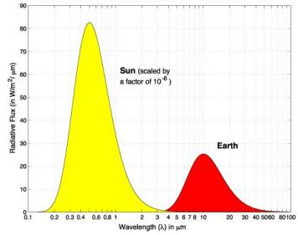
Tada dolazimo do koncepta prikazanog na slici niže.
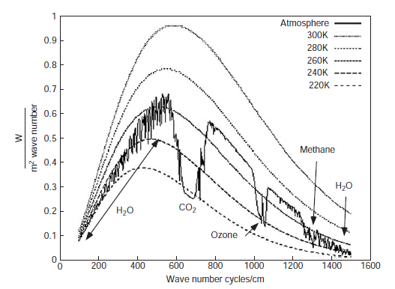
Punom linijom je prikazan spektar koji emituje Zemlja zajedno sa atmosferom na gornjoj granici atmosphere. Isprekidanim linijama su predstavljeni grafici zračenja crnog tela na različitim temperaturama za upoređivanje. Vidi se uticaj apsorpcionih traka naročito vodene pare, ugljendioksida i ozona na formiranje spectra. Po x-osi su talasni brojevi $1/$ umesto talasnih dužina .
U ravnotežnom stanju klime Zemlje, energija koju dobija Zemlja preko elektromagnetskog zračenja Sunca na kraćim talasnim dužinama se otpušta Zemljom preko dugotalasnog zračenja. (vidi sliku niže).
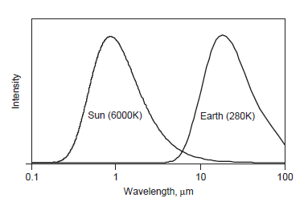
Aproksimativna distribucija zračenja sa Sunca i Zemlje. Površine pod krivim su jednake tj., demonstriraju radijacioni balans planete.

Pitanja za proveru
- Šta se podrazumeva pod pojmom ekvivalentno crno telo ili efektivna emitujuća temperatura Sunca? Opisati Štefan-Bolcmanov zakon zračenja i koristeći ga izračunajte snagu zračenja koju emituje Sunce, pretpostavljajući da je efektivna temperatura $5780K.$ Radijus Sunca uzeti da je $R_{S}=696000km.$

- Koristeći se rezultatom iz prethodnog primera, izračunati količinu mase koja se gubi svake sekunde da bi se produkovala energija zračenja. $\left(E=mc^{2}\right)$Koliko dugo bi Sunce moglo da zrači ako bi se celokupna masa transformisala u energiju zračenja istom brzinom? Koliki je očekivani „život“ Sunca i zašto se razlikuje od vrednosti koju ste upravo dobili? Uzeti da je masa Sunca $M_{S}≈2×{10}^{30}kg.$

- Definisati pojam Solarna konstanta. Koliko je ona stvarno konstanta? Koja su dva glavna faktora koji povezuju solarni fluks zračenja u tački na Zemljinoj površini sa solarnom konstantom.

- Pretpostavljajući da Sunce ima radijus 70000km i da mu je efektivna temperatura 5780K, naći izraz za efektivnu temperaturu Zemlje, tj., temperaturu na kojoj bi Zemlja bila u energetskoj ravnoteži sa Suncem ako bi se oba objekta ponašali kao crna tela. Pretpostaviti dalje da je srednje rastojanja između Zemlje i Sunca 150 miliona km, i da Zemlja ima albedo 0.3, pokazati da je $T_{Z}=255K.$ Zašto se ta temperatura razlikuje od temperature površine Zemlje?

- Oceniti brzinu hlađenja Zemlje kada bi Sunce prestalo da sija, pri bilo kakvoj pretpostavci.

Okeani i klima

Klima na Zemlji bi bila potpuno drugačija bez okeana. Oni skladište ogromnu količinu toplote i izmenjuju je u značajnim količinama sa kopnom i atmosferom. Ogromne struje teku okeanima noseći toplotu između toplijih i hladnijih delova planete. Količina vodene pare u atmosferi u bilo kom trenutku primarno zavisi od globalnog balansa između presipitacije (padavine) i evaporacije (isparavanje) iznad okeana. Okeani su takođe izvor, ponor ili rezervoar ne samo za vodenu paru već i druge važne atmosferske konstituente, naročito ugljen dioksid.

Skladištenje toplote i transport

Iako mi imamo iskustvo klimatskih efekata uglavnom kroz atmosferu, 71% površine planete je pokriveno vodom, uračunavajući i 6% ledenog pokrivača. To je veliki rezervoar toplote i vlažnosti za razmenu sa atmosferom. Veliki toplotni kapacitet okeana pravi određeno kašnjenje u trendu zagrevanja donjeg dela atmosphere. Samo 60% efekta industrijske aktivnosti od 1700 se manifestovalo u uvećavanju temperature površine planete. Osim površinskod dela gde postoji interakcija između atmosphere i okeana, na večim dubinama se malo zna zbog teškoća dobijanja sistematskih podataka. Činjenica, da se okeani izučavaju u fizici, geologiji, hemiji, biohemiji i biologiji svedoči o njihovoj kompleksnosti. Atmosfera i okeani nisu odvojeni entiteti već interaguju na mnogo načina i određuju globalnu cirkulaciju i klimu, kao i mnoge druge lokalne fenomene. Kao npr., vetrovi upravljaju okeanskim strujama i generišu talase.
Sa fizičke tačke gledišta, dinamika i okeana i atmosfere se opisuje dinamikom fluida i termodinamikom, ali to uraditi praktično je vrlo komplikovano jer celokupna teorija mora da se izvdede u neircijalnom sistemu zbog rotacije Zemlje. I atmosfera i okeani imaju svoj globalni šablon cirkulacije koja predstavlja ključnu ulogu u redistribuciji toplote od tropskog pojasa prema polovima. Iako se struje u okeanima kreću sporije nego u atmosferi, skladištena energija u njima je mnogo veća. Tako da samo 3.2m okeana ima isti toplotni kapacitet kao čitava atmosfera a totalni kapacitet okeana je oko 1000 puta veći od atmosferskog.
Primer I. Okeani pokrivaju 70% površine Zemlje i imaju prosečnu dubinu $3.8km.$ Koji deo mase planete se sadrži u okeanima? Masa Zemlje je $M_{Z}=5.98×{10}^{24}kg,$ radijus $R_{Z}=6370km$ i gustina slane vode $ρ=1.03×{10}^{3}kgm^{-3}.$
Rešenje: Zapremina koju zauzimaju okeani je $V=0.74πR_{Z}^{2}d$, gde je $d$ dubina okeana. Tako da imamo
$\frac{M_{O}}{M_{Z}}=\frac{ρV}{M_{Z}}=2.34×{10}^{-4}$.
Primer 2. Zadate vrednosti temperature, zapremine i pritiska da li je teži suv ili vlažan vazduh? Je li to razlog što se vodena para nalazi samo u donjem delu atmosfere?
Rešenje: Vazduh je smeša nekoliko gasova sa dve dominantne komponente azot-78% i kiseonik 21%. Kiseonik ima molekularnu masu približno 16 a azot 14g/mol. Pošto oba elementa prave dvo-atomske molekule u vazduhu O₂ i N₂, molarna masa gasa kisenika je 32g/mol i azota 28g/mol.
Srednja molarna masa je jednaka sumi frakcija molova svakog gasa konstituenta u vazduhu pomnoženoj sa molarnom masom toga gasa
$$M_{vazduha}=\left(x_{1}M_{1}+x_{2}M_{2}+⋯x_{n}M_{n}\right),$$
gde je $x_{i}-$frakcija mola svake komponente, $M_{i}-$molarna masa svake komponente gasa u vazduhu.
Za suv vazhuh se dobija $M_{vazduha}=28.96g/mol.$
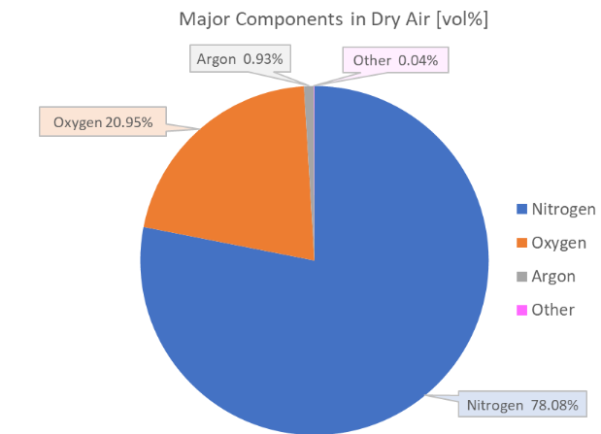
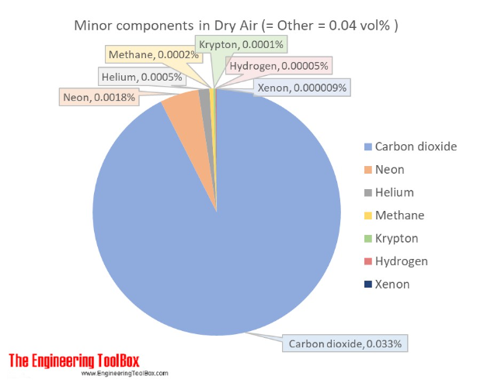
Vodena para se skoro uvek nalazi u vazduhu. Sadržaj varira i najveća koncentracija koja može biti prisutna u vazduhu zavisi od njegove temperature. Vodena para H₂O sadrži dva atoma najlakšeg elementa u prirodi-vodonika sa molarnom masom 1g/molu, tako da je ukupna molarna masa za vodenu paru 18g/m. Pošto je to manje i od molekula kiseonika i od molekula azota sledi da zamenom dela zapremine suvog vazduha sa vodenom parom (to jest zamena suvog vazduha sa vlažnim vazduhom) dobiće se lakša smeša. Uprkos tome, vodena para je uglavnom koncentrisana u prva dva kilometra atmosfere je r ona ulazi u atmosferu sa donje granice atmosfere sa kopnom odnosno okeanima.
Primer 3. Koliki je odnos mase atmosfere prema masi okeana? Pretpostaviti da je debljina atmosfere oko h=100km i da je pritisak na nivou mora $1.01×{10}^{5}Pa.$
Rešenje: Odnos između debljine atmosfere i radijusa Zemlje je
$$\frac{h}{R_{Z}}=\frac{100km}{6370km}=1.57×{10}^{-2}.$$
Atmosferski pritisak na nivou mora je zbog stuba vazduha visokog h=100km i dat je u vidu formule za hidrostatički pritisak:
$p=\overline{ρ}gh$,
odakle je
$$\overline{ρ}=\frac{p_{0}}{gh}=0.1\frac{kg}{m^{3}}.$$
To je srednja gustina vazduha. Totalna masa atmosfere je:
$$M_{A}=\overline{ρ}V=\overline{ρ}4πR_{Z}^{2}h=5.25×{10}^{18}kg.$$
$$\frac{M_{A}}{M_{O}}=\frac{5.25×{10}^{18}kg}{1.4×{10}^{21}kg}=0.37×{10}^{-2}.$$
Primer 4. Iz rešenja primera 3, izračunati odnos toplotnih kapaciteta atmosfere i okeana i oceniti koliko bi se promenila temperatura atmosfere ako bi se okean ohladio za 0.01K, i celokupna oslobođena toplota otišla na zagrevanje atmosfere. Zašto bi moglo biti realnije razmatrati manji toplotni kapacitet okeana kada se razmatra njegova interakcija sa atmosferom i koliko bi onda bila promena atmosfere?
Rešenje: Toplotni kapacitet okeana
$$C_{O}=M_{O}c_{Vode}=1.4×{10}^{21}kg∙4.2kJ{kg}^{-1}K^{-1}=5.9×{10}^{21}kgK^{-1},$$
a toplotni kapacitet atmosfere (suv vazduh)
$$C_{A}=M_{A}c_{vazduha}=5.25×{10}^{18}kg∙1.01kJ{kg}^{-1}K^{-1}=5.3×{10}^{18}kJK^{-1}.$$
Njihov odnos je tada
$$\frac{C_{A}}{C_{O}}=9×{10}^{-4}.$$
Kada bi se smanjila temperatura okeana za $∆T_{O}=0.01K$, imamo podizanje temperature vazduha
$C_{O}∆T_{O}=C_{A}∆T_{A}$, tj,
$$∆T_{A}=11K.$$
Pošto je realističnije da samo mešajuća zona okeana (100m dubine), izmenjuje toplotu sa atmosferom i ako uzmemo da je srednja dubina okeana 3.8km, imamo da je umanjeni kapacitet okean samo 100m/3800m= 2.6% od ukupnog tako da bi realističnija promena temperature bila $∆T_{A}=0.3K$
Na slici niže se vidi da ista količina solarne energije na većim geografskim širinama pada na veću površinu nego u tropskom području. Kao posledicu imamo da je solarna energija po jedinici površine koja pada na Zemlju veća na ekvatoru nego na većim geografskim širinama. Da nema cirkulacije toplote okeanima i atmosferom imali bi mnogo veći kontrast u temperaturama u pojasevima ekvatora i polova.

Neto toplotni fluksevi od ekvatora do polova su približno isti i za atmosferu i za okeane, sa dominacijom okeana u tropskom području dok atmosfera dominira za veće geografske širine.

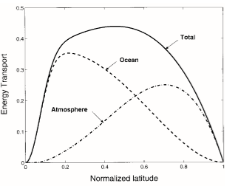
Totalna snaga je oko 5PW $\left(5×{10}^{15}W\right)$, što je otprilike ekvivalentno izlaznoj snazi nekoliko miliona nuklearnih elektrana.
Zbog smanjenja kontrasta između ekvatorijalne i polarne temperature okeani obezbeđuju stabilnost klime, ali u isto vreme mogu prouzrokovati velike promene ako bi se taj model cirkulacije poremetio. Veliki sadržaj soli u okeanu i činjenica da taj sadržaj varira zbog dotoka slatke vode sa kopna znači da je dubinska cirkulacija okena uzrokovana salinitetom tj., gradijentom gustine vode zbog različite koncentracije soli kao i gradijentom temperature. Porast ledenog pokrivača u prošlosti u periodu ledenog doba bi se mogao objasniti sa promenom cirkulacije okeana i redukcijom transporta toplote ka većim geografskim širinama.

Hidrološki ciklus
Okeani su srce hidrološkog ciklusa, koji sadrže u svakom trenutku oko 97% postojeće vode na Zemlji. Zapremina vode je oko 10 milijardi kubnih kilometara i transfer jednog njenog dela u atmosferu i na kopno je najveće kretanje bilo koje supstance na Zemlji. Osim presipitacije koja se razmatra u budžetu vode, prisustvo vodene pare utiče na radijacioni budžet Zemlje zbog formiranja raznih vrsta oblaka i snežnih pokrivača.
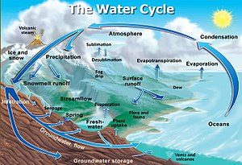

Varijacija vlažnosti u vazduhu i formiranje oblaka ima glavne izvore u isparavanju (evaporaciji) sa površine okeana i posle kondenzacije slatka voda menja salinitet vode u okeanima što izaziva cirkulaciju okeana. A ta cirkulacija utiče na skladištenje i transport toplote okeanom kao glavnim faktorom za regulaciju klimatskog sistema.

Ciklus ugljenika

Ugljen dioksid i razmena sa okeanima
Ugljendioksid se slabo rastvara u vodi tako da se oslobađa iz atmosfere sa kišom i talasima. Oko 1/3 ugljen dioksida koji se godišnje oslobodi u atmosferu , tj, oko 2GigaTone ugljenika po godini $(2GtC{god}^{-1}$ ili $2PgC{god}^{-1}$) se apsorbuje okeanom, obezbeđujući važnu redukciju efekta staklene bašte.
Nijejasno koliko dugo će okean ispoljavati ovaj servis. Ocene sadašnje količine ugljendioksida u okeanima je da je 50 puta veća nego u atmosferi. Kada uđe u zasićenje (saturaciju), brzina apsorpcije ugljendioksida u okeanima će se smanjiti. Ako se uzme u obzir da se okeani zagrevaju, što će dalje dovoditi do oslobađanja ugljendioksida (rastvaranje CO₂ sa temperaturom opada), i tako stvarajući ozbiljnu pozitivnu povratnu spregu (positive feedback) u trendu globalnog zagrevanja.
Određena količina CO₂ u okeanu ostaje tamo permanentno i na kraju sedimentacijom pada na dno kao rezultat hemijskih i bioloških procesa, formirajući koralne sprudove itd. Na primer fitoplankton koji pluta u opsegu oko 200m ispod površine okeana, konzumira CO₂ za vreme fotosinteze i konvertuje u kompleksne molekule koji dalje služe kao hrana za veće vrste, ili isto idu na dno posle kratkog života planktona (nekoliko dana).
$$CO_{2}+H_{2}O+sunčeva energija↔CH_{2}O+O_{2.}$$
Brzina oduzimanja CO₂ sa ovom tzv „biološkom pumpom“, zavisi od brzine reprodukcije fitoplanktona, koja može biti velika ili skoro nula u zavisnosti od raspoloživosti ostalih hranljivih materija (nutrijenata). Na površini okeana može da se desi nestašica tih nutrijenata (tu je obilje solarne energije i fitoplanktona), dok ih ima u obilju na većim dubinama.
Dakle, da zaključimo zašto je ocean važna komponenta u klimatskom sistemu:
- Okean ima ključnu ulogu u energetskom budžetu Zemlje, primarno u masivnom prenošenju toplote prema polovima da bi balansirao gradijent solarne insolacije na Zemlju. Taj meridijalni transport energije je približno jednak između okeana i atmosfere i da okean nije prisutan ili da je cirkulacija usporena polarni region bi bio znatno hladniji a ekvatorijalni pojas znatno topliji od današnjeg.
- Kao najvažnija karika u hidrološkom ciklusu (tj., kontinualnom cikličnom kretanju vode u sve tri faze između okeana, kopna i atmosfere) određuje mnoge od najvažnijih termodinamičkih osobina atmosfere kao npr., vertikalni temperaturni profil, toplotni kapacitet, faktore koji kontrolišu rast kapljica u oblaku u presipitaciju.
- U dinamičkom balansiranju dva najvažnija gasa „staklene bašte“ („green house gases“) koji su odgovorni za apsorpciju dugotalasnog zračenja Zemlje u atmosferi: vodena para i ugljendioksid. Okean je takođe veliki termalni rezervoar i doprinosi u kašnjenju globalnog zagrevanja planete usled termalne inercije.

Okeani kao i atmosfera su slični jer kao fluidi na rotirajućoj sferi se mogu opisati istim setom dinamičkih jednačina. Ali, postoji velika razlika u gustini i prema tome u toplotnom kapacitetu i karakterističnim vremenima i dužinama njihovog dinamičkog ponašanja. Gustina vazduha na nivou mora je oko 1000 puta manja od gustine vode, ali se kreće daleko brže, što daje i odgovor na pitanje zašto atmosfera i ocean igraju približno istu ulogu u globalnom transport toplote.
Transfer energije zračenjem dominira u atmosferi dok je u okeanima manje bitna jer je voda nepropusna za infra-crveno zračenje. Direktan efekat Sunčevog grejanja je ograničeno na nekoliko metara dubine od površine (“mešajući sloj”), gde se apsorbuje radijacija i voda se jako meša zbog vetra i talasa. Ispod tog sloja je sloj oko nekoliko stotina metara gde temperature opada konstantno . U još dubljim slojevima temperature je praktično konstantna opada vrlo polako na nekoliko stepeni na dnu.
Osim temperature, factor koji najviše utiče na globalnu cirkulaciju je salinitet. Salinitet kao i temperature je najviši na površinskom sloju zbog jakog isparavanja (mada blizu ušća slatkovodnih tokova može imati suprotnu tendenciju). Grafik je dat na slici niže.

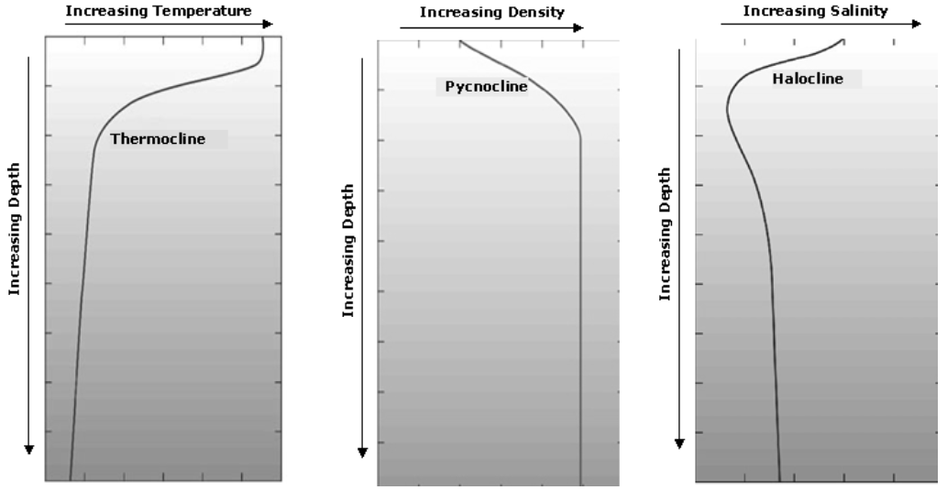

Dinamika klimatskog Sistema

Mi smo do sada računali radijacioni balans usrednjavajući ga po čitavoj planeti. Na slici niže se pokazuje da je ta aproksimacija suviše gruba da bi objasnila temperatursku razliku raznih oblasti planete. Grafik pokazuje apsorbovanu solarnu energiju u funkciji od geografske širine. Maksimum je naravno na ekvatoru, gde je Sunce visoko na horizontu i nisko na polovima. Na polovima, ne samo što se Sunce ne pojavljuje u određenom delu, nego sneg reflektuje takođe većinu upadnog zračenja. Apsorbovana solarna energija je znači, na polarnoj oblasti jako mala. Emitovano dugotalasno zračenje (isprekidana linija) $T^{4},$ je stvarno manje na polovima nego na ekvatoru zbog niže temperature, ali je neto apsorbovana energija na polovima negativna tj, taj region više izrači energije nego što dobije od Sunca. U ekvatorijalnoj oblasti je drugačije.
Znači da mora postojati enormni transport energije od ekvatora prema polovima. Naravno, taj transport je određen silama.

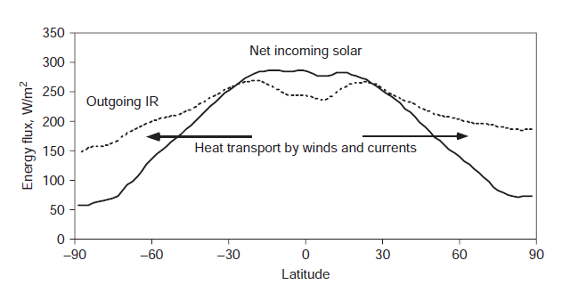

Za okeane, situacije je data na slici niže. Cirkulacija u okeanima ima dve odvojene komponente: površinska voda sa dubinama od nekoliko stotina metara se kreće brzo u interakciji sa atmosferom i preovlađujućim vetrovima a u velikim dubinama cirkulacija je zbog različite gustine vode, uslovljene temperaturskim gradijentom i gradijentom saliniteta vode i spora je u odnosu na površinske struje. U oba slučaja posmatrano u dugom vremenskom intervalu usrednjeno kretanje (usrednjavanjem se izbacuju talasi i turbulencije jer im je srednja vrednost nula) je izbalansirano osnovnim silama (vetar i gradijent gustine) sa Koriolisovim silama zbog rotacije Zemlje.
Površinske struje su koncentrisane u prostoru. Npr, Golfska struja u Severnom Atlantiku je široka oko 60km, dubine 500m i kreće se brzinom od 1m/s. To odgovara transport mase od $3×{10}^{10}kg/s.$

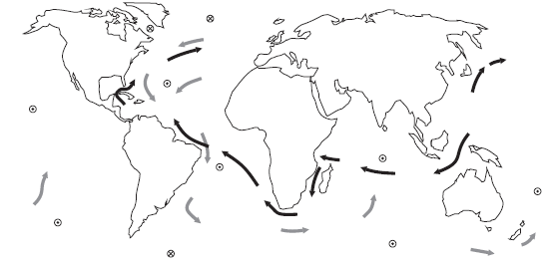
Globalna cirkulacija okeana. Crne strelice su tople površinske struje a sive strelice su dubinske hladne struje. Kružići sa tačkom u sredini su mesta gde voda dolazi iz dubine a kružići sa krstom označava mesta gde voda ide ka dubini.
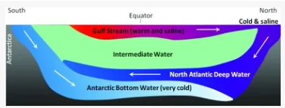

Globalna cirkulacija atmosphere

Kada bi Zemlja imala uniformnu površinu i kada ne bi rotirala njena cirkulacija bi bila jednostavna: topli vazduh bi se podizao na ekvatoru i hladio i spuštao na polovima (vidi sliku niže). Zbog brzog rotiranja Zemlje oko sopstvene ose Koriolisov (G. G. Coriolis) efekat ima značajnu ulogu. Izraza za Koriolisovu silu glasi
$\vec{F_{C}}=2m\left(\vec{v}×\vec{⍵}\right),$
gde je $\vec{v}$ brzina kretanja atmosfere u odnosu na rotirajuću Zemlju a $⍵-$ ugaona brzina rotacije Zemlje. Dakle, kao vežbu proveriti sami da, ako se čestice atmosfere kreću u pravcu meridijana (ekvator-pol ili obrnuto) da će ih Koriolisova sila skretati nadesno u severnoj hemisferi i nalevo u južnoj hemisferi u odnosu na pravac toka, nezavisno od smera kretanja.

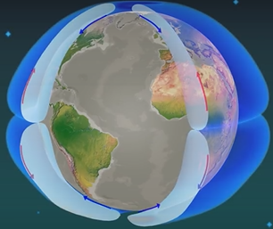
Zbog dejstva Koriolisovih sila, cirkulacija postaje nestabilna, tako da se na Zemlji formiraju tri cirkulacije (ćelije) (vidi sliku niže) sa imenima, počinjući od ekvatora: Hdaley cell, Ferrel cell i Polar cell.
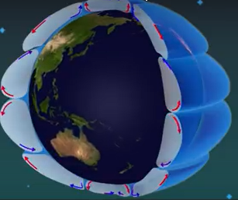
Na mestima gde se vazduh podiže imamo globalno zonu sa niskim pritiscima gde obiluju padavine a na mestima visokog pritiska imamo klimatske zone sa malo padavina npr. Sahara(slika niže)
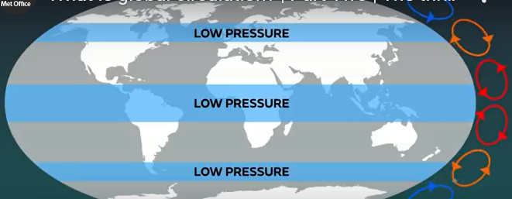

Horizontalno kretanje vazduha:

Brzina horizontalnog kretanja određene količine vazduha se učestalo menja i po pravcu i veličini tako da se, za razliku od vertikalnog kretanja, jednačine kretanja moraju rešavati za 3D model atmosfere.
Jednačina kretanja (II Njutnov zakon) za zapreminu vaduha $dV$ i gustine $ρ$ koja se kreće brzinom $\vec{v}$glasi:
$ρdV\frac{d\vec{v}}{dt}=\vec{F_{prit.}}+\vec{F_{visk.}}+\vec{F_{Cor.}}+\vec{F_{Grav.}}$ (1)
Na levoj strani jednačine je tradicionalno „masa puta ubrzanje“ a na desnoj sile koje dejstvuju na elementarnu zapreminu vazduha.

Sile gradijenta pritiska

Sa slike niže može se odrediti vrednost sile usled gradijenta pritiska $\vec{F_{prit}}.$ Sila koja deluje na desnu stranu je $p\left(x,y,z\right)dydz$ a sila koja dejstvuje na levu stranu
$$p\left(x+dx,y,z\right)dydz=\left(p\left(x,y,z\right)+\frac{ p}{x}dx\right)dydz$$

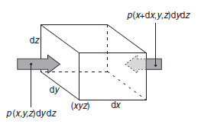

Ukupna sila u pravcu x-ose je tada
$$\left(-\frac{∂p}{∂x}\right)dV,$$
za blok $dV=dxdydz.$ Za $y-$ i $z-$pravce dobiće se analogni izrazi kada se $x$ zameni sa $y$ ili $z.$ Tada se rezultat može sumirati
$$\vec{F_{prit.}}=-∇pdV,$$
gde vektor $∇p$ ima $x-, y-, z-,$komponente $\frac{p}{x}, \frac{∂p}{∂y} , \frac{∂p}{∂z}.$

Viskozna sila

Viskoznost

Idealni fluid tj., fluid bez trenja je apstrakcija. Kod svih realnih tečnosti i gasova prisustvuje, u manjoj ili većoj meri unutrašnje trenje. Viskoznost, slično gustini, je karakteristika fluida i može se definisati kao unutrašnje trenje, tj., trenje koje nastaje kada se dva susedna sloja fluida kreću različitim brzinama. Npr. (vidi sliku niže): protok fluida između dve ploče od kojih se jedna kreće a druga miruje, tako da imamo da se različiti slojevi fluida kreću različitim brzinama i trenje koje se javlja između susednih slojeva se može opisati (Njutnov zakon viskoznosti).
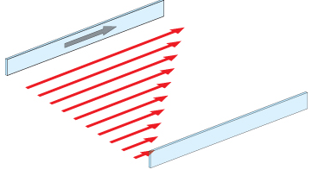
z
d
Naime, varirajući brzinu gornje ploče $v_{0},$ dodirnu površinu ploče $S$ i rastojanje između ploča $d$, može se dobiti da je sila viskoznosti (trenja)
$F_{visk.}=ƞ\frac{v_{0}}{d}$S,
gde je $η-$ koeficijent proporcionalnosti koji zavisi os stanja fluida (npr. temperatura) i naziva se koeficijent unutrašnjeg trenja ili koeficijent viskoznosti ili prosto viskoznost fluida.
Ako pogledamo brzine u raznim slojevima vidimo da se ona menja u pravcu ose z, normalno na ploče, po linearnom zakonu
$$v\left(z\right)=\frac{v_{0}}{d}z.$$
Saglasno gornjoj formuli
$\left|\frac{dv}{dz}\right|=\frac{v_{0}}{d}$.
Znak modula (apsolutne vrednosti) smo uzeli iz sledećeg razloga. Ako bi fiksirali gornju ploču i pomerali donju, izvod $dv/dz$ bi postao negativan, a pošto je $v_{0}/d$ uvek pozitivna, moramo uzeti moduo od $\frac{dv}{dz},$ da bi gornja formula važila u svakom slučaju. Tako dobijamo konačnu formulu za moduo sile trenja:
$$F_{visk.}=η\left|\frac{dv}{dz}\right|S.$$
Veličina $\left|dv/dz\right|$ pokazuje kako brzo se menja brzina u pravcu ose z, i predstavlja moduo gradijenta modula brzine (ako $v$ zavisi samo od $z,$ $\frac{v}{x}=\frac{v}{y}=0, \frac{v}{z}=\frac{dv}{dz}$ ).
Formula za viskoznu silu je izvedena pri pretpostavci linearne promene brzine. Formula važi i za bilo koji drugi zakon promene brzine. U tom slučaju za određivanje sile trenja između dva susedna sloja je određena vrednošću $dv/dz$, u tom mestu gde prolazi ta zamišljena granična površina. Jedinica za viskoznost u SI sistemu je $Pa∙s.$
Ako sada posmatramo elementarnu zapreminu vazduha $dV=dxdydz,$ i razmatrajmo $x-$komponentu $u_{x}\left(x,y,z\right)$ bzine bloka vazduha $\vec{u}$ , i da se kreće udesno.
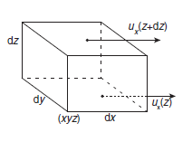
Prateći Njutnov zakon viskoznosti na dnu bloka vidimo da je ta sila proporcionalna $-u_{x}/z$. Ovde je znak minus jer smo pretpostavili da komponenta brzine $u_{x}$raste sa $z$, tj, $\frac{u_{x}}{z}>0.$ Dakle okolni vazduh će na dnu boka vući blok nalevo. Student može proveriti da i pri drugim pretpostavkama će se dobiti iste formule. Sila na dnu bloka je tada:
$${-η\left.\frac{u_{x}}{z}\right|}_{xyz}dxdy$$
Slično, sila na gornjoj strani bloka
${+η\left.\frac{u_{x}}{z}\right|}_{xyz+dz}dxdy$ .
Rezultantna sila u pravcu $x-$ ose je tada:
${F_{x}=-η\left.\frac{u_{x}}{z}\right|}_{xyz}dxdy+{+η\left.\frac{u_{x}}{z}\right|}_{xyz+dz}dxdy=+η\frac{{}^{2}u_{x}}{z^{2}}dV$ .
Blok vazduha ima masu $ρdV$, tako da imamo konačno da je viskozna sila po jedinici mase u pravcu $x-$ ose
$\frac{F_{x}}{ρdV}=+\frac{η}{ρ}\frac{{}^{2}u_{x}}{z^{2}}=+η_{D}\frac{{}^{2}u_{x}}{z^{2}}$ .
gde je $η_{D}-$ dinamička viskoznost. Silu u pravcu $y-$ ose $F_{y}$ se nalazi analogno iz gornjih relacija, zamenjujući $x$ sa $y.$ Ovu silu treba uvrstiti u jednačinu (1). Suštinski ova sila deluje u horizontalnoj $\left(xy\right)$ ravni dok je vertikalna $z-$komponenta zanemarljiva.

Koriolisove sile

Inercijalni sistemi

Zakon inercije
U osnovi svakog kretanja je relativnost, tj, mi posmatramo kretanje u odnosu na neki izabrani referentni system od beskonačno mogućih. Ali, zakoni mehanike imaju, uopšteno govoreći, različite forme u različitim referentnim sistemima: može se dogoditi da zakon koji opisuje vrlo prostu pojavu ima vrlo komplikovanu formu u nekom, proizvoljno izabranom, referentnom sistemu. Prema tome, zadatak je da se izabere takav referentni system u kojima zakoni imaju najprostiju formu.
Sa tim ciljem razmotrimo ubrzanje materijalne tačke u nekom proizvoljnom referentnom sistemu. Šta je uzrok tog ubrzanja? Iskustvo nam kaže da su to obično druga tela koja dejstvuju na dato telo ili sama karakteristika izabranog referentnog Sistema (činjenica je da je ubrzanje različito u odnosu na različite referentne sisteme). Tada, pretpostavimo da postoji takav referentni system da ubrzanje materijalne tačke nastaje samo pod uticajem drugih tela. Tada se materijalna tačka, koja nije pod uticajem drugih tela, kreće pravolinijski i uniformno $v=const.,$ u odnosu na taj system, tj, kreće se po inerciji (I Njutnov zakon). Takav referentni system se zove inercijalni.
Potvrda o postojanju takvih Sistema su eksperimenti. U početku se pretpostavljalo da je Zemlj inercijalni system ali su eksperimenti pokazali (Fukoovo klatno npr.) da to nije potpuno tačno, jer su detektovana neka ubrzanja koja se nemogu objasniti samo sa delovanjem drugih tela u tom referentnom sistemu. U isto vreme je utvrđeno, posmatranjem ubrzanja planeta, da je heliocentrični referentni system (Sunce u centru i “stacionarne” zvezde) inercijalan, i potvrđen svim dosadašnjim faktima. Bilo koji system koji se kreće pravolinijski i uniformno u odnosu na heliocentrični system je takođe inercijalan, tj., ako je ubrzanje tela u helicentričnom sistemu nula, biče nula i u bilo kom drugom inercijalnom sistemu.
Ako imamo referentni system koji se u odnosu na inercijalni kreće ubrzano, takav system nazivamo neinercijalnim.

Neinercijalni sistemi

Inercijalne sile
Fundamentalna jednačina dinamike (II Njutnov zakon $\vec{F}=m\vec{a}$ ) važi samo u inercijalnim sistemima, potrebno je napisati tu jednačinu i za neinercijalne sisteme. Generalna ideja je da se zadrži isti format jednačine, kao i u inercijalnim sistemima stim što se moraju uvesti fiktivne, tzv. Inercijalne sile.
Od svih neinercijalnih sistema nama je najvažniji sistem vezan za Zemlju to jest takav sistem koji u odnosu na inercijalni sistem (heliocentrični), rotira sa konstantnom ugaonom brzinom.
Primer 1. Materijalna tačka ima ubrzanje $\vec{a}$ u inercijalnom nepokretnom sistemu $S.$ Naći ubrzanje materijalne tačke u sistemu $S^{'}$koji rotira konstantnom ugaonom brzinom $⍵$ oko ose koja je stacionarna u sistemu $S.$
Rešenje: Neka se podudaraju koordinatni počeci oba sistema $S$ i $S^{'}.$ Tada će radijus vektor $r$ biti isti u oba referentna sistema $r≡r^{'}.$
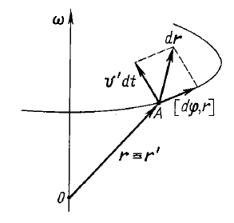
Ako tačka A miruje u sistemu $S^{'}$, znači da je priraštaj $\vec{dr}$ u sistemu $S,$ za vremenski interval $dt$ je usled rotacije radijus vektora $\vec{r}$ za ugao $dφ$, (zajedno sa $S^{'}$ ) dat kao $\vec{dr}=\vec{dφ}×\vec{r.}$ (vidi sliku niže).
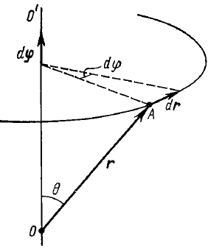

Ako se tačka A kreće brzinom $v^{'}$u sistemu $S^{'}$imaćemo dodatni priraštaj $\vec{v^{'}}dt$ (slika gore) tako da je
$$\vec{dr}=\vec{v^{'}}dt+\vec{dφ}×\vec{r}$$
Deleći gornju jednačinu sa $dt$ dobijamo
$\vec{v}=\vec{v^{'}}+\vec{⍵}×\vec{r}$.
Da bi $odredili ubrzanje$ naći ćemo priraštaj brzine $\vec{dv}$ u intervalu $dt$
$$\vec{dv}=\vec{{dv}^{'}}+\vec{⍵}×\vec{dr}.$$
Ako se tačka A kreće u sistemu $S^{'}$ konstantnom brzinom ( $\vec{v^{'}}=const.),$ priraštaj tog vektora u sistemu $S$ je samo zbog rotacije za ugao $dφ$ (zajedno sa sistemom $S^{'}$) i isto je kao i za $\vec{r}$ jednak $\vec{dφ}×\vec{v^{'}}$. Ako se tačka A kreće u sistemu $S^{'}$sa ubrzanjem $\vec{a^{'}}$, tada vektor $\vec{v^{'}}$ ima dodatni priraštaj $\vec{a^{'}}dt$ u intervalu $dt$ i prema tome
$\vec{{dv}^{'}}=\vec{a^{'}}dt+\vec{dφ}×\vec{v^{'}}$.
Ako zamenimo u gornji izraz i podelimo sa $dt$ dobijamo: $\vec{dv}=\vec{a^{'}}dt+\vec{dφ}×\vec{v^{'}}+\vec{⍵}×\left(\vec{v^{'}}dt+\vec{dφ}×\vec{r}\right)$
$\vec{a}=\vec{a^{'}}+2\left(\vec{⍵} ×\vec{v^{'}}\right)+\vec{⍵}×\left(\vec{⍵}×\vec{r}\right)$,
gde su $\vec{a}$ i $\vec{a^{'}}$, vrednosti ubryanja tačke a u sistemima S i $S^{'}.$ Drugi član u gornjoj jednačini se naziva Koriolisovo ubrzanje $\vec{a_{Kor}}$ a treći član je normalno ubrzanje $\vec{a_{n}}$ i usmereno je ka osi rotacije,
$$\vec{a_{Kor}}= 2\left(\vec{⍵} ×\vec{v^{'}}\right) \vec{a_{n}}=-\vec{r_{}}⍵^{2},$$
gde je$r_{}-$je radijus vektor koji je normalan na osu rotacije i opisuje rastojanje tačke A od ose.

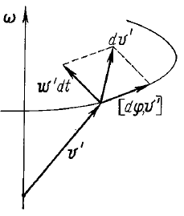
Niže je dat primer dejstva Koriolisove sile za kretanje tela duž meridijana na severnoj hemisferi.
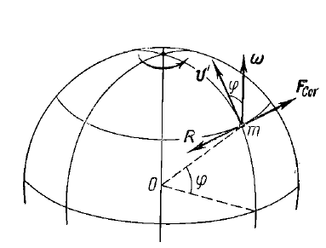

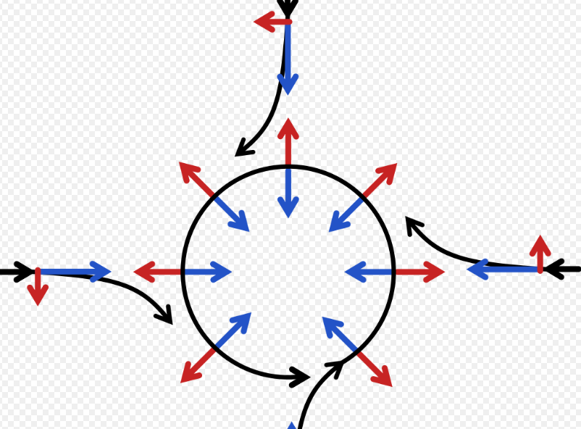

Šematski prikaz kretanja vazduha na mestu gde se pojavio nizak pritisak. Gradijent pritiska je prikazan plavim strelicama a Koriolisovo ubrzanje (uvek normalno na vektor brzine) crvenim strelicama.
Efekat je pokazan na slici niže.
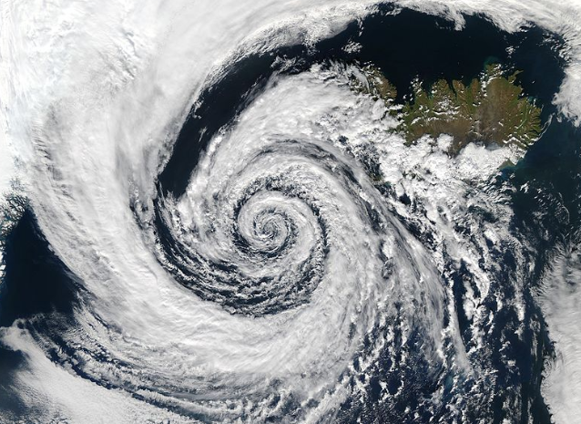
Oblast niskog pritiska iznad Islanda sa vrtlozima u smeru suprotnom kazaljke na satu, gde imamo balans između Koriolisove sile i sile gradijenta pritiska.

Efekat staklene bašte i globalno zagrevanje planete

Postojanje atmosphere podiže značajno temperature površine Zemlje u odnosu kada atmosfera ne bi postojala. Ako za trenutak ignorišemo oblake, atmosfera uglavnom propušta upadni solarni fluks ali je većinom nepropusna za infracrvene, termalnu radijaciju. Prema tome, atmosfera formira omotač oko Zemlje koji je hladniji na spoljašnjoj strani nego na unutrašnjoj. Tako da je efektivna temperature spoljašnje strane omotača oko 255K, tj., temperatura koja čini radijacionu ravnotežu sa upadnim sunčevim zračenjem, dok je temperature baznih slojeva atmofere za oko 33K veća.
Efekat staklene baste je popularan termin za ulogu atmosphere na Zemlji, koji se sastoji u porastu temperature. Ime se formiralo analogno staklenoj bašti (stakleniku) koji propušta svetlost unutra (većinom u vidljivoj oblasti) a nepropusna je za veće talasne dužine koje se emituju iz staklenika i time se sprečava hlađenje istog. Pošto staklenici takođe koče konvekciju i smanjuju hlađenje kondukcijom, potpuna analogija nije ispravna, ali se termin ustalio , ignorišući tu razliku.
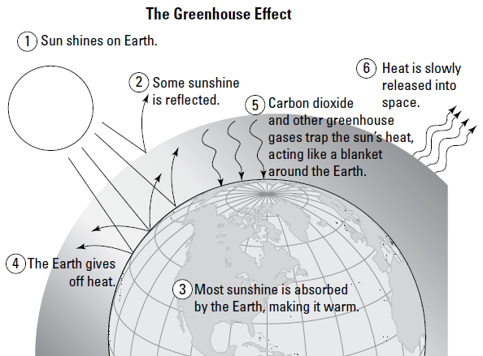
Efekat staklene bašte

Ključne karakteristike efekta staklene bašte su:
- Na energetski balans blizu Zemljine površine utiče, uglavnom, koncentracija minornih konsituenata u atmosferi dok, glavni činioci atmosfere $N_{2}$ i $O_{2}$ igraju neznatnu ulogu.
- Prirodna ili pre-industrijska koncentracija gasova staklene bašte je ugrejala Zemlju za oko 33K i bez njih Zemlja bi bila svuda zamrznuta. (Ovo zovemo „prirodni“ efekat staklene bašte).
- Koncentracija gasova staklene bašte kao što su ugljen dioksid, metan, ozon i freon, kojih ima najviše u atmosferi posle vodene pare, se menja zbog ljudskog (antropogenog) faktora.
- Prosta teorija predviđa dalje uvećanje temperature Zemljine površine, kao odgovor na trend povećanja koncentracije tih minornih konstituenata u atmosferi. To bi se moglo nazvati „uvećan“ efekat staklene bašte.
- Kompleksna teorija modifikuje te promene zbog uključivanja pozitivnih i negativnih povratnih sprega čiji krajnji efekat nije lako predvideti.
- Ali i najprostiji i najsloženiji modeli predviđaju ozbiljne promene na Zemljinoj površini od 5K u ovom veku.

Otkriće veze između potencijalnog globalnog zagrevanja i ljudske aktivnosti se pripisuje S. Arhenijusu (1859-1927), koji je notirao da bi se koncentracija ugljen dioksida u atmosferi mogla povećati sa sagorevanjem fosilnog goriva. A originalni naziv „efekat staklene bašte“ se pripisuje J. Fourier-u 1827 kada je notirao da postojanje atmosfere mora imati uticaj na temperauru Zemljine površine.
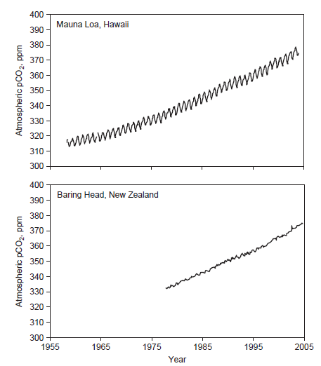
Koncentracija CO₂ u atmosferi u ppm (part per milion-deo od milion (zapreminski))
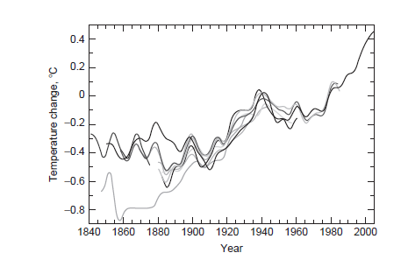
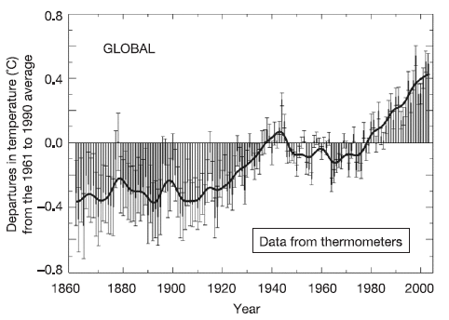

Modeli energetske ravnoteže i efekta staklene bašte

Najprostiji model
Planeta nema atmosferu
Poći ćemo od zakona održanja energije tj., koliko energije Zemlja primi od Sunca toliko izrači nazad u kosmički prostor:
$$E_{in}=E_{out}$$
Primenićemo Štefan-Bolcmanov zakon za dobijanje ukupne snage zračenja od Sunca u jedinici vremena:
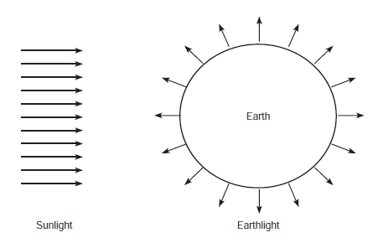

$E_{Sun}=4πR_{Sun}^{2}$σ$T_{Sun}^{2}$
i pošto ista količina energije mora da prođe kroz sferu sa centrom u Suncu i poluprečnikom $R_{SZ}-$ rastojanje od Sunca do Zemlje, imamo
$$E_{Sun}=4πR_{SZ}^{2}S$$
gde je $S-$solarna konstanta. Odavde dobijamo da je solarna konstanta
$$S={\left(\frac{R_{Sun}}{R_{SZ}}\right)}^{2}T_{Sun}^{4}$$
Energija koju izrači Zemlja u jedinici vremena je
$$E_{Z}=4πR_{Z}^{2}T_{Z}^{4}$$

U ravnoteži, ta ista energija mora biti apsorbovana Zemljom
$E_{Z}=\left(1-A\right)SπR_{Z}^{2}$ ,
$$T_{Z}=\sqrt[4]{\frac{\left(1-A\right)S}{4}}.$$
i ako uzmemo vrednost za a $A=0.3,$ naći ćemo da je efektiva emitujuća temperatura (nekad se ona zove i radiometrijska temperatura ) Zemlje $T_{Z},$ aproksimativno 255K ili -18⁰C.
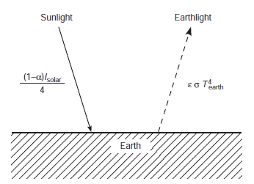
S druge strane, srednja temperatura površine Zemlje je oko 288K tj., razlikuje se za 33K. Ta razlika se opisuje time da termalna emisija Zemlje u kosmički prostor, uglavnom potiče iz hladnijih delova atmosfere tj, troposfera je praktično nepropusna („optički debela“) za termalno zračenje Zemlje. To znači da troposfera apsorbuje zračenje Zemlje i onda gornji hladniji delovi atmosfere emituju zračenje u kosmos i time drže u ravnoteži energetski budžet Zemlje.

Prosti fizički model efekta staklene bašte

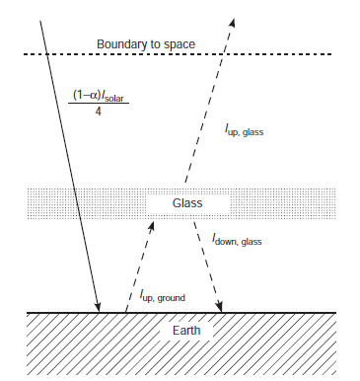
Ako atmosferu modelujemo kao stakleni omotač koji potpuno propušta vidljivu svetlost Sunca i potpuno apsorbuje termalno zračenje Zemlje (slika gore), tada ćemo pisati jednačine radijacionog balansa i za Zemlju i za atmosferu. Uzećemo i uslov da upadnu energiju koju dobija Zemlja zajedno sa atmosferom od Sunca mora biti jednaka termalnom zračenju koje zrači stakleni omotač prema svemiru. Uzećemo i da staklo emituje termalnu energiju kao crno telo. Neka je temperatura atmosfere tj, u modelu temperatura stakla $T_{a}≡T_{stakla}$
Dakle, imamo sledeće relacije:
$$2T_{a}^{4}=T_{Z}^{4}$$
tj., stakleni omotač dobija samo energiju zračenjem površine Zemlje a zrači i prema kosmosu i prema Zemlji. A Zemlja osim energije sa Sunca dobija i jednu polovinu zračenja od staklenog omotača
$$T_{Z}^{4}=\frac{\left(1-A\right)S}{4}+T_{a}^{4}$$
Pošto mora postajati baalns između energije koju dobija sistem i energije koju izrači atmosfera nazad u kosmički prostor tj, temperatura staklenog omotača mora biti ista kao i temperatura površine Zemlje u prethodnom modelu kada nije bilo atmosfere tj, 255K
$$T_{a}^{4}=\frac{\left(1-A\right)S}{4}$$
$$T_{Z}=\sqrt[4]{2}T_{a}$$
Vidimo da temperatura površine Zemlje mora biti veća od temperature staklenog omotača za oko $\sqrt[4]{2}=1.189.$ Zanači, račun nam pokazuje u ovom prostom modelu da će se temperatura površine Zemlje povećati za 19%. Ovaj model nam daje temperaturu Zemlje $T_{Z}=\sqrt[4]{2}∙255K=303K.$ Dakle uvećani efekat staklene bašte od 48K je veći od ocenjenog 33K i nije iznenađenje. Razlog je naravno zbog jednostavnosti primenjenog modela.

Gasovi staklene bašte
Gore razmatrani model efekta staklene bašte je idealizovan model i nedostaje još mnogo faktora koji utiču na energetski balans u realnoj atmosferi. Prvi zadatak je da razumemo kako realni gasovi interaguju sa IC zračenjem u realnoj atmosferi.

Gasovi, vibracije i svetlost
Praktično celokupna masa atoma je u njegovom jezgru, što nas koceptualno podseća na masivno Sunce kao centar Sunčevog sistema. Dva jezgra od dva različita atoma se uvek odbijaju zbog istoimenog pozitivnog naelektrisanja. Prostor gde se nalaze elektroni oko jezgara se određuje sa verovatnoćom kvantno-mehanički i taj prostor kao oblaci se nazivaju orbitalama. Za neke kombinacije atoma ti elektroni mogu da se nađu u orbitalama koje se dijele između dva jezgra. Takvi elektroni kao lepak drže te atome zajedno u molekulu i čine hemijsku vezu.
Hemijska veza je slična opruzi tj, dozvoljava izvesnu slobodu kretanja atomima. Postoji određeno optimalno rastojanje gde ceo sistem ima minimalnu energiju. Ako se dovedu na manje rastojanje, sila odbijanja jezgara će ih udaljiti a ako odu na veća rastojanja dobija se manje energije zbog zajedničkog delenja elektrona. Dakle, slično oscilatoru, atomi mogu da se približavaju odnosno udaljavaju jedan u odnosu na drugi oko ravnotežnog položaja. To se naziva vibracija istezanja.
Jedan atom može da ućestvuje u više hemijskih veza. Tada se veze i ekstra elektroni, koje poseduje centralni atom, orijentišu na taj način da je opet ukupna energija sistema minimalna. Sada, naravno, postoji izvesna sloboda kretanja u pravcu promene ugla hemijske veze i to se naziva vibracija savijanja.
Hemijske veze vibrriraju tačno na određenim frekvencijama

Te frekvencije zavise kao i kod klasičnog oscilatora od mase jezgara i od energije hemijske veze koja drži zajedno atome u molekulu.
Većina molekula u tečnostima i čvrstiom stanju nisu „probirljivi“ oko frekvencija IC zračenja i oni apsorbuju i emituju skoro čitav spektar IC frekvencija jer su jake interakcija između molekula i oni „pokrivaju“ čitav spektar IC zračenja. Drugim rečima u ovoj oblasti spektra tečnosti i čvrsta tela se ponašaju, praktično, kao apsolutna crna tela.
Većina molekula vazduha uopšte, niti apsorbuje niti emituje IC zračenje iz razloga što vibracije njihovih hemijskih veza ne prave disbalans električnog polja. Najzastupljeniji molekuli vazduha N₂ i O₂ su simetrični molekuli, napravljeni od istih atoma, čija električna polja prosto poništavaju jedan drugog. Nijedan atom ne može privući elektrone više od drugog, tako da nema razlike između električnih polja molekula sa jedne ili druge strane. Simetrija se ne može narušiti istezanjem ili savijanjem tako da simetrični molekuli, sa samo dva atoma, ne mogu nikad biti „gasovi staklene bašte“.
Da bi emitovao ili apsorbovao infra-crveno zračenje molekuli moraju biti električno asimetrični ili bar kratko-vremenski asimetrični.
Ako bi se simetrija molekula narušila, imajući različite tipove atoma kao što su npr, ugljen-monoksid (CO) ili azotni oksid (NO), molekuli tada imaju neke osobine gasova staklene bašte. Oba ova molekula su prilično reaktivna tako da ih nema dovoljno u atmosferi, ali su dobri za opisivanje kao među-korak kod prelasku ka složenijim molekulima kao što je CO₂. Imajući različita naelektrisanja jezgara atoma u sastavu molekula ima za posledicu da na elektrone, koji čine hemijsku vezu, deluju različite privlačne sile tako da je jedna strana molekula više pozitivnij a samim ti druga strana, koja jače privlači elektrone hemijske veze, više negativnija. Taj disbalans naelektrisanja čini dipolni moment. Kada molekul osciluje on menja to električno polje a menjanje tog električnog polja je način kako molekul interaguje sa IC zračenjem. Menjajuće polje se može dobiti i samim rotiranjem molekula. Dakle, oscilovanje (vibriranje) atoma u takvom molekulu koji ima dipolni moment, generiše elktromagnetni talas i ako se frekvencija tog talasa poklapa sa frekvencijom IC zraka onda je verovatnoća interakcije (apsorpcije i emisije) velika.
Forma molekula CO₂ je duž prave linije sa atomom ugljenika u sredini i data je na slici niže. Atomi kiseonika u jezgru imaju više protona (8) od jezgra atoma ugljenika (6), tako da imaju tendenciju da elektrone koje dele sa atomom ugljenika više privuče sebi. Ali, istu tendenciju ima atom kiseonika sa druge strane, tako da molekul nema permanentnu asimetriju električnog polja (dipolni moment). Ako se molekul isteže ili rotira, simetrija se neće poremetiti tj, neće postojati ni efekt na stvaranje promenljivog električnog polja.
Međutim, dva moda vibracije generišu asimetriju u električnom polju. Najvažniji CO₂ vibracioni mod za klimu je mod savijanja. Kada je molekul CO₂ savijen, atomi kiseonika vuku više negativnog naelektrisanja (elektrona) na jednu stranu, time ostaje višak pozitivnog naelektrisanja na drugoj strani i formira se električno polje. CO₂ vibracije savijanja emituju i apsorbuju IC zračenje tj, taj mod je infracrveno aktivan.
Vibracioni mod savijanja molekula CO₂ apsorbuje pik Zemljinog IC zračenja i time prestavlja moćnu polugu u regulaciji klime na Zemlji.
CO₂ vibracioni mod je važan za klimu.
Drugi vibracioni mod je asimetrično istezanje, gde se jedna veza isteže a duga sabija i tako vibrira ceo molekul, napred-nazad. Na ovim frekvencijama ima manje IC zračenja tako da ovaj mod nije važan za Zemljin radijacioni energetski budžet.
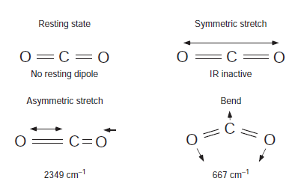
Vibracioni modovi molekula ugljen-dioksida CO₂ koji interaguju sa IC zračenjem
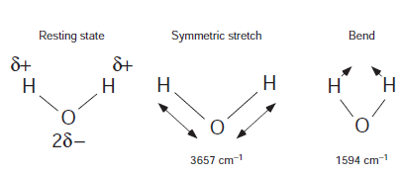
Vibracioni modovi molekula vode H₂O koji interaguju sa IC zračenjem u atmosferi
Molekuli vode su već savijeni u svom energetski minimalnom stanju. To je iz razloga koji smo već objasnili, da atom kiseonika vuče većom silom par elektrona koji čine hemijsku vezu i samim tim ima viška negativnog naelektrisanja na toj strani, dok odbija atome vodonika (njihova jezgra) i tako imamo višak pozitivnog naelektrisanja na drugoj strani. (slika iznad). Za razliku od molekula ugljen-dioksida, molekul vode ima dipolni momenat i kada je u ravnotežnom položaju. Kao i kod molekula NO, molekul vode može da rotira stvarajući promenljivo električno polje i time emitovati elektromagnetne talase. Pošto je raspored jezgara kompleksniji kod H₂O nego kod NO, postoji i mnogo više modova vibracije kod molekula vode, uključujući i istezanje i savijanje. Ti modovi su takođe infra-crveno aktivni.
Vodena para je vrlo električno asimetrična i može apsorbovati i emitovati zračenje na mnogim IC frekvencijama
Dakle, veličina efekta staklene bašte zavisi od detalja spektralnih osobina gasova u atmosferi, kao što su jačina i pozicija spektralnih linija, kako su grupisane u trake i gde je centar te trake u odnosu na Plankovu funkciju. Pozicija trake određenog molekula u spektru određuje koliko je taj molekul efektivan u blokiranju infra-crvenog zračenja od površine Zemlje. Na pr., jaka traka na talasnoj dužini gde je emisija slaba, može biti manje efektivna od slabe trake blizu pika emisije. Ili, slaba traka, koja se preklapa sa nekom jakom trakom drugog molekula, daleko manje doprinosi apsorpciji nego da je na delu spektra gde ta apsorpcija ne postoji od drugih molekula. Tako, ugljen-dioksid, koji je prisutan u atmosferi samo 0.035% , ima daleko veći značaj u efektu staklene bašte od azota i kiseonika.
Ugljen-dioksid je najvažniji antropogeno-produkovani gas staklene bašte zbog tre glavna razloga:
- Iako je zastupljenost CO₂ samo 0.035% u atmosferi, to je najzastupljeniji gas od ostalih gasova staklene bašte;
- Kao produkt sagorevanja mu se stalno povećava koncentracija u atmosferi zbog pojačane globalne industrijalizacije;
- Jaka traka CO₂ na $15m$, leži blizu pika Plankove funkcije za tipične temperature atmosfere. Maksimizirajući radijativno hlađenje.
Koncentracija CO₂ je oko 360ppm danas, i u poređenju sa stabilnom koncentracijom od 280ppm pre industrijskog doba, tj, pre 1700 godine, promena je značajna. Uvećanje koncentracije CO₂ je zbog sagorevanja fosilnih goriva u cilju transporta, zagrevanja prostora, generisanje električne energije a isto tako sa promenom prirodnog sistema vegetacije od kojih je najekstremniji slučaj krčenja šuma.
Treba navesti i ostale važne gasove staklene bašte kao što su metan, azotni oksidi, ozon i hloro-fluoro-ugljenici (CFC).

Poboljšani model efekta staklene bašte
U ovom modelu se uzima u obzir vertikalni profil temperature atmosphere. Ona je takođe hladnija u gornjim slojevima isto kao i u modelu staklenog omotača koji smo gore razmatrali. Dakle efekat staklene baste dejstvuje slično u oba slučaja. Stvari ovde postaju složenije jer je temperaturna struktura kontrolisana konvekcijom.
U modelu staklene baste smo imali da je stakleni omotač hladniji od površine Zemlje tj., intezivnije IC zračenje dolazi sa površine Zemlje, apsorbujese staklenim omotačem i onda se ponovo emituje u kosmički proctor slabijeg intenziteta. Ta perturbacija protoka energije i stvara efekat staklene bašte.
Ako između staklenog omotača i Zemljine površine postavimo toplotni izmenjivač (slika niže) posle izvesnog vremena će se izjednačiti njihove temperature. Pošto stakleni omotač održava balans sa upadnom solarnom energijom ona mora u srednjem imati istu temperaturu, “temperature kože”. Sada i Zemljina površina ima istu temperature i efekat staklene baste nestaje.
Ako nema kontrasta temperature nema ni efekta staklene bašte
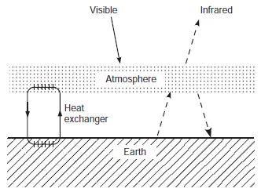
Ideja sloja kod realne atmosfere nije baš najasnija ali je korisna . Kao što znamo, zbog adijabatske konvekcije, temperatura atmosfere opada sa konstantnom brzinom, u srednjem $6^{0}C/km$ . Taj, najniži deo atmosfere-troposfera, sadrži 90% vazduha i sve su vremenske prilike vezane za nju. Atmosfera dostiže svoju najnižu temperaturu u tropopauzi na visini oko 10km. Kao što vidimo na slici niže, stub vazduha, za razliku od sloja (stakleni omptač u prethodnom modelu), ima linearno promenljivu temperaturu kao funkciju od visine.

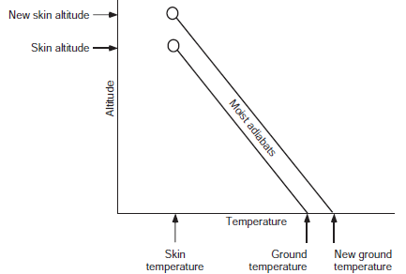

IC zračenje koje se prostire od Zemljine površine se različito ponaša: na nekim frekvencijama ono se prostire u kosmički prostor bez interakcije sa atmosferom a ostatak se apsorbuje gasovima staklene bašte i ponovo emituje. Nema takvog određenog mesta, kao u modelu staklenog omotača, sa koga se emituje IC zračenje u kosmički prostor, ali je korisno definisati tu neku srednju visinu („visinu kože“) odakle taj stub vazduha emituje IC zračenje u kosmos. Ako definišemu tu teperaturu $T_{kože}$ , ona uvek mora biti tkva da emitovana energija mora biti jednaka solarnoj upadnoj energiji, tj, mora biti oko 255K. Na primer, ako je ta visina kože na 5km, tada možemo odrediti temperaturu Zemljine površine kao:
$$T_{z}=T_{kože}+\frac{6^{0}C}{km}∙5km$$

Ako sada imamo veću koncentraciju gasova staklene bašte, visina kože će porasti, tj, emitovaće se u prostor IC zračenje sa veće visine, a to znači sa mesta manje temperature. Da bi se ponovo ostvario balans sa upadnom solarnom energijom, površina Zemlje mora da se greje da bi temperatura kože porasla na istu vrednost od 255K (vidi sliku).
Ako se visina kože promenila za $∆z_{kože}$, tada možemo odrediti koliko treba da se poveća temperatura na Zemlji:
$$∆T_{Z}=∆z_{kože}(km)∙\frac{6^{0}C}{km}$$
Više CO₂$→$Veća visina kože$→veća temperatura površine Zemlje$

Povratne sprege (feedback)
Da bi uračunali i druge efekte u pravljenju klimatskog modela, moramo pre svega uzeti u obzir povratne sprege, koje doprinose enormnom uvećanju kompeksnosti.

Pozitivna i negativna povratna sprega
Povratna sprega predstavlja zatvorenju petlju uzroka i posledice sa centalnom promenljivom (vidi sliku niže). Uglavnom je ta centralna promenljiva temperatura Zemljine površine. Da bi se videlo dejstvo povratne spege možemo napraviti misaoni eksperiment npr, kako se menja temperatura sa promenom nekog spoljašnjeg faktora-recimo solarna insolacija. Pozitivna povratna sprega bi uvećala temperaturu u odnosu na slučaj kada te sprege ne bi bilo., tj., pojačala bi promenu temperature. Negativna povratna sprega se suprostavlja nekoj spoljašnjoj sili, težeći da stabiliše centralnu promenljivu.

Štefan-Bolcmanova povratna sprega
Energetski budžet Zemlje balansira IC zračenje Zemlje sa upadnom solarnom radijacijom, negativnom povratnom spregom. Izlazno zračenje Zemlje zavisi od četvrtog stepena temperature $T_{Z}^{4}$. Ako se iznenada dovede velika energija na Zemlju, recimo sudar se sa velikim asteroidom bi uvećao temperaturu Zemlje, što bi dovelo do intezivnijeg energetskog gubitka IC zračenjem Zemlje i ona bi se ponovo ohladila na ravnotežnu temperaturu. To je primer negativne povratne sprege koja dejstvuje suprotno perturbaciji.
Negativna povratna sprega je stabilizator

Albedo leda kao povratna sprega
Unutrašnja perturbacija klimatskog sistema kao što je na primer uvećanje koncentracije gasova staklene bašte u atmosferi dovodi do porasta temperature površine Zemlje. To dalje vodi ka većem topljenju ledenih površina i smanjenju albeda, reflektivnosti Zemlje, što dalje dovodi do povećanja temperature Zemlje itd. Ovo je primer pozitivne povratne sprege jer su perturbacija i dejstvo povratne sprege u istom smeru.
Pozitivna sprega je pojačivač

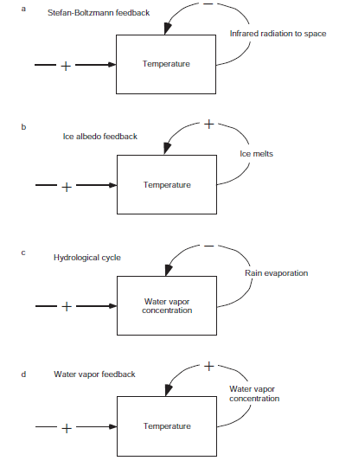

Povratna sprega vodene pare
Vodena para je efektivnija u apsorpciji IC zračenja od CO₂ pa ipak govorimo o ugljen-dioksidu kao glavnom činiocu u efektu staklene bašte a ne o vodenoj pari. To je pre svega zbog negativne povratne sprege koja kontroliše koncentraciju vodene pare u atmosferi na biko kojoj temperaturi kroz procese evaporacije i padavina. Naime, ako ima suviše vodene pare u vazduhu doći će do zasićenja (saturacije) što će rezultirati kondenzacijom. Sa druge strane ako je vazduh suv, tada će bilo koja količina vode težiti da isparava u vazduh.
Ali vodena para je takođe uključena i u pozitivnu povratnu spregu koja utiče na globalnu temperaturu (slika niže), tako što topliji vazduh omogućuje da više vode ispari pre nego što počnu padavine. Pošto je vodena para gas staklene bašte, uvećanje njene koncentracije u vazduhu će dalje uvećati temperaturu površine Zemlje i.td., ciklus povratne sprege se ponavlja. Snaga te povratne sprege je takva da može da udvostruči klimatski efekat zbog rasta koncentracije CO₂ u atmosferi.
Vodena para pojačava klimatske promene, ostvarene uticajem CO₂
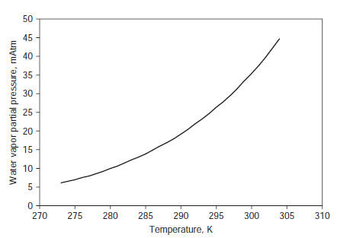
Voda ima veću tendenciju da isparava na višim temperaturama nego kada je hladnija. Grafk prikazuje ravnotežni pritisak vodene pare ili 100% relativne vlažnosti. Vazduh može imati i malo veću vrednost od ovih, ali ako koncentracija vodene pare bude mnogo veća od ovih, datih na krivoj, vodena para će da se kondenzuje u kapi kiše ili sneg.

Povratna sprega kopnene biosfere
Kopnena biosfera ima potencijal povratne sprege na klimu ako promene u vegetaciji menjaju albedo kopna. Ekspanzija šuma na severu u obasti koje su bile pod tundrom, mogu napraviti da površina Zemlje izgleda tamnije i time je više zagreva.
Kopno menja albedo i skladišti CO₂
Drveće takođe utiče na hidrološki ciklus tako što vrši ekstrakciju podzemnih voda, koja dalje isparava sa površina listova i taj proces se naziva transpiracija. Misli se da prašume tako opstaju, ekstrakujući podzemne vode, koje dalje isparavaju u atmosferu a onda se padavinama zatvara ciklus, umesto da otiču rekama u okean. U pustinjskim oblastima imamo pozitivni efekat biosfere: vegetacija umire a ond se zemljište suši i gubi sposobnost da drži vodu i time pojačava nedostatak vode.

Povratna sprega ciklusa ugljenika
Grejanje atmosfere povećava temperaturu okeana koji oslobađa rastvoreni CO₂ u sebi i znači, dovodi dalje do povečanja CO₂ u atmosferi.

Kontrolna pitanja
- Objasniti mehanizam efekta staklene bašte i kako to zagreva Zemljinu površinu. Koji gasovi su „gasovi staklene bašte“ i zašto drugi, uključujući N₂ i O₂ to nisu? Jeli za očekivati da će argon (Ar) i freon-12(CCl₂F₂) doprinositi efektu staklene bašte?
- Opisati prosti model vertikalne temperaturne strukture atmosfere u kojoj su temperatura stratosfere i brzina hlađenja troposfere konstante.
- U najprostijem jedno-dimenzionom modelu staklene bašte, atmosfera se predstavlja kao prosti sloj na efektivnoj radiometriskoj temperaturi Zemlje. Taj sloj je potpuno transparentan za solarnu radijaciju i potpuno nepropusan (potpuno apsorbuje) dugotalasnue infracrvenu emisuju sa Zemlje. Koja je ravnotežna temperatura Zemljine površine u tom modelu, pretpostavljajući da je radiometrijska temperatura Zemlje -18⁰C?
- Koju temperaturu površine Venere predviđa ovaj model jednog sloja, ako je solarna konstanta Venere dva puta veća od Zemljine i albedo je 0.76.

Milankovićevi ciklusi

Klimatska osetljivost i klimatske promene
Klima Zemlje je rezultat balnasa između velikog broja faktora i svi oni se mogu menjati. Mi znamo da se klima menjala, neki put dramatično, ali mi ne možemo sa sigurnošću rekonstruisati šta se tačno događalo i koji su razlozi za to. Mi smo evidentirali da se i u našim danima klima menja ali ne postoji potpuni konsenzus promene o prirodi i opsegu ili u kom se vremenskom intervalu očekuje.
Navešćemo glavne faktore za koje verujemo da izazivaju klimatske promene u prošlosti, sadašnjosti i budućnosti:
- Promena Zemljine orbite koja menja rastojanje Zemlje od Sunca ili ugao između ose rotacije Zemlje i njene orbitalne ravni.
- Promena solarne radijacije.
- Promena albeda Zemlje, utičući na deo Sunčeve energije koja se reflektuje nazad u kosmos.
- Promena sastava atmosfere, utičući na promenu efekta staklene bašte.

Naravno, postoje i drugi scenariji (katastrofalne pojave), koje mogu dramatično izazvati promenu klime. Na primer sudar Zemlje sa čak osrednjim asteroidom ili kometom mogu dovesti do tako velike prašine u atmosferi i u oblacima da život bude godinama ili decenija neodrživ na Zemlji. Takva teorija objašnjava nestanak dinosaurusa koji su milionima godina bili dominantna vrsta na Zemlji.
Na orbitu Zemlje utiče gravitaciona sila Sunca, Meseca i drugih planeta. Ta složena interakcija dovodi do sporih cikličnih promena tzv. Milankovićevi ciklusi, u tri važna parametra orbite:
- Ekscentricitet elipse koju Zemlja opisuje njenom orbitom oko Sunca svake godine.
- Ugao između ekvatorijalne ravni i orbitalne ravni Zemlje (vidi sliku niže).
- Precesija ose rotacije Zemlje oko normale na orbitalnu ravan.
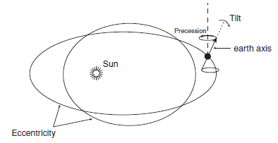
Tri parametra koji određuju insolaciju na Zemlji: ekscentricitet orbite (pokazana su dva ekstremna slučaja), nagib ose se menja između (22⁰ i 24.5⁰), i precesija oko normale na Zemljinu orbitu

Milutin Milanković (1879-1958) je bio profesor primenjene matematike na Beogradskom univerzitetu. Radio je na efektima na klimu orbitalne varijacije Zemlje. Njegovi radovi su sakupljeni u monografiju pod nazivom Kanon der Erbdestrahlung und seine Anwendung auf das Eiszeitenproblem, 1941, koju je objavila Srpska kraljevska akademija a prevedena je na engleski jezik 1969. godine pod nazivom Canon of Insolation of the Ice-Age Problem. https://earthobservatory.nasa.gov/features/Milankovitch .
Milanković je pokazao da su periodične varijacije u klimi određene promenom gore navedenih parametara. Taj račun je kompleksan i varijacije nisu prosti harmonici.
Koristeći ta tri varirajuća parametra, Milanković je formulisao jasan matematički model da računa razlike insolacije u funkciji od geografske širine, za 600000 godina pre 1800-te. Dalje je pokušao da nađe korelaciju sa pojavljivanjem i nestajanjem ledenih doba. Da bi to uradio Milanković je pretpostavio da je promena insolacije na nekim geografskim širinama ili sezonama važnija za rast ili gubitak ledenog pokrivača od drugih. Tada, na sugestiju nemačkog klimatologa Vladimira Koppena, on je izabraoleto na 65⁰ severne geografske širine kao najvažnije za model, rezonujući, da veliki ledeni pokrivač, blizu te širine i hladnija leta mogu dovesti do toga da se redukuje topljene snega, vodeći ka pozitivnom godišnjem budžetu snega i rastu ledenog pokrivača. (Pozitivna povratna sprega: Rast pokrivača leda uvećava albedo Zemlje što dovodi do daljeg snižavanja temperature itd.).

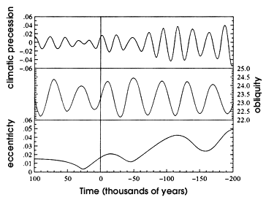
Varijacije orbite
Pošto se srednje rastojanje od Zemlje do Sunca ne menja ni u jednom od ovih ciklusa, efekat na klimu se ispoljava preko sezonskih promena.
Promena ekscentriciteta orbite utiče na rastojanje Sunce-Zemlja. U trenutku (2000ta godina) je ta razlika samo 3% (5 miliona kilometara), tj, razlika između najmanjeg rastojanja (perihel), koja se vezuje za 3 januar, i najvećeg rastojanja (afel) koji se javlja oko 4og jula. Ta razlika u rastojanju uvećava solarnu insolaciju za 6% od jula do januara. Oblik Zemljine orbite se menja od visokog ekscentriciteta do niskog (kada je orbita praktično kružnica), u vremenskom intervalu između 90 000 i 100 000 godina. Kada je orbita jako eliptična tada je solarna insolacija koju prima Zemlja u perihelu, za 20-30% veća nego u ahelu. Tada će na Zemlji klima izgledati značajno drugačije od današnje. Efekat orbitalnog ekcentriciteta će napraviti veći kontrast na jednoj hemisferi (onoj, kod koje je leto kad je Sunce bliže) i umerenije sezone na dugoj (onoj, kod koje je zima kad je Sunce bliže).
Ekscentricitet orbite Zemlje se menja sporo, od skoro nule do 0,07. Na donjoj slici niže je nacrtana orbita sa ekscentricitetom 0.5, samo da bi se uočilo sa je Sunce u fokusu a ne u centru elipse.
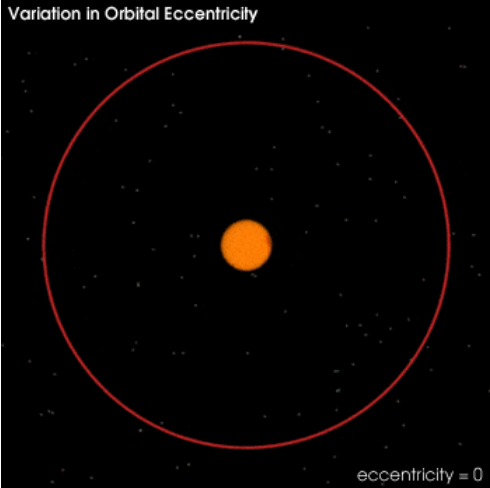

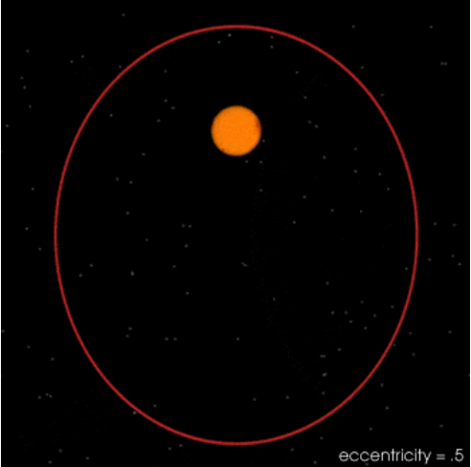

Promena u nagibu ose
Kako nagib ose raste, raste takođe i sezonski contrast tj, zime su hladnije a leta toplija na obe hemisphere. Kada bi nagib bio nula stepeni, tada sezone ne bi postojale.
U ovom trenutku je taj ugao 23,5⁰ . Ovaj nagib se menja u rasponu od 22,1⁰ do 24,5⁰ u ciklusu od oko
40 000 godina.
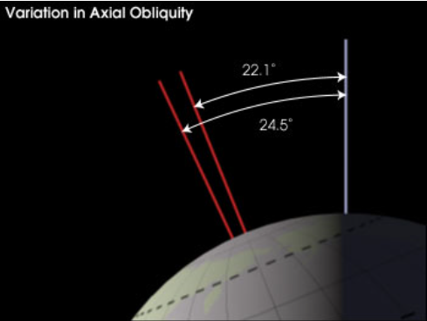

Precesija
Precesijom se menja orijentacija ose Zemljine rotacije i time se menja orijentacija Zemlje u odnosu na perihel i afel. Ako je jedna od hemisfera okrenuta u perihelu prema Suncu ona će u afelu biti okrenuta od nje, tako da će sezonski contrast biti ekstremniji. Taj efekat je tada obrnut za drugu hemisferu. U današnjem trenutku leto Severne hemisphere je blizu afela. Periodi precesije Zemlje su 19 000 i 23 000 godina.

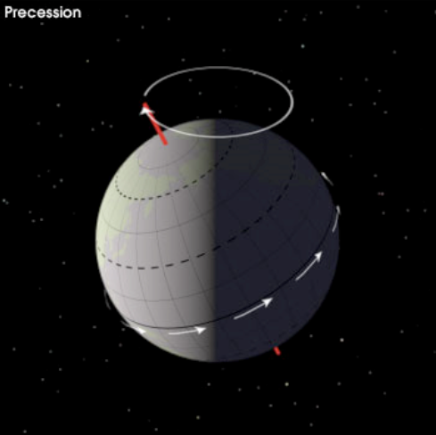

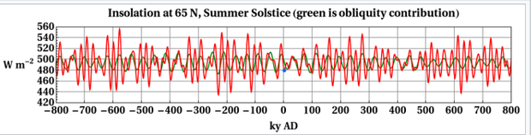
Prošlost i budućnost dnevne Sunčeve insolacije na spoljašnjem sloju atmosfere. Plava tačka su današnji uslovi

Ledena doba
Opšte je poznato da su se ledeni pojasevi Zemlje pojavljivali u prošlosti sa određenom zakonomernošću i možemo ih podeli na četiri vremenska intervala: između 800-600 miliona godina; 460-430 miliona godina; 350-250 miliona godina i u poslednja 3 miliona godina. Ta ledena doba nisu sva bila jednaka po intenzitetu, glavna su pokrivala ledom čitavu planetu dok tzv., mala ledena doba kao npr,od pre 15000 godina, ledeni pojas se spuštao do 40⁰ geografske širine i pokrivao je Britaniju i Kanadu. Mi smo sada u hladnoj fazi ciklusa male amplitude.
U prošlosti su bile i brze i postepene promene. Glavna ledena doba su započinjala i trajala milionima godina, postepenim hlađenjem zatim, ubrzavanim hlađenjem pošto je albedo planete rastao iz razloga povećavanja oblasti pod ledom, koji je mnogo reflektivniji od zemljišta i okeana.
Praćenje ovakvog ponašanja postaje mnogo komlikovanije kada se uzme u obzir pomeranje kontinenta. Tako npr., evidentirano je da, kada je počelo zadnje ledeno doba pre 3 miliona godina, Severna Amerika, Evropa i Azija su bile blizu Severnog pola i bile su jako zaleđene. Mnogo ranije su delovi Afrike, Južne Amerike, indije i Australije mogli biti na Južnom polu kada su intenzivno zaleđene. Geolozi su pokazali da je pre 100 miliona godina Antarktik bio pokriven vegetacijom i zaleđen je tek pre 35 miliona godina.
Najbolje podatke o temperaturi za vreme ciklusa ledenog doba dobijeni su iz analize vazduha, zarobljenog u ledenoj kori, doduše samo za raspon od pola miliona godina.
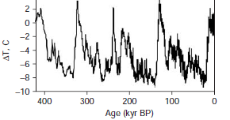
Sa ovom tehnikom se precizno utvrđuje datum (po dubini sloja leda) i temperatura. Određivanje temperature se bazira na merenju odnosa izotopa, naročito ¹⁶O/¹⁸O, i D/H, pošto je koncentracija retkih izotopa u ledu je senzitivna funkcija temperature na kojoj je led formiran.
Golim okom se vidi periodičnost temperature u intervalima od 100 000 godina, zadivljujuće tačna sa predviđanjem Milankovićeve teorije. Spektralnom analizom podataka mogu se izvući komponente sa periodičnošću od 43000, 24000 i 19000 godina, koje su vrlo blizu astronomskim ciklusima koje je predvideo Milanković.
Određivanje klime u prošlosti (paleoklima) je važno zbog testiranje klimatskih modela. Ako klimatski model dobro opisuje prošlost i sadašnjost onda sa većom verovatnoćom može predskazati i buduće klimatske promene. Tako, posmatrajući Milankovićeve cikluse, ne očekuje se niledeno doba manjih razmera u narednih 50000 godina. Zbog velikih vremenskih intervala, promenu klime od 10tak ili 100 godina teško da mođemo dovesti u korelaciju sa Milankovićevim ciklusima.

Varijacija u Solarnoj emisiji
Promena solarne emisije bi, prema našim očekivanjima, dovela direktno do promene temperature na površini planete. U ranijim modelima smo videli da je efektivna temperatura Zemlje proporcionalna četvrtom korenu od solarne konstane i svaka promena efektivne temperature dovodi do iste promene temperature na površini planete.
Radijacija od Sunca varira na dnevnoj osnovi i u intervalu od milion godina. Tačna merenja su bil moguća tek od 1978. godine, kada se na satelitu instalirao uređaj za merenje solarne radijacije na gornjoj granici atmosfere. Pre toga su indirektno određivali preko broja Sunčevih pega, osobina Sunčevog spektra koji dopire na površinu planete, obilnost radioaktivnih izotopa koje produkuju kosmički zraci koji opet za uzvrat daju informaciju o solarnoj aktivnosti itd.
Varijacija solarne radijacije je povezana sa 11-to godišnjem ciklusu u broju i veličini Sunčevih pega koje su posledica velikih magnetnih bura i manifestuju se kao hladnije i samim tim tamnije regije na Suncu. Ali, promena solarne radijacije od maksimalne do minimalne vrednosti može izazvati promenu temperature na površini planete od samo 0,05K. Ova vrednost se može dobiti iz raijacionog balansa jer je promena solarne radijacije samo 1/1000 deo.
Tako, moglo bi se zaključiti da fluktuacija solarne radijacije ima mali uticaj na klimatske promene.

Promene u sastavu atmosphere
Gasovi staklene baste
Najvažniji gasovi staklene baste su ugljen dioksid, metane i oksidi azota. Na efekat staklene baste najviše utiče vodena para čije prisustvo u atmosferi je određeno temperaturom slobodne površine okeana i temperaturom sloja vazduha iznad njega. Da nema gasova staklene baste, temperature bi se smanjila, prisustvo vodene pare bi se smanjilo in a kraju bi se planeta zamrzla. Taj efekat je malo verovatan jer koncentracija gasova staklene bašte u atmosferi se uvećava. Tako da je u zadnjih 50 godina koncentracija ugljen-dioksida porasla 20% a metana se čak udvostručila. Dok je za ugljen-dioksid to uvećanje jasno iz razloga povećanja antropogenog uticaja i svih procesa sagorevanja, razlog uvećanja metana u atmosferi nije očigledan. Smatra se da se metan produkuje na pirinčanim poljima u anaerobnim (bez prisustva kiseonika) procesima.
Osim ove pozitivne povratne sprege-povećanje koncentracije gasova staklene baste-povećanje temperature-povećanje koncentracije vodene pare-povećanje efekta staklene bašte-povećanje temperature itd, uporedo dejstvuju i negativne povratne sprege tj., povećanje koncentracije vodene pare-povećanje albeda planete-smanjenje temperature itd.
Danas se više pažnje posvećuje, ne na klasične oblake već na aerosoli (male disperzujuće suspendovane čestice u atmosferi), koje u vidu izmaglice imaju preovlađujući uticaj na hlađenje planete (albedo), iako imaju i efekat staklene baste. Zbog ljudske ativnosti, njihovo prisustvo u atmosferi se povećava.
Aerosoli rasipaju upadnu Sunčevu svetlost, povećavajući albedo planete, apsorbuju i solarnu i termalnu radijaciju i utiču na formiranje oblaka i brinu presipitacije. Generalno, njihov neto učinak jesmanjenje solarne energije koja dolazi na površinu planete.
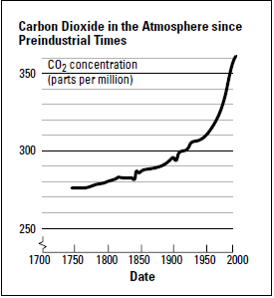
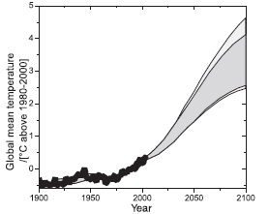

Varijacija cirkulacije okeana
Promena u termohalinskoj cirkulaciji
Pridev termohalinski je izveden iz termo što se odnosi na temperaturu i -halin sa značenjem sadržaj soli. To su faktori koji zajedno određuju gustinu morske vode. Površinske struje vođene vetrom (kao što je Golfska struja kreću se ka polovima od ekvatorijalnog Atlanskog okeana, pri tom se hladeći, i konačno potanjaju na velikim nadmorskim širinama (formirajući na većim dubinama Severno-atlansku hladnu struju nazad ka ekvatoru). Ova gusta voda zatim teče (sa tranzitnim vremenom od oko 1000 godina) i izranjaju u Severnom Pacifiku. Ekstenzivno mešanje se stoga odvija između okeanskih bazena, čime se redukuju razlike između njih. Pri svom kretanju vodene mase transportuju energiju (u obliku toplote) i masu supstanci (čvrstih materija, rastvorenih supstanci i gasova) širom sveta. Kao takvo, stanje cirkulacije ima veliki uticaj na klimu Zemlje. Tako da, na prvi pogled izgleda malo verovatno da to ima mogućnost promene dokle god upadni fluks energije ostane isti i bude u mogućnosti da upravlja sa tom globalnom cirkulacijom. Ako ovo i može da bude tačno za atmosferu, koja deli ulogu sa okeanom u redistribuciji toplote sa ekvatora ka polovima, kod okeana gradijent gustine ne zavisi samo od razlike u temperaturama već takođe i od saliniteta i uticaja površinskih vetrova.
Većina zračenja koja pada na površinu okeana se apsorbuje u gornjem sloju od nekoliko metara, tako da je toplija voda okeana na površini. To je stabilno stanje čime se uvećava gradijent saliniteta kao pokretača cirkulacije.

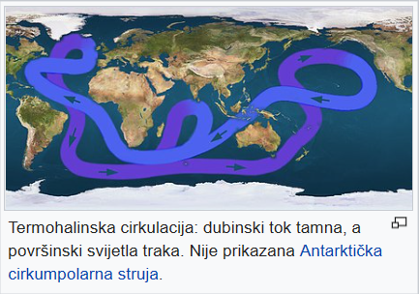
Taj gradijent u salinitetu može da se promeni promenom šeme padavina, ili uplivom slatke vode zbog efekta staklene bašte sa posledicima otapanja ledenih kappa na polovima. U današnjem trenutku postoji veliki disbalans između evaporacije i priliva u Atlanskom okeanu nego Pacifiku, što prouzrokuje da je Atlanski ocean u srednjem slaniji. Ta razlika u salinitetu između Atlanskog okeana i Pacifika je jedna o sila u termohalinskoj cirkulaciji. Taj trend može da se uveća sa otapanjem leda na polovima.

Zaključak
Kroz razumevanje klimatskih promena u prošlosti i mehanizama koji je stvaraju, mi pokušavamo da na naučnoj osnovi razumemo klimu danas i njenu stabilnost.
- Milankovićevi (astronomski) ciklusi su važni u dugoročnom smislu, ali izgleda da nemaju nikakvu važnu komponentu na nivou desetleća ili veka.
- Sa solarnom radijacijom je slično: solarna konstanta se nije definitivno promenila više od 0,1% u poslednjih 25 godina, verovatno nije u poslednjem stoleću a moguće ni u poslednjih milion godina.
- Gasovi staklene bašte su se dugoročno menjali a odnedavno i antropogeno. Nedavna promena se uklapa sa globalnim zagrevanjem planete u poslednjih nekoliko desetleća ako se uzme u obzir efekat hlađenja zbog sulfatnih aerosoli.
- Brze klimatske promene, koje zahtevaju više desetleća za značajno menjanje temperature planete, su moguće zbog promena u dubinskoj okeanskoj cirkulaciji. To se dogodilo relativno nedavno (pre 10 000 godina) i može se opet dogoditi trigerovanjem sa efektom staklene bašte.
- Kuplovani sistem okean- atmosfera osciluje na načine koji su predvidivi i daje mogućnost o prognozi promene klime u godišnjem ili desetljetnom ciklusu.
- Za sada ne znamo kako je oblačnost varirala u prošlosti niti da li sada postoji neki trend. Jedino što znamo je to, da ako postoji takav trend, uticaj na klimu će biti ogroman.

Svi ti efekti mogu delovati istovremeno i još su spregnuti jedan sa drugim. Da bi razumeli ukupan efekat klimatske promene moramo se osloniti na modele.

Pitanja
- Opisati Milankovićeve cikluse i kako oni utiču na klimu Zemlje. Koja je prognozirana amplituda od sva tri ciklusa zajedno?
- Koja su četiri glavna faktora koja utiču na klimu Zemlje i diskutuj ukratko prošlost sadašnjost i budućnost u smislu stabilnosti svakog od njih. Posebno diskutovati vremenske intervale u kojima su te značajne promene moguće.
- Koristeći prosti model izračunati efekt promene od 1% a) albeda; b)Sunčeve radijacije na temperaturu planete. Kolika je verovatnoća da oni budu suprotni i jednaki?

Ozonski omotač
Ozon (O₃), se nalazi u nižim slojevima atmosphere u koncentracijama manjim od 1ppm. To prisustvo ozona u troposferi je zanemarljivo u odnosu na ugljen-dioksid (350ppm) ili vodene pare (10 000 ppm ili više) i metana (2ppm). Čak i u stratosferi, na visinama oko 25km, gde je pik koncentracije ozona, ta koncentracija ne prelazi 10ppm. I pored svega, ozone je jedan od najvažnijih minornih konstituenata atmosphere. Jedan od razloga je što ozon ima jaču apsorpcionu traku u UV oblasti od ostalih gasova atmosphere a takođe ima apsorpcione trake u IC oblasti.

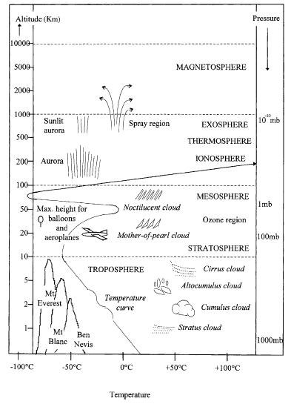
Struktura Zemljine atmosfere
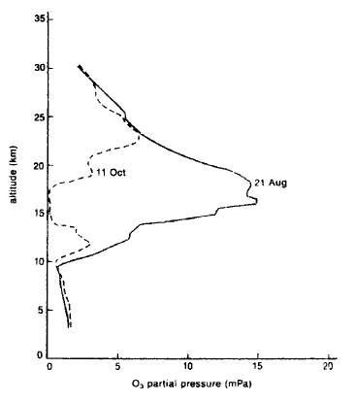
Ozonska rupa detektovana u oktobru 1992 kao funkcija od visine
Molekuli ozona su ekstremno hemijski aktivni i kao takvi igraju ključnu ulogu u određivanju količine drugih konstituenata sa kojima reaguju. Odatle sledi da je ozon i kratko-živući molekul. Vreme života molekula ozona je od 1-2 dana. I pošto se molekuli ozona se kontinualno stvaraju u toku dana u reakciji običnih molekula kiseonika (O₂) sa Sunčevom svetlošću dovodi do vrlo kompleksne i varijabilne distribucije koja se karakteriše sa jakim pikom u srednjoj stratosferi koji mi nazivamo ozonski omotač.
Ozon utiče na klimu četvorostruko;
- Ozonski sloj dejstvuje kao UV filter, ne dopuštajući energetskim UV fotonima solarnog spectra da dopru u troposferu i dalje na Zemljinu površinu. Opasnost za ljude, biljke i životinjski svet izlaganju UV zračenju je dobro poznato, naročito za fotone u opsegu talasnih dužina u opsegu 0.28-0.32μm, poznato kao UV-B koje razara hromozome (DNK). Čak kad je ozonski omotač neoštećen, preveliko izlaganju Sunčeve svetlosti, zbog nekoliko procenata UV-B zračenja, izaziva oštećenje kože.
- Apsorpcija UV zračenja rezultira značajnim zagrevanjem srednje atmosphere, i menja dramatično verikalni profil srednje temperature u tom regionu.
- Ozon poseduje nekoliko apsorpcionih traka u IC oblasti sa najačom na 9,3μm, blizu pika Zemljine Plankove funkcije, tako da značajno doprinosi efektu staklene baste (ali manje od 10% u poređenju sa ugljen-dioksidom).
- Ozon igra snažnu ulogu u hemijskim ciklusima koji se odvijaju u stratosferi i troposferi. U stratosferi je taj ciklus važan za razumevanje formiranja i stabilnost ozonskog omotača a u troposferi, reagujući intenzivno sa raznim organskim zagađivačima i otrovima, štiti nas od istih. Treba ipak imati u vidu da on sam je otrovan i da predstavlja takođe zagađivač ako ga ima u većim koncentracijama kao npr, u nekim visoko-zagađenim urbanim sredinama.

O ozonu kao gasu staklene bašte smo već govorili a ovde ćemo govoriti o njegovoj globalnoj distribuciji i promenama usled antropogenog zagađenja.

Ultra-violetno zračenje u atmosferi
Ozon se dobija u atmosferi akcijom UV zračenja sa običnim diatomskim molekulom kiseonika. Samo UV fotoni imaju dovoljno energije da razbiju jaku vezu atoma u molekulu O₂, i da iniciraju foto-hemijsku sekvencu koja i produkuje i uništava molekule ozona.
Naime, energija veze u O₂ molekulu zahteva energiju $E=8.28×{10}^{-19}J=5.18eV$ , da bi se raskinula, što odgovara talasnoj dužini fotona $E_{f}=h=\frac{hc}{}→=\frac{hc}{E}=0.24m$ ili manjoj. Veze u O₃ su daleko slabije i u teoriji molekul ozona može da disocira u reakciji sa fotonima iz vidljive oblasti.
U solarnom spektru oko 15% otpada na UV zračenje. UV zračenje delimo na tri oblasti u zavisnosti od njihovog fizičkog efekta:
- Najenergetskije fotone sa talasnim dužinama $<0.1m,$ koji mogu da disociraju ili jonizuju većinu molekula atmosfere. Rezultat je jonosfera, koju čine atomski i molekulski joni plus slobodni elektroni, pomešani sa ostatkom neutralnih čestica u regionu iznad mezopauze (sloj između gornje mezosfere i donje termosfere sa velikom gusinom jona i elektrona).
- Intermedijalni UV opseg od $0.1÷0.2m.$Ove fotone uglavnom apsorbuju molekuli kiseonika u tzv. Šuman-Runge apsorpcionoj traci čiji rezultat je disocijacija O₂ i produkcija atoma kiseonika O.
- U opsegu od $0.2÷0.35m,$ dominira apsorpcija molekulima ozona u dve trake. Slabe apsorpcione trake ozona postoje i u vidljivoj oblasti
Druga podela UV spektra koja se takođe često koristi je UV-C ($0.2÷0.28m$ , UV-B($0.28÷0.32m)$ i UV-A($0.32÷0.4m$). Ovde je kriterijum kategorizacije je biološki. UV-c je najopasniji po živi svet, dok je UV-A najmanje opasno.
Praktično svo UV-C zračenje se apsorbuje molekulima kiseonika a UV-B molekulima ozona, tako da samo mala frakcija (koliko tačno, zavisi od količine prisutnog ozona, ugla sunčevih zraka prema zenitu, i drugih faktora kao npr, oblaka) penetrira do Zemljine površine, zajedno sa relativno benignim UV-a zračenjem.

Foto-hemija produkcije ozona
Produkcija ozona je najveća u sloju na oko 25km iznad Zemljine površine iz prostog razloga što na toj visini većina fotona, koji su u stanju da disociraju molekule kiseonika, apsorbovano. Na većim visinama je pritisak nizak i nema dovoljno molekula kiseonika da reaguju sa svim ovim fotonima. Na nižim visinama je ostao mali broj takvih fotona.
Detalje oko produkcije ozona je prvi objasnio S. Champan 1930. godine. On je naveo 6 procesa od kojih 3 dovode do produkcije a tri do destrukcije molekula ozona:
$O_{2}+h{}_{1}→O+O$ $\left[k_{1}\left(s^{-1}\right)\right]$ (1)
$O+O→O_{2}$ (sporo) (2)
$O+O_{2}$+M$→O_{3}+M$ $\left[k_{2}\left({cm}^{6} {molekul}^{-2}s^{-1}\right)\right]$ 3)
$O_{3}+h{}_{2}→O+O_{2}$ $\left[k_{3}\left(s^{-1}\right)\right]$ (4)
$2O_{3}→3O_{2}$ (sporo) (5)
$O+O_{3}→2O_{2}$ $\left[k_{4}\left({cm}^{3}{molekul}^{-1}s^{-1}\right)\right]$
(6)
gde $h{}_{1}$ predstavlja fotone iz određenog spektralnog opsega koji disociraju kiseonik ($0.1÷0.2m$), a $h{}_{2}$, one koji disociraju ozone (oko $0.2÷0.3m$. Konstanta reakcija k, za svaki ovaj proces ponaosob, nam daje podatak, koliko brzo se svaki od ovih procesa odvija.
Energije, gore navedenih fotona, su u opsegu apsorpcionih traka O₂ i O₃ respektivno. Dakle, njihove frekvencije odgovaraju frekvencijama vibracija molekula i tako ih molekuli apsorbuju. Time se vibracije molekula povećavaju toliko da se na kraju molekul raspadne tj, disocira. I tako jedan od tih disociranih atoma kiseonika reaguje sa molekularnim kiseonikom i stvara molekul ozona.Ta reakcija se može ostvariti samo kod tročestičnog sudara. Naime, pošto se u reakciji dobijanja molekula ozona spajaju dve čestice (atom O i molekul O₂) da bi važio zakon održanja energije i impulsa u tom procesu, potreban je još jedan molekul M, koji je najčešće molekul azota N₂ ili kiseonika O₂.
Profil ozona u atmosferi je rezultat svih gore navedenih reakcija. Ako na trenutak zanemarimo dinamički transport i da Sunce stalno greje imamo da su neke reakcije dominantije u odnosu na druge. Zanemarljive su ovi procesi označeni sa „sporo“, tako da nam ostaju četiri procesa sa kojim opisujemo formiranje O i O₃:
$$\frac{d\left[O\right]}{dt}=2k_{1}\left[O_{2}\right]-k_{2}\left[O\right]\left[O_{2}\right]\left[M\right]+k_{3}\left[O_{3}\right]-k_{4}\left[O\right]\left[O_{3}\right]$$
$\frac{d\left[O_{3}\right]}{dt}=k_{2}\left[O\right]\left[O_{2}\right]\left[M\right]-k_{3}\left[O_{3}\right]-k_{4}\left[O\right]\left[O_{3}\right]$,
gde su u srednjim zagradama koncentracija molekula. U stacionarnom stanju
$$\frac{d\left[O\right]}{dt}=\frac{d\left[O_{3}\right]}{dt}=0$$
tako da imamo konačno koncentraciju kiseonika u atomskom stanju i ozona:
$$\left[O\right]=\frac{\left(2k_{1}\left[O_{2}\right]+k_{3}\left[O_{3}\right]\right)}{\left(k_{2}\left[O_{2}\right]\left[M\right]+k_{4}\left[O_{3}\right]\right)}$$

$$\left[O_{3}\right]=\frac{k_{2}\left[O\right]\left[O_{2}\right]\left[M\right]}{\left(k_{3}+k_{4}\left[O\right]\right)}$$
Konstante reakcija u gornjim procesima su funkcije temperature ali u stratosferi imaju tipične vrednosti: $k_{1}\sim {10}^{-12}s^{-1}, { k}_{2}\sim 2×{10}^{-33}{cm}^{6}{molekul}^{-2}s^{-1}, k_{3}\sim {10}^{-3}s^{-1}, k_{4}\sim {10}^{-15}{cm}^{3}{molekul}^{-1}s^{-1}.$ Znajući srednje vrednosti koncentracija za $\left[O\right]\sim {10}^{7}{cm}^{-3}$ i $\left[O_{3}\right]\sim {10}^{13}{cm}^{-3}$, zaključujemo da je:
$$k_{3}≫k_{4}\left[O\right];$$
odakle sledi

$$\left[O_{3}≈\frac{k_{2}\left[O\right]\left[O_{2}\right]\left[M\right]}{k_{3}}.\right]$$

Ovaj rezultat pokazuje da koncentracija ozona u atmosferi zvavisi primarno od brzine ozonske produkcije u tro-čestičnoj reakciji između O₂, O i M, i da je inverzno zavisna od konstante reakcije k₃, za foto-hemijsku destrukciju ozona solarnim UV zračenjem.

Varijacija koncentracije ozona
Gore navedena „Čapmanova“ šema, predviđa koncentraciju ozona, daleko veću od izmerene. Glavni razlog za to je, iako je dobro opisana brzina produkcije ozona, postoje dodatne reakcije, nepoznate u Chapman-ovo vreme, koje doprinose uništavanju molekula ozona.

Katalizatorski ciklusi
Oni uključuju reakcije između ozona i nekoliko vrsta molekula koji se nalaze samo u tragovima u atmosferi. Neki su prirodnog, neki antropogenog porekla ili i jednog i drugog, koji su pisutni u takoj maloj količini (nekoliko ppb), tako da se njihova važnost nije otkrila do 1970te godine. Krucijalno otkriće je bilo da ti molekuli u tragovima deluju kao katalizatori tj, oni ubrzavaju reakcije destrukcije molekula ozona ali same se ne troše ili uništavaju. To je razlog da se velika količina ozona može uništiti sa malom količinom takvih supstanci.
Najraniji od njih koji su detektovani su oksidi azota NO i NO_{2,} koji se zajedno nazivaju NO_{x}. Ovi molekuli se produkuju prirodno u atmosferi munjama i kosmičkim zračenjem a veštački na različite načine, uključujući ispusne gasove aviona. Čak i u Čapmanovo vreme tih molekula je bilo dovoljno da pomeri ravnotežu ka manjim koncentracijama ozona od teorijski izračunate. U današnje doba njihova koncentracija raste zbog ljudskih aktivnosti kao što su uvećano korišženje đubriva u poljoprivredi za nitrifikaciju zemljišta i oslobađanja molekula N₂O u atmosferu.
U stratosferi N₂O reaguje sa atomima kiseonika za dobijanje NO. NO se tada kombinuje sa ozonom i produkuje obični molekul kiseonika:
$$NO+O_{3}→NO_{2}+O_{2}$$
Azot-dioksid reaguje sa atomom O i ponovo stvara NO
$$NO_{2}+O→NO+O_{2}$$
I neto reakcija je suma gornje dve reakcije:
$$O_{3}+O→2O_{2}.$$
Direktna kombinacija O i O₃ je manje efikasna od gornjeg hemijskog niza u kome se NO gubi i ponovo regeneriše, ponavljajući ciklus sa molekulom ozona. Ta vrsta katalizatora, omogućuje molekulu NO da učestvuje u destrukciji nekoliko hiljda molekula ozona. Molekuli azota N₂, kojih ima najviše u atmosferi su inertni i ne učestvuju u uništavanju ozona.

Ozonske „rupe“
Problem se komplikuje jer nekoliko drugih supstanci takođe služe kao katalizatori u destrukciji ozona i neki od njih su mnogo efektivniji i njihova koncentracija u atmosferi raste brže od NO_{x}.
1985. godine J. Farman, B. Gardiner i J. Shanklin (Britanski osmatrački centar Antarktika) su otkrili veliki stepen redukcije ozona iznad Antarktika, kasnije nazvanim „ozonska rupa“. Sada je otkriveno tanjenje ozonskog omotača iznad Arktika a takođe i znad visoko-naseljenih mesta severne geografske širine.
Objašnjenje ovakve dramatične promene su prvi predložili M. Molina i F. Rowland 1994. godine. Oni su sugerisali da, zbog nekontrolisanog oslobađanja hloro-fluoro-ugljenika (CFC) u atmosferu, može dovesti do katalitičke reakcije destrukcije ozona. Inače CFC se nalazi u tečnosti koja je toplotni izmenjivač u frižiderima, raznim rastvaračima, dezodoransima itd. Iako su molekuli CFC stabilni u troposferi, u stratosferi se molekuli CFC razgrađuju pod uticajem solarnog zračenja i aktivne halogene komponente imaju veliki afinitet u katalizatorskim reakcijama uništavanja molekula ozona.
Najčešći CFC, CF₂CL (popularno ime freon) disocira u atmosferi u reakciji sa UV fotonima:
$CF_{2}{Cl}_{2}+h{}_{3}→CF_{2}Cl+Cl$ $\left[k_{5}=1.0×{10}^{-7}s^{-1}\right]$
produkujući atom hlora koji tada reaguje sa ozonom
$Cl+O_{3}→ClO+O_{2}$ $\left[k_{6}=2.1×{10}^{-11}{cm}^{3}{molekul}^{-1}s^{-1}\right]$
A onda se regeneriše
$ClO+O→Cl+O_{2}$ $\left[k_{7}=3.8×{10}^{-11}{cm}^{3}{molekul}^{-1}s^{-1}\right]$
Sada jednačine kinetike za atome O i molekule O₃ izgledaju:
$$\frac{d\left[O\right]}{dt}=2k_{1}\left[O_{2}\right]-k_{2}\left[O\right]\left[O_{2}\right]\left[M\right]+k_{3}\left[O_{3}\right]-k_{4}\left[O\right]\left[O_{3}\right]-k_{7}\left[ClO\right]\left[O\right]$$
$\frac{d\left[O_{3}\right]}{dt}=k_{2}\left[O\right]\left[O_{2}\right]\left[M\right]-k_{3}\left[O_{3}\right]-k_{4}\left[O\right]\left[O_{3}\right]-k_{6}\left[Cl\right]\left[O_{3}\right]$,
$\frac{d\left[{CF}_{2}{Cl}_{2}\right]}{dt}=-k_{5}\left[CF_{2}{Cl}_{2}\right]$,
$$\frac{d\left[Cl\right]}{dt}=k_{5}\left[CF_{2}{Cl}_{2}\right]-k_{6}\left[Cl\right]\left[O_{3}\right]+k_{7}\left[ClO\right]\left[O\right]$$
$$\frac{d\left[ClO\right]}{dt}=k_{6}\left[Cl\right]\left[O_{3}\right]-k_{7}\left[ClO\right]\left[O\right]$$
gde u stacionarnom stanju je koncentracija ozona data kao:

$$\left[O_{3}\right]=\frac{k_{2}\left[O\right]\left[O_{2}\right]\left[M\right]}{\left(k_{3}+k_{4}\left[O\right]+k_{6}\left[Cl\right]\right)}$$

U imeniocu gornjeg izraza vidimo još jedan član koji nam smanjuje koncentraciju ozona. Takođe vidimo, da je konstanta reakcije $k_{6}$ za Cl je oko 10 000 puta veća od $k_{4}$ za atome O, tako da mala količina hlora ima tako veliki efekat.
Dakle, predviđanja Moline i Rowlanda su se potvrdila i oni su zajedno sa P. Creutzen-om 1995 godine dobili Nobelovu nagradu za hemiju.

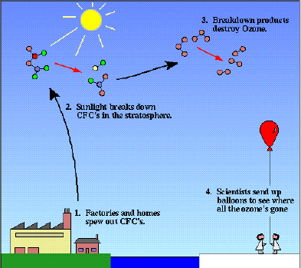
Šema destrukcije ozona

Ozonske rupe na Antarktiku
Antarktička kopnena masa, kompletno okružena okeanom, ima simetriju koja se reflektuje tako što se formira stabilan vrtlog u atmosferi u kome je vazduh izolovan od okolinog. Kao posledica toga imamo jako nisku temperaturu u stratosferi koja dostiže vrednost do 170K i smatra se najhladnijim mestom na planeti. Slični uslovi postoje i na Severnom polu ali je vrtlog manje stabilan i meša se sa okolnim vazduhom, tako da temperatura nije toliko ekstremna.
Kada temperature na Antarktiku padne ispod 185K, formiraju se polarni oblaci stratosphere, sadržeći uglavnom zamrznute kristale azotne kiseline HNO₃$∙$ 3H₂O. Kao efekat imamo čvrstu podlogu koji deluju katalitički na procese destrukcije molekula ozona hlorom i bromom u fotohemijskim procesima kada se Sunčeva svetlost vrati na Antarktik u septembru i oktobru svake godine. Tada se javljaju ozonske rupe koje su rezultat uvećanog zagađenja u stratosferi. Efekat nedavnog smanjenja ispuštanja CFCa u atmosferu rezultira u obnavljanju ozonskog omotača ali sa izvesnim kašnjenjem.

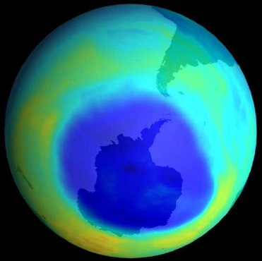
Ozonska rupa, otkrivena 1985. Iznad Antarktika

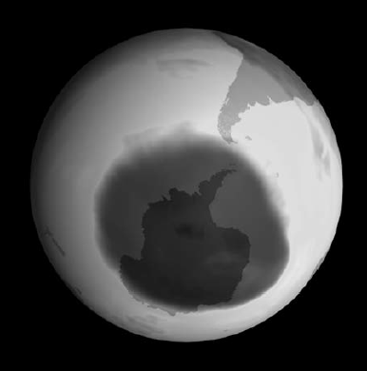

Ozonska rupa na Južnom polu detektovana 2003.

Pitanja
- Opisati Chapman-ovu teoriju za formiranje ozonskog omotača u stratosferi i napisati jednačine za glavne reakcije.
- Pokazati, uz određeno uprošćavanje, kako koncentracija ozona zavisi od koncentracije atoma i molekula kiseonika i drugih relevantnih veličina.
- Objasniti važnost foto-hemijskih konstanti reakcija i koje talasne dužine solarnog spektra su važne za te reakcije.
- Koji je glavni razlog razlike koja se pojavljuje između računate koncentracije ozona Chapman-ovom teorijom i izmerene koncentracije ozona.
- Koje se glavne reakcije moraju dodati u Chapmanovu teoriju da bi se dobili realističniji rezultati?
- Koji je glavni mehanizam zaslužan za dobijanje ozonske rupe na Antarktiku? Ima li Arktik ozonsku rupu? Ako ne, zašto?

Klimatske opservacije i merenje na daljinu

Kao i u mnogim granama fizike, merenja su esencijalna za progres u istraživanjima klime. U našem slučaju system je ogroman, kompleksan i vremenski zavisan u širokim opsezima skala. U mnogim merenjima to ima globalni raspon a takođe i vertikalnu dimenziju i merenja se moraju ponavljati regularno i nekada brzo da bi se videla zavisnost od vremena. Na primer, destrukcija polarnog ozona se pojačava sa pojavljivanjem stratosferskih oblaka, koji menjaju veličinu i oblik ili se gube i pojavljuju ponovo, u vremenskoj skali od nekoliko sati. Dakle, potrebna je vremenska rezolucija merenja za takve prelazne dinamičke fenomene. Predviđanje globalnog zagrevanja planete nije lokalnog karaktera niti brzo fluktuira ali zato zahteva pokrivanje sa merenjima čitave planete.
Uvođenje merenja na daljinu (remote sensing) sa platformi na satelitima 1960, su jedino mogle ispuniti gore navedene uslove, tako da se praktično sve najvažnije klimatske opservacije vrše iz kosmičkog prostora.
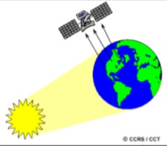

Merenje na daljinu je metod dobijanja informacije o objektu koji se istražuje bez fizičkog kontaka sa tim objektom, već se to ostvaruje putem elektromagnetskih talasa. Ti talasi mogu biti reflektovano, ili rasejano solarno zračenje, termalna emisija molekula atmosphere ili čak odnedavno povratno zračenje izvora laserskog zraka, instaliranog na satelitu.
Instrumenti za merenje na daljinu klimatskih varijabli kao npr., temperature okena ili kopna, ili 3D distribucija gasova staklene bašte, su produkti sofisticiranih istraživačkih projekata i uključuju najnovije tehnologije čvrstih detektora sa spektralnom selektivnošću i minijaturizacijom. Oni se obično nazivaju spektrometri (visoka spektralna rezolucija za analizu structure spektralnih traka, kao što je zahtev za analizu distribucije ozona), ili radiometri manje rezolucije gde se akcenat daje tačnoj kalibraciji za intenzitet merene radijacije, obično u slučaju merenja temperature. Moderni instrumenti objedinjuju osobine obe vrste instrumenata. Instrumenti koji rade u IC opsezima spectra se često hlade do niskih temperature (tipično 80K) da bi se uvećala senzitivnost.
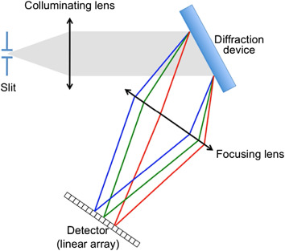

Principijelna šema disperzivnog spektrometra
Ključni problem u modeliranju klime je realistično predstavljanje vremenskog ponašanja oblaka. Potrebno je razviti formule koje nam govore o načinu formiranja oblaka i njihovom radijativnom efektu na realističan način. Sateliti briljantno mere globalnu pokrivenost planete oblacima, gornju visinu oblaka, i optičku debljinu (propusnost) oblaka ali su manje kompetentni kada treba odrediti krucijalne fizičke i mikro-fizičke osobine oblaka koji su ključni faktor u radijativnom transferu u atmosferi. Zato su sadašnja istraživanja uglavnom orijentisana na snimanje sa avionima koji su snadbeveni sa potrebnom instrumentacijom. Vršeći direktno uzorkovanje oblaka i koristeći optičke instrumente mere se takvi parametri kao što su: debljina oblaka, sadržaj vodene pare, temperatura i pritisak. Takođe je moguće meriti veličinu, oblik kapljica (leda), osvetljavajući ih sa laserom tako da njihova senka pada na detektorski niz. Radiometri, instalirani na avionima mogu da mere izlazne i ulazne flukseve zračenja, iznad i ispod oblaka i to u pažljivo selektiranim opsezima talasnih dužina solarnih i IC regionima. Takva merenja se tada mogu upoređivati sa računatim iz modela. Zbog velike dinamike oblaka to i dalje ostaje glavni problem neodređenosti u klimatskim modelima.
Dakle, progress u razumevanju bilo kog aspekta Zemlje kao fizičkog Sistema a naročito u razumevanju klimatskih promena zavisi ekstremno od naše mogućnosti merenja. Teorija i modelovanje sami nisu u stanju da razumeju objekat na koji se primenjuju, bez merenih podataka visokog kvaliteta, koji služe za testiranje modela i njegovo usavršavanje. Razvojem odgovarajučih uređaja možemo razumeti određene procese u atmosferi i okeanima u isto vreme, ako vršimo monitoring fizičkog sistema.
Dosadašnje znanje o klimatskom sistemu i evidencija o klimatskim promenama su obezbedili tradicionalni instrumenti postavljeni na brodovima, avionima, balonima, plus oni koji su smešteni u meteorološkim stanicama, aerodromima ili polarnim regionima. Oni nam daju referentni nivo te opservirane klimatske varijable u dugom vremenskom intervalu, ali problem nastaje, kako iz tih diskretnih nejednako prostorno raspoređenih podataka da opišemo globalnu varijablu kao npr, temperauru planete. Relativno nedavna tehnika, u kojoj spektroskopska merenja radijacije reflektovane ili emitovane od Zemlje je moguće, su instalirana na satelitima i interpretacija signala u smislu temperature, energetskog budžeta, sastava i polja oblačnosti su uneli revoluciju u klimatskim istraživanjima.

Merenja na Zemlji
Satelitska merenja su važna jer ona pokrivaju čitavu planetu, što je često najbitnije, ali ne mogu potpuno da zamene merenja na Zemlji. Instrumenti na Zemlji mogu kontinualno da se održavaju, proveravaju sa spoljašnjim kalibracionim standardima i tako daju najbolje performanse monitoringa u dužem vremenskom intervalu minornih promena klimatskih varijabli.
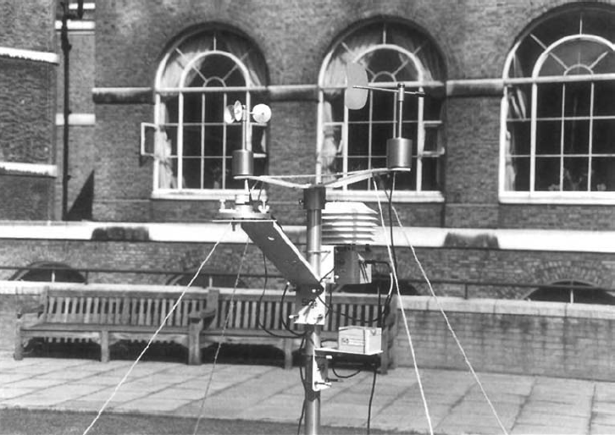
Mini meteorološka stanica na Koledž Univerzitetu u Londonu
U dizajniranju stanice za prognozu vremena, postavlja se osnovno pitanje: Koje parametre želimo da merimo? Temperatura vazduha je očigledan izbor kao i količina padavina i obasjanost Suncem, a takođe je neophodno meriti i atmosferski pritisak. Razlike u pritiscima dovodi do pojave vetra i mora se razviti metoda za određivanjem i brzine i pravca istog. Manje očigledna potreba je za merenjem sadržaja vodene pare u vazduhu, parametar koji zovemo vlažnost. Oblačnost se takođe mora pratiti kao i vidljivost jer su ti parametri dobri indikatori trenutnog stanja atmosfere naročito za transport brodova i let aviona. Imajući ta merenja u različitim stanicama pravi se njihova mreža i prati vreme u određenom regionu. Odavde proističe da je važno da te stanice imaju standardnu aparaturu i saglasne metode merenja. Ako bi se ta metoda promovisala čirom planete, onda bi se uspostavila globalna slika vremenskih prilika na Zemlji. Znanje sistema vetrova tj, pozicija niskog i visokog pritiska bi se predviđale kretanje sistema koji bi se pratio, čime bi se dobijala prilika predviđanja vremenskih prilika.

Merenje temperature vazduha
Živin termometar, koji je izumeo nemački fizičar G. D. Fahrenheit početkom osamnaestog veka, se često koristi za merenje temperature jer je jeftin i jednostavan za upotrebu i operativan na svim mestima. Ipak, mora se posvetiti odgovarajuća pažnja da bi se isključila promaja i da Sunčeva i Zemljina radijacija ne pada direktno na termometar. Zadovoljavajući operativni uslovi se mogu dobiti postavljanjem termometra u zaštitni boks tzv, Stevensov zaklon (slika niže). Bela površina apsorbuje malo solarnog zračenja debeli drveni zidovi obezbeđuju da malo solarnog ili IC zračenja dopru u boks kondukcijom. Ventilator radi određenom brzinom, obezbeđujući dovoljnu ventilaciju, reguliše brzinu vetra i sprečava kondenzaciju na površini termometra.
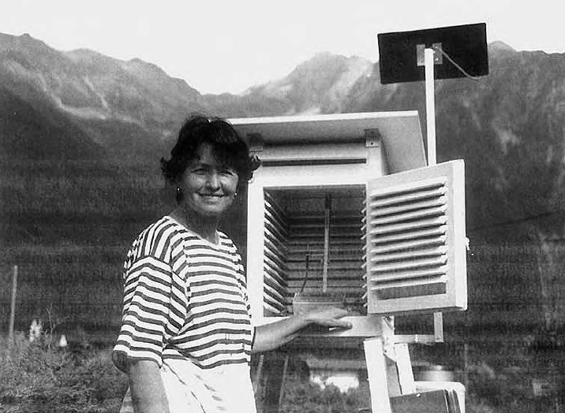
Stevenson-ov zaklon ya regulaciju merenja temperature u metrološkoj opservatoriji u austrijskom Tirolu
Premda, pod ekstremnim uslovima, kao oni u polarnom regionu, živin termometar je neupotrebljiv, jer živa mrzne na – 40ºC. Te temperature su i na velikim visinama. Uz sve to, živin termometar nema digitalni izlaz. Prema tome, alternativni monitori se koriste kao na primer kada se umesto radnog tela-žive koristi alkohol, ili termometri koji su bazirani na promeni električne otpornosti metala u funkciji od temperature, prilagođenih meteorološkim opservacijama.
Na prvi pogled izgleda prosto određivanje srednju globalnu temperaturu površine Zemlje uzimajući podatke od meteoroloških stanica rasejanih po čitavoj planeti, i usrednjavajući ih u prostoru i sezonski. Ali, to nije trivijalno jer merne tačke nisu raspoređene uniformno u prostoru i vremenu, zatim promena merne tehnike, nepouzdanost interkalibracije itd. Na primer, merenje temperature u velikim gradovima daje u srednjem veću vrednost od merenja na aerodromima ili na drugim otvorenim prostorima a i broj mernih tačaka u poslednjih 50 godina raste postepeno.

Merenje pritiska
Male promene u atmosferskom pritisku mogu dovesti do formiranje vetrova u troposferi. Prema tome, monitoring atmosferskog pritiska je osnovni parametar in meteorološkim opservacijama. Stvarno, svi već znamo da visoki pritisak obečava „fino“ vreme dok nizak pritisak „loše“ sa padavinama.
Atmosferski pritisak se tradicionalno meri u Paskalima (Pa) ili milibarima (mbar), sa srednjim pritiskom na površini Zemlje od $1.01×{10}^{5}Pa$ ili 1013mbar; najniži pritisci su oko 950 mbar a najviši 1050 mbar. Ovi se pritisci mere tradicionalno sa barometrima. Najčešće korišćeni barometar je živin koji radi na istom principu kao i originalni, dizajniran Torričelijem 1644. godine (slika niže)
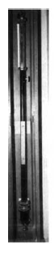
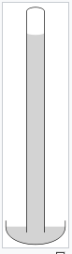

Živin barometar
Atmosferski pritisak deluje na površinu živinog rezervoara i održava živin stub u vertikalnoj staklenoj cevi koja je zatopljena na vrhu i sa evakuisanim prostorom na vrhu. Visina živinog stuba (h) je direktno merenje pritiska (p) vazduha koji pritiska slobodnu površinu žive u rezervoaru, preko hidrostatičke jednačine:
$$p=ρgh$$
gde je ρ-gustina žive a g-ubrzanje Zemljine teže. Ovakvi instrumenti ako se vrednost koju pokazuje čita pažljivo i ako se unese korekcija za lokalno g i temperaturski efekat, mere sa tačnošću do 0.1mbar.
Kompaktniji i robusniji aneroidni barometri se sada više koriste u stanicama. Delimično evakuisana fleksibilna metalna kapsula se širi kada vazdušni pritisak opada i obrnuto. Kapsula se pomera i time se zapisuju promene pritiska. Aneroidni barometar se mora kalibrisati sa živinim barometrom da bi pokazivao apsolutne vrednosti pritiska.

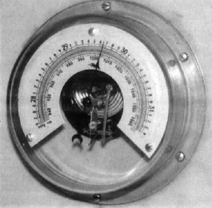
Aneroidni barometar

Merenje vetra
Razlike pritisaka izaziva generisanje vetra sa pravcem u odnosu na strelicu kompasa. Npr., Severno-zapadni vetar (NW) znači da vetar duva sa severo-zapada prema jugo-istoku.

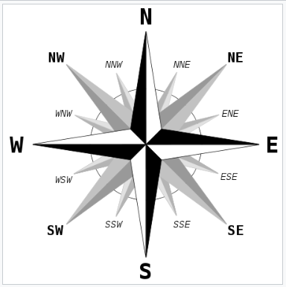
Ruža vetrova sa četiri kardinalna pravca, četiri interkardinalna pravca i još osam pravaca
Jačina vetra se meri Boforovom skalom (Beaufort scale), koje je klasifikovao u 13 stupnjeva. Nulta jačina „0“ označava mirno vreme bez, ili sa malo vetra, dok jačina „12“ označava orkan sa brzinom >33m/s. Originalno, opisno predstavljanje jačine vetra nije moglo da izdrži probu vremena tj, bilo je nedovoljno za monitoring brzine vetra, tako da su se dizajnirali mnogi instrumenti za merenje lokalnih vetrova. Najčešći tip takvog instrumenta je anemometar sa lopaticama, dat na slici niže. Lopatice rotiraju pod uticajem vetra i brzina rotacije je direktno proporcionalna brzini vetra.
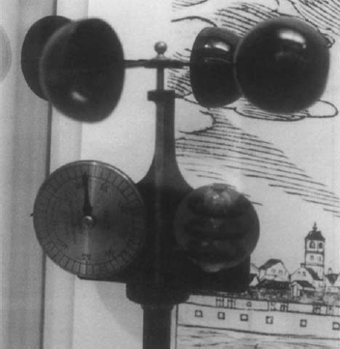
Anemometar sa lopaticama za merenje brzine vetra
Ovakvi instrumenti, iako su propisno kalibrisani u „tunelima vetra“, imaju tendenciju precenjivanja brzine vetra u jako vetrovitim uslovima.

Merenje vlažnosti
Vlažnost je mera za količinu vodene pare u vazduhu. Ona se obično meri kao relativna vlažnost (RV), koja predstavlja odnos aktuelne koncentracije (pritiska) vodene pare u vazduhu, i vrednosti koncentracije (pritiska) vodene pare koja bi bila koncentracija zasićenja (saturacije) na toj temperaturi vazduha.
$$RV=\frac{parcijalni pritisak vodene pare }{zasićeni pritisak na istoj temperaturi}×100\%$$
Takođe je praksa da se vlažnost izražava kao procenat od nivoa saturacije:
$$\% saturacije=\frac{masa vodene pare u uzorku vazduha}{\begin{aligned}masa potrebne vodene pare da bi uzorak \\ bio zasićen na istoj temperaturi\end{aligned}}×100\%$$
Naime, ako je vazdušni prostor iznad površine neke tečnosti zatvoren, tada molekuli vodene pare formiraju svoj parcijalni pritisak. Neki molekuli vodene pare se kontinualno vraćaju u tečnost dok drugi isparavaju, tako da se na određenoj temperaturi vazduha formira ravnotežno stanje tj, broj molekula vode koji ispare, jednak je broju molekula koji se kondenzuju. To je dinamička ravnoteža i za vaduh kažemo da je zasićen vodenom parom a taj parcijalni pritisak vodene pare se naziva, parcijalni pritisak zasićenja vodene pare.
Zasićeni pritisak vodene pare raste sa temperaturom vazduha.
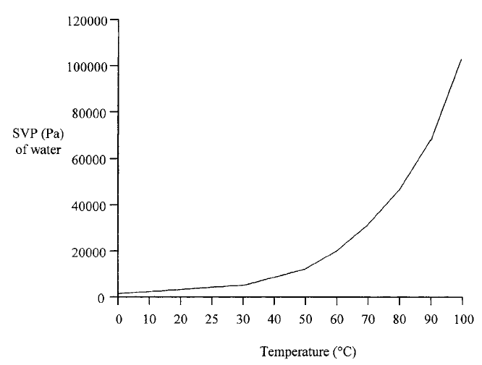

Zasićeni parcijalni pritisak vodene pare (SVP-Saturated vapour pressure) u funkciji temperature vazduha
Uprošćeno rečeno: topli vazduh može da „drži“ više vlage od hladnog.
Primer 1: Uzorak vazduha ima relativnu vlažnost 40%. Ako je zasićeni parcijalni pritisak vodene pare na toj temperaturi (20⁰C) SVP=2340Pa, koliki je parcijalni pritisak vodene pare?
Rešenje: Iz gornje definicije za relativnu vlažnost sledi direktno $P_{vodene pare}=2340Pa×\frac{40}{100}=936Pa.$
Primer 2: Iz podataka za gornji primer odrediti saturacioni deficit vazduha, tj, koliko mase vodene pare je još potrebno da bi vazduh bio zasićen istom?
Rešenje: Iz jednačine gasnog stanja $pV=\frac{m}{M}RT$ sledi da je $ρ=\frac{m}{V}=\frac{M}{R}×p×\frac{1}{T}.$ Uzimajući da je molarna masa vodene pare 18g, dobijamo saturacionu gustinu vodene pare 17.3g/m³. Aktuelna gustina vodene pare je $40\%×17.3g/m^{3}=6.92g/m^{3}.$
Dakle, saturacioni deficit je $17.3g/m^{3}-6.92g/m^{3}=10.38g/m^{3}.$

Ako nezaćini uzorak vazduha hladimo, tada će na određenoj temperaturi, vazduh postati zasićen. Ako i dalje hladimo vazduh ispod te tzv., temperature rose (dew point), na kojoj je vazduh zasićen vodenom parom, deo vodene pare mora da se kondenzuje u tečnost.
Temperatura rosenja se može meriti direktno sa instrumentom koji detektuje prvi znak vlage na posrebrenoj povši, slično kao na ogledalu u kupatilu kada se tuširate, dok u isto vreme merite temperaturu površine. Pogodnije je, ipak, meriti neke druge veličine kao npr, temperature rezervoara suvog i vlažnog termometra jer postoji konstantna veza između tih temperatura i ekvivalentnih temperatura rose, tako da se temperatura rose može naći iz standardnih grafika i tabela.
Životinjska tkiva kao što su koža i dlake (kosa), direktno reaguju na vlažnost i koriste se u nekoliko mernih instrumenata, poznatih kao higrometri. Poznat je higrometar koji koristi dlaku kose koja je pod tenzijom, tako da se meri njeno izduživanje zbog pojačane vlažnosti. Ovakvi prosti instrumenti pokazuju iznenađujuću tačnost i reproducibilnost, ali ih je potrebno kalibrisati sa standardima, kada je potrebno sprovesti apsolutna merenja.
Tačnija merenja se vrše, korišćenjem suvog i vlažnog termometra, poznatog kao psihrometar.
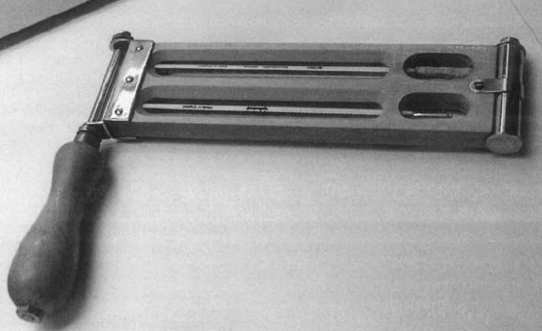
Psihrometar za određivanje vlažnosti
Sastoji se od dva precizna živina termometra, postavljena u Stevensov zaklon. Jedan termometar tzv, „suvi“ meri direktno temperaturu vazduha. Drugi termometar tzv, „vlažni“, se permanentno vlaži sa pamučnom tkaninom, koja je snadbevena sa destilovanom vodom iz boce. Ako vazduh nije zasićen vodenom parom, isparavaće voda i hladiti vlažni termometar. Brzina isparavanja je funkcija relativne vlažnosti okolnog vazduha tako da je, stepen hlađenja žive vlažnog termometra mera relativne vlažnosti vazduha. Prema tome, temperature vlažnog termometra je mera sadržaja vodene pare u vazduhu i varira na taj način, ako se sadržaj vodene pare povećava (temperatura raste), a ko se smanjuje sadržaj vodene pare u vazduhu (temperatura opada). Ako je vazduh zasićen vodenom parom oba termometra će pokazivati istu temperaturu. Vlaga se tada određuje iz semi-empirijskih formula za konkretni psihrometar, baziran na razlici temperatura ta dva termometra.

Merenje padavina (presipitacije)
Većina presipitacije koja dostiže Zemljinu površinu je u formi kiše, mada pojam presipitacija uračunava sve forme vode tj, i sneg i grad.
Merenje padavina spada u najprostije meteorološke opservacije, korišćenjem merača datog na slici niže. To je metalni cilindar prečnika, aproksimativno, 12cm, postavljenog na tlo. Iako je uređaj prost treba biti pažljiv u postavljanju jer može da se dobiju lažni rezultati. Sofisticiraniji merači omogućuju merenje, ne samo količine padavina nego i brzinu i vreme trajanja padavina.
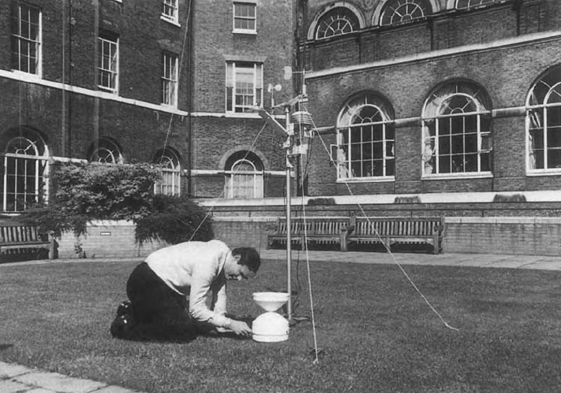
Tradicionalni merač padavina na Koledž Univerzitetu u Londonu
Padavine se takođe mere i sa radarom, namenjenim za te svrhe. Takvi radari sa talasnim dužinama u centimetarskoj oblasti, meri povratno raejano zračenje od kapljica kiše i ima prednost što meri prostornu, kontinualno i trenutnu brzinu padavina, usrednjen po kvadratnom kilometru, sa širokim radijusom vidnog polja od 120km.

Osunčanost
Merenje osunčanosti može izgledati nepotrebno, ali rutinsko zapisivanje dužine trajanja direktne osunčanosti je zahtev klimatologa jer godišnja osunčanost je važna za poljuprivrednu i turističku privredu. Meteorolozi su dizajnirali specifične instrumente-heliografe, koji kontinualno prate na daljinu ddirektno solarno zračenje na tom lokalitetu. Obično postavljena na visoku zgradu, staklena sfera fokusira zrak, kao sabirno sočivo, na specijalno kalibrisanu karticu sa markerima na vremenski interval od jednog časa, koji prži taj marker.
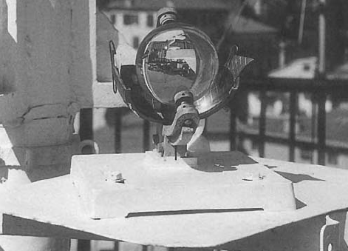
Heliograf

Vidljivost
Vidljivost se definiše kao najveća distanca na kojiem se određeni objekat može videti i raspoznati na dnevnom svetlu. Jasno je da se takvi uslovi ne mogu ostvariti u toku noći tako da se u tom slučaju koristi svetlo umesto objekta i uspostavlja se relacija između opsega vidljivosti svetla noću i ekvivalentne dnevne vidljivosti. Za meteorološke zahteve potrebno je meriti vidljivost kao meru transparentnosti atmosfere.
Jasno je takođe da zapisana vidljivost od bilo kog posmatrača je subjektivna, ali u meteorološkim posmatranjima ta greška je u granicama od 10% od stvarne vidljivosti. Zbog toga je izbor objekta važan i on podleže međunarodnim dogovorima. Prvi uslov je da mora biti crn ili vrlo taman i stoji iznad horizonta.
Da bi se uspostavila naučna osnova merenja vidljivosti Svetska Meteorološka Organizacija (WMO-World Meteorological Organization) je preporučila nove mere za Meteorološki Optički Opseg (MOR-Meteorological Optical Range) stanja atmosfere 1957. godine. Ta mera je definisana kao dužina puta kolimisanog svetlosnog zraka monohromatskog izvora kroz atmosferu, koja slabi svetlosni fluks 5% originalne vrednosti.
Naime, ako uzmemo da je priraštaj svetlosnog fluksa $dϕ,$ na elementarnom putu $ds$ dat kao:
$$dϕ=-ϕds,$$
gde je koeficijent proporcionalnosti $-$ tzv, vizuelni koeficijent ekstinkcije, imamo posle elementarnog integraljenja
$$\frac{ϕ}{ϕ_{0}}=exp\left(-s\right),$$
gde je $ϕ_{0}-$ inicijalni svetlosni fluks. Tako da MOR (M), možemo definisati kao
$$\frac{ϕ}{ϕ_{0}}=0.05=exp\left(-M\right),$$
$$M=-ln\left(0.05\right)/$$
Instrumenti koji mere M sada se rutinski koriste na aerodromima, gde tri lampe šalju signale različitih intenziteta ka detektoru. Tako na primer, lampa od 15W se koristi za dužine od 100m, lampa od 60W za 450m i 100W za 1350m.
Merenje na daljinu sa stanica instaliranih na površini Zemlje su takođe moguća, pored tradicionalnih merača kao što su termometri, barometri, merači padavina, itd.
Još od pionirsog rada J. Dobsona od 1920. godine, koji je izučavao stratosferski ozon koristeći UV spektroskopiju, postalo je moguće izučavanje mnogih varijabli u stratosferi do 50km visine, sa instrumentima koji u fiksirani na površini planete.
Dobson spektrometar meri ukupni ozon, merenjem relativni intenzitet UV-B i UV-A zračenja koji dostižu Zemljinu površinu. Ako ne bi bilo ozona u atmosferi uopšte, intenziteti UV-A i UV-B zračenja bi bili isti. Pošto ozon egzistira u atmosferi Dobson spektrometar koristi odnos intenziteta da odredi koliko ozona je prisutno u gornjoj atmosferi.
To pokrivanje sa merenjima po visini je od izuzetne važnosti jer je stratosfera izvor za gas staklene bašte (ozon) i ponor za neke druge (metan). Predviđanje globalne brzine promene zavisi od procesa koji se tamo dešavaju i većina klimatskih modela govori da će se ta promena prvo imati efekat u stratosferi.
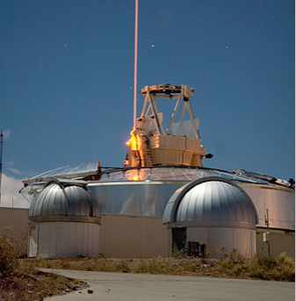
LIDAR
LIDAR
Rastojanje do nekog objekta se može kvantitatino odrediti merenjem vremena potrebno zračenju da prevali put od izvora do objekta i nazad. Sistem koji je baziran na ovom principu zahteva impulsni ili modulisani izvor i detekcioni sistem sa vremenskom rezolucijom, aproksimativno milion puta bolje i slučaju optičkog nego u akustičkom slučaju. U zavisnosti od toga da li se radi o zvuku, radio-talasima ili svetlošću ti sistemi se nazivaju SONAR (Sound Navigation Ranging), ili SODAR (SOund Detection And Ranging), RADAR (Radiowave Detection And Ranging), ili LIDAR (Light Detection and Ranging). Sonar radi pod vodom dok ostale tehnike u atmosferi. Lidar koristi, ne samo vidljivu, već i UV i IC oblast.
Sva, gore navedena tehnika se bazira na istom prostom principu. Kratak impuls zračenja se šalje u vodu ili vazduh a onda se rasejano zračenje unazad detektuje i analizira. Jasno je da će zračenje koje se rasejalo sa bližeg objekta pre vratiti nazad od zračenja koje se rasejalo sa udaljenijeg objekta. Rasejanje se odvija, ne samo od čvrstih objekata, već i od molekula i čestica u vazduhu i vodi. Povratni signal neće imati istu dužinu kao poslati, već će biti proširen u vremenu i sa kratkim pikom od čvrstog objekta (ako postoji) i mnogo slabijim signalom od vazduha ili vode.

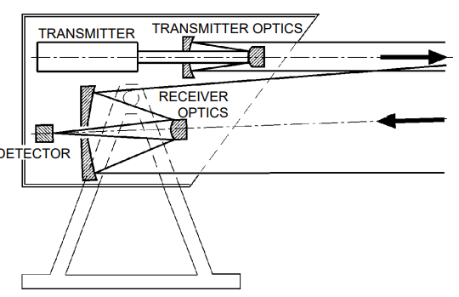
Esencijalne komponente jednog LIDAR sistema
- Transmiter – je u praksi laser koji radi većinom u impulsnom režimu ali to nije neophodno;
- Transmiterska optika;
- Risiverska optika;
- Detektor;
- Elektronski sistem- za akviziciju podataka, procesiranje, evaluaciju i prikazivanje.

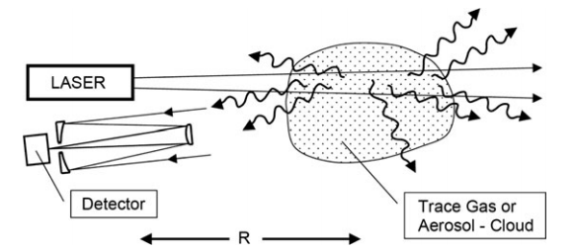
Šema funkcionisanja LIDAR-a
Merenje u gornjim slojevima atmosfere temperature, vetra, pritiska i vlažnosti se ostvaruje pomoću radio-sondi na slobodno letećim balonima. Radio-sonde se otpuštaju, recimo u 00.00 i 12.00 i dnevno se podignu 20-30km sa 5m/s, gde na vrhu prskaju a instrumentacija pada na zemlju padobranom. Za vreme leta, radiosonda se prati radarom, pozicija se određuje svakog minuta i brzina i smer vetra se određuje sa površine Zemlje. Temperatura, pritisak i vlažnost se određuju tako što se radio-odašiljačem pošalje signal određene frekvencije prema prijemniku na površini planete. Frekvencija detektovanog signala se menja i funkcija je od gore navedenih parametara, tako da se dekodiranjem tog signala određuju ti parametri.
Kolekcija podataka preko okeana se vrše sa instrumentacijom na brodovima sa tradicionalnim instrumentima za merenje na dubinu. Merenje temperature na većim dubinama i saliniteta vode se ostvaruje direktnim sondiranjem sa zvučnim talasima. Takođe, brodovi mogu vući kablom instrumente kao što su termo-par za merenje temperature ili konduktometar za određivanje saliniteta. Za tačnije određivanje saliniteta, klaster boca za merenje se spuštaju na različite dubine i tako se uzorkuje voda koja se kasnije analizira. Salinitet se tada može određivati, merenjem specifične težine morske vode na sobnoj temperaturi, koristeći standardne tabele.
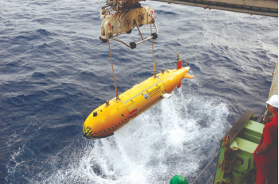
Robot podmornica Autosub
Na slici gore se vid i automatska podmornica za istraživanje okeana. Pre nego se lansira sa istraživačkog broda, kompjuteri u podmornici se programiraju sa instrukcijama gde da ide, šta da meri i do koje dubine. Bez fizičke veze sa brodom, komunikacija podmornice se ostvaruje akustičnim (zvučnim) talasima dok je podmornica pod vodom (tipičan opseg od nekoliko kilometara) ili satelitski kada podmornica pluta na površini okeana.
U jednoj od svojih misija Autosub je istraživao uslove ispod plutajućeg ledenog brega na Antarktiku tj, region gde polarni lednici dolaze u kontakt sa okeanom. Tu se dovodi ogromna količina slatke vode koja se otapa sa ledenog brega, redukujući salinitet i tako utiču na globalnu cirkulaciju okeana. Ocena je da se oko 1000km³ vode slije u okean svake godine, otapanjem lednika sa donje strane. Taj proces se može ubrzati mada su podaci dosta retki i nesigurni. Autosub koristi temperaturske senzore i senzore saliniteta za merenje brzine topljenja leda, prvi put direktno ispod lednika. Takođe se koristi akustički Doplerov uređaj za određivanje brzine okeanskih struja i sonari za mapiranje dna okeana i topografiju dna lednika. Sud za uzorkovanje vode omogučuje uzimanje vode tačno ispod lednika i kasnije analiziranje detaljnog sastava u laboratoriji.
ATOC (Acoustic Thermometry of Ocean Climate) projekat, koristi činjenicu da se zvuk prostire brže kroz topliju vodu nego kroz hladniju. Okean igra ulogu kao zvučni talasovod i može da prenosi zvuk na velike daljine. Mereći vreme potrebnog impulsu zvučnog talasa da pređe rastojanje od izvora do prijemnika, dobija se informacija o srednjoj temperaturi okeana između te dve tačke. (slika niže)

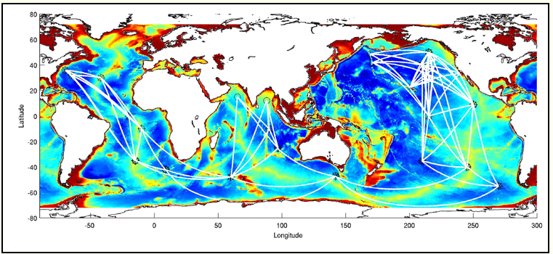
Predložena šema za globalni monitoring temperature okeana akustičnom termometrijom

Analiza podataka koristi Wilson-ovu formulu za brzinu zvuka $c\left(ms^{-1}\right)$ kao funkciju temperature $T\left(℃\right),$ pritiska $p\left(bar\right)$ i saliniteta $S\left(°/{°°}\right)$:
$$c=1449+4.6T-0.055T^{2}+0.0003T^{3}+\left(1.39-0.012T\right)\left(S-35\right)+0.0017p.$$
Za moguće opsege saliniteta S i temperatura T, u okeanima, salinitet ima mali efekat na brzinu zvuka u poređenju sa temperaturom, tako da je dovoljno imati srednje vrednosti S i p da bi jedina promenljiva u gornjoj jednačini bila srednja temperatura duž linije izvor prijemnik.

Satelitska merenja
Sateliti mogu da mere neto reflektovanog i emitovanog zračenja u funkciji od geografske širine i dužine, vremena od jednog dana, sezone, pokrivajući čitavu planetu. Oni mogu meriti verikalni profil temperature, distribuciju minornih konstituenata atmosfere (vodena para, ozon), pokrivenost oblacima i njihovu debljinu i visinu, i temperaturu okeana. Individualno merenje je kratko-trajno (manje od 1 sekunde), i može se ponoviti kako se scena Zemlje menja, omogućujući 3D mapiranje. Pošto se isti instrumenti koriste kod svih instrumenata, problemi interkalibracije su izbegnuti.
Definicija merenja na daljinu uključuje slikanje iz kosmičkog prostora, dobijanje fotografija i televizijskih snimaka visoke rezolucije, često ograničenih na vidljivi spektar. Premda, interesantniji slučajevi su kvantitativne spektroskopije ili radiometrije kada se signali povezuju sa vertikalnim profilom ključnih klimatskih varijabli, kao što su temperatura atmosfere, obilnost ozona itd. To podrazumeva uključivanje najnaprednijih optičkih metoda i matematičkih procedura za obradu signala.
Osnovna veličina za posmatranje je energetski budžet Zemlje tj, u istraživanju balansa između upadnog i izlaznog fluksa radijativne energije koja upravlja termodinamičkim motorom koji reguliše klimu. Osim toga IC spektroskopija i radiometrija sa satelitske platforme se sada rutinski koriste za merenje temperature i sadržaj atmosferskih gasova i površina okeana i kopna. Monitoring stratosferskog ozonskog sloja, zagađivača u nižim oblastima atmosfere i gasova staklene bašte se vrši na ovaj način. Satelitska merenja se koriste i u minerologiji, vegetaciji (uključujući i agrikulturne produkte i neke vrste u okeanima), ledenu kriosferu, vulkane i produkte koji oni oslobađaju. Radari i lidari se koriste za istraživanje kopnene i ledene topografije, stanje okeana i mora i polja vetrova.
Fizika na kojoj su bazirana ova posmatranja su: Zemlja u kosmičkom prostoru emituje varirajuća elektro-magnetna zračenja u svim pravcima i talsnim dužinama od UV do mikrotalasne oblasti. Na noćnoj strani planete, fotoni koji sačinjavaju taj energetski fluks, potiču od Zemljine površine i atmosfere i njihov intenzitet i distribucija po talasnim dužinama su funkcija kompozitnog sastava i stanja emitera. Na dnevnoj strani planete postoje dodatni solarni fotoni koji su se reflektovali sa površine planete ili oblaka i rasejali od aerosoli ili, kratko-talasni fotoni, rasejani sa molekula gasa koji čine atmosferu. Otprilike jedna trećina zračenja sa sunca u srednjem se reflektuje nazad u prostor. Ostatak se apsorbuje i ta energija se kasnije pojavljuje kao dugo-talasno IC i mikrotalasno zračenje.
Premda Zemlja zrači u kosmički prostor radijaciju koja je u srednjem, ekvivalentna zračenju crnog tela na temperaturi od 255⁰C, planetarni spektar je bogat u molekulskim vibraciono-rotacionim linijama koje nose informaciju o atmosferi. Sva ta merenja doprinose potpunijem opisivanju klimatskog sistema Zemlje.

Definicija klime

Klimatski “sistem” čine primarno zemljište, okeani, ledeni pokrivači Zemlje, atmosfera koja obavija Zemlju i zračenje od Sunca, koje obezbeđuje energiju. Svi oni deluju među sobom i stvaraju uslove na i oko površine naše planete, koje nazivamo klimom. Takođe klima može značiti srednje stanje čitavog Sistema, usrednjeno po prostoru i vremenu parametara koji najviše utiču na život na planeti, kao što je temperatura i njena globalna i sezonska promena. Isto tako su važni parametri količina kiseonika u atmosferi i srednji pritisak atmosphere na površini Zemlje, mada su oni stabilniji u ovom trenutku. Faktori kao što su oblačnost, polje vetrova, i padavine prirodno fluktuiraju i njihova promena na dužem vremenskom periodu takođe potpada pod termin klima.
Fizika klime se bavi određivanjem stanja klime poznajući fizičke zakone koji upravljaju tim stanjima, uz date granične uslove. Mi trebamo da razumemo koliko je klima stabilna i koliko može da se promeni kao odgovor na spoljašnje i unutrašnje uticaje. Primer spoljašnjih uticaja mogu biti solarna varijabilnost ili uticaj pada komete ili meteora na Zemlju, a primer unutrašnjih uticaja su promena koncentracije konstituenata u atmosferi, zbog vulkana ili industrijskih zagađivača i drugih ljudskih uticaja. Da bi razumeli klimu i predskazali njeno ponašanje u budućnosti moramo posegnuti za širokim opsegom disciplina u Fizici. Npr:
- Procesi na Suncu koji produkuju elektromagnetsko zračenje;
- Interakcija sunčevih fotona i molekula u atmosferi;
- Efekti solarne radijacije na kompoziciju atmosphere (foto-hemija)
- Termodinamiku atmosphere;
- Dinamiku fluida atmosphere i okeana;
- Radijacioni transfer u atmosferi;
- Fiziku oblaka;
- Geofizička merenja uključujući daljinsko observiranje od satelita;
- Numeričko modeliranje i predskazivanje klime, uključujući kuplovane modele atmosphere i okeana.
Klima je srednje stanje geosistema, specijalno na površini, koja se dobija usred
njavanjem slučajnih fluktuacija parametara koji je opisuju i to na dnevnoj osnovi (dan-noć), sezonskoj (leto-zima) i višegodišnjoj (od godine do godine). Vreme, koje se definiše samo za nekoliko dana doprinosi klimi u statističkom smislu za određivanje srednje vrednosti parametara.Kad mi govorimo o klimatskim promenama misli se na promenu para se na promenu srednjih vrednosti parametara, merenih najmanje nekoliko godina ili dekada.
Na primer-mi želimo da znamo koliko ćesto se pojavljuju ekstremni događaji orkani ili suše i kako oni mogu da se menjaju u dugom vremenskom period ako se srednja temperature površine Zemlje menja ili ne. Predskazivanje promene klime je skoro nemoguće iako je stabilno poboljšavanje u predskazanju vremena.
Prostorna i vremenska rezolucija predviđanja-Model koji opisuje sadašnje stanje, provera sa modelom prošlih stanja i onda sa određenom sigurnošću predviđanje budućih klimatskih stanja.
“Haotično” ponašanje Sistema znači nepredvidljivost u konačnom vremenu u budućnosti, nezavisno, koliko su dobro ti parametri određeni. “Stabilno “ stanje je ono sa negativnom povratnom spregom kao odgovor na svaku promenu, težeći da se vrati u pređašnje stanje. “Kvazi stabilno” stanje znači da realistična perturbacija može nadvladati sile uspostavljanja pređašnjeg stanja i dovesti do značajnih promena. Sadašnje stanje klime izgleda da pripada toj kategoriji, jer ostaje stabilno na male haotične fluktuacije hiljadama godina, mada znamo da je bilo i velikih promena kao npr. Ledeno doba.
Naš zadatak je da razumemo bazičnu fiziku i da je ukomponujemo na taj način koji nam daje osnovnu sliku klime i koji su faktori važni za promenu ili stabilizaciju (npr. Albedo). Klimatski sistem nije samo kompleksan po broju faktora koji ga karakterišu već i interakcija između njih npr., radijacija, hemija i dinamika. Npr. Uvećanje temperature-više isparavanja-više vlažnosti u atmosferi –više oblaka – i opet uticaj na temperaturu. Stabilnost i jedinstvenost stanja u ravnoteži. Podaci iz prošlosti govore o više multi ravnotežnih stanja. Parametrizacija fizičkih pojava.

Klimatske promene

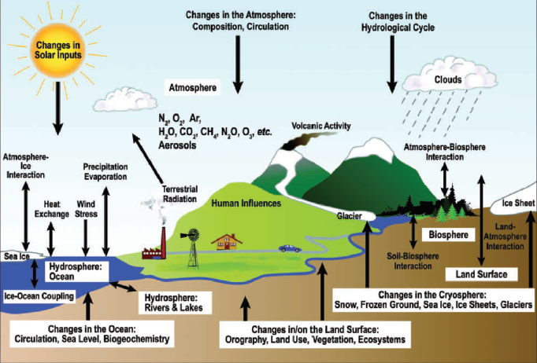
Šema komponenti klimatskog sistema, njihovih procesa i interakcije

Vertikalna struktura atmosfere
Troposfera, stratosfera, mezosfera i termosfera
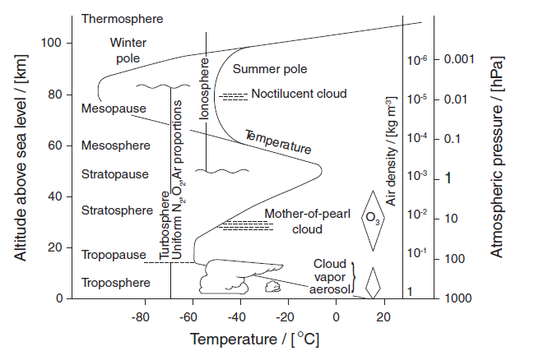
Vertikalna struktura atmosfere. Po levoj ordinati je visina a na desnoj odgovarajuća gustina i pritisak vazduha. Po horizontali je temperatura koja se sezonski značajno menja sa visinom oko 80tog kilometra visine.
Sa slike se može videti uvećanje temperature iznad 80km. Glavni razlog je disocijacija molekula kiseonika $O_{2}$na atome $O.$ Ti atomi kiseonika jako apsorbuju solarno UV zračenje u oblasti od 100nm do 200nm i greju se. Alternativno, disocijacija u jone kiseonika $O^{+}$, i elektrone dovodi do formiranja jonosfere koja je zaslužna za refleksiju radio talasa. Slično, apsorpcija UV sunčevih zraka sa $O_{2}$ na visini između 20og i 40og km, produkuje ozon$O_{3}$ , koji jajo apsorbuje solarno zračenje u oblasti od 200 do 300nm, i generalno uvećava temperaturu u toj oblasti.

Varijacija pritiska sa visinom

Pritisak opada monotono sa visinom, skoro linearnom zavisnošću između logaritma pritiska i visine.

Hidrostatička jednačina-barometarska formula
Posmatrajmo vazdušni stub u obliku valjka sa osnovicom površine A, kao na slici niže. Neka je pritisak na visini $z$ jednak $p(z)$, a na visini $z*dz$ jednak $p+dp.$ U vertikalnoj ravnoteži sila, sila odozdo $pA$ mora biti jednaka sili koja deluje nadole $\left(p+dp\right)A+ρgAdz$. To vodi do jednačine:
$$pA=\left(p+dp\right)A+ρgAdz$$
$$dp=-ρgdz$$
Za idealni gas od 1 mola pišemo
$$pV=RT$$
I pošto je $ρ=M/V$, imamo
$$ρ=\frac{Mp}{RT},$$
gde je

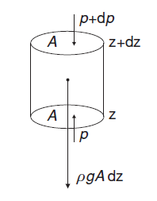
Zamenjujući u hidrostatičkoj jednačini dobijamo
$$\frac{dp}{p}=-\frac{dz}{H},$$
gde je $H=RT/Mg$ karakteristična visina. Integraleći od površine Zemlje $(z=0)$ do visine $z$:
$${p=p}_{0}\exp\left(-\int_{0}^{z}{\frac{dz}{H}}\right).$$
$H$ varira kroz atmosferu zbog zavisnosti od temperature. Mada se u aproksimaciji $H$ može uzeti da je konstanta, naročito iznad određene visine gde $T$ malo varira. Čak, i za celu atmosferu $T$ ne varira više od 30%, pošto $200K<T<300K$. Uzimajući da je $R=8.314JK^{-1}{mol}^{-1}$ i $M=28.96×{10}^{-3}kg{mol}^{-1}$ za suvi vazduh, $H=8.45km$na $290K$ (tipično blizu površine zemlje), dok $H$ pada do $5.84km$ u gornjim slojevima atmosfere $\left(T=200K\right)$.
Debljina sloja atmosfere na čijim krajevima su pritisci $p_{1}$ i $p_{2}$ je data kao
$$∆_{Z}=-\frac{RT}{Mg}log\left(\frac{p_{1}}{p_{2}}\right),$$
gde je $T,$ srednja temperatura sloja. Na ovoj jednačini su zasnovani i merači visine u avionima. Ipak, da bi se znala apsolutna vrednost visine potrebnan je podatak (ili ocena) temperaturskog profila, pritiska na površini zemlje kao i vlažnost vazduha, da bi dobili vrednost za $M.$

Vertikalna struktura temperature
To je srednja temperatura po visini koja definiše različite regione atmosfere. Ovde ćemo razmatrati kako se te strukture formiraju koristeći bazičnu termodinamiku.
Znamo iz iskustva da temperatura atmosfere $T$ opada sa visinom $z$. Na odrešenoj visini, oko 10km na srednjoj geografskoj širini, temperatura prestaje da opada i ima tendenciju da je izotermna $dT/dz→0.$
Ako posmatramo stub vazduha koji se kreće vertikalno naviše zbog konvekcije adijabatski (bez razmene energije sa okolinom $Q=0$), tada imamo iz I principa termodinamike
$Q=dU+A$ tj,
$$pdV=-C_{V}dT$$
gde je $C_{V}$ molarna toplota pri konstantnoj zapremini. A iz jednačine idealnog gasa od 1 mola imamo $PV=RT$ tj,
$$pdV+Vdp=RdT=\left(C_{p}-C_{V}\right)dT$$
$$Vdp=C_{p}dT$$
$Vdp=-Vρgdz=-Mgdz$ dobija se
$$\frac{dT}{dz}=-\frac{Mg}{C_{p}}=-\frac{g}{c_{p}}=- ,$$
gde je Γ pozitivna konstanta. Znači da temperatura opada sa visinom.
Za suv vazduh, specifična toplota $c_{p}=1.01kJK^{-1}{kg}^{-1}$ , daje vrednost za od $9.7K{km}^{-1}.$ Ali, troposfera je retko suva tako da je stvarna vrednost za $c_{p}$ veća a manja. (Za čistu vodenu paru vrednost $c_{p}=1.88kJK^{-1}{kg}^{-1},$ što je skoro dva puta veća od suvog vazduha). Latentna toplota značajno modifikuje temperaturni profil i u praksi brzina opadanja temperature je tipično oko $6$ do $7K{km}^{-1}.$
Jedanput kada se uspostavi vrednost za za određenu situaciju i izvrši stvarne brzine opadanja temperature $L\left(L=dT/dz\right),$ možemo zaključiti da li je atmosfera stabilna na kovekciju pri datim uslovima ili ne. Koncept konvektivne nestabilnosti se može razumeti ako ako predstavimo šta se događa sa stubom vazduha koji se potiskuje na veće visine. Ako je gustina takvog stuba vazduha manja od okolnog vazduha tada će ga dodatno sila potiska ubrzavati naviše i dobijamo nestabilnu situaciju. Ako je pak, gustina stuba vazduha veća od okolnog vazduha, tako da ima tendenciju padanja, stub vazduha je stabilan.
Sa podizanjem stuba vazduha, njegova promena temperature $dT$će biti
$$dT=-Ldz$$
dok je za određeni atmosferski profil tačka stabilnosti
$$dT=-dz.$$
Generalno, stub vazduha je stabilan ako mu je gustina veća od okolnog pri njegovom podizanju za $dz.$ Pošto je gusina $ρ$ inverzno proporcionalna temperaturi $T,$ stub vazduha treba da se ohladi i bude hladniji od okolnog da bi bio stabilan tj., $Ldz$ mora biti manje od $dz.$ Tako da imamo:
ako je $L<$ atmosfera je stabilna
ako je $L>$ atmosfera je nestabilna.
U slučaju stabilnosti ako se stub vazduha perturbuje u bilo kom smeru će težiti da se vrati u početno stanje. U slučaju nestabilnosti stub vazduha ima tendenciju da se podiže dok se ne ohladi i dostigne nivo u kom je stabilan, tj., dok mu se gustina ne izjednači sa gustinom okolnog vazduha.

Temperaturski profil u stratosferi

Stratosfera je prvi put identifikovana kao poseban region na pošetku 20og veka (L. Bort). On je primetio da baloni prestaju da se podižu kada dostignu visinu oko 10km. Bliža ispitivanja su pokazala da temperature postaje konstantna, konvekcija prestaje i formira se novi region atmosphere.
Bazično objašnjenje za ovu pojavu je da za razliku od troposfere je da je temperaturski profil određen radijativnom umesto dinamičkom (konvektivnom) ravnotežom. Pokazuje se da je tada temperatura praktično konstantna ako ne postoji dodatni izvor zagrevanja .

ENERGIJA
Energiju u širem smislu možemo definisati kao sposobnost za vršenja rada. Princip konzervacije energije navodi da nije moguće stvoriti ili uništiti energiju. To je nezavisni fundamentalni princip baziran na intuitivnom razumevaju prirode. On se ne može izvesti iz drugih principa ili zakona.
Iz navedenog principa sledi da se može govoriti samo o transformaciji energije iz jedne forme u drugu. Energija ima mnoge forme: mehanička, hemijska, termalna (toplota), nuklearna, električna i meri se obično u Džulima ili kilowat-satima. $\left(1kwh=3.6MJ\right).$
Energija u mnogim svojim oblicima je osnova za život. Energija solarne radijacije, preko procesa fotosinteze stvara osnovu za lanac ishrane. Naša civilizacija je sada jako zavisna u korišćenju velike količine energije, počevši od fosilnog goriva, obnovljivih izvora energije i nuklearne energije, u industriji, transportu i svakodnevnom životu. Zato što globalna ljudska populacija raste i rasta upotrebe tehnologija, potražnja za energijom se uvećava. Kao posledica konzumiranja energije imamo najteže probleme zagađenja životne sredine: klimatske promene, kisele kiše, izlivanje nafte, radioaktivnost itd.

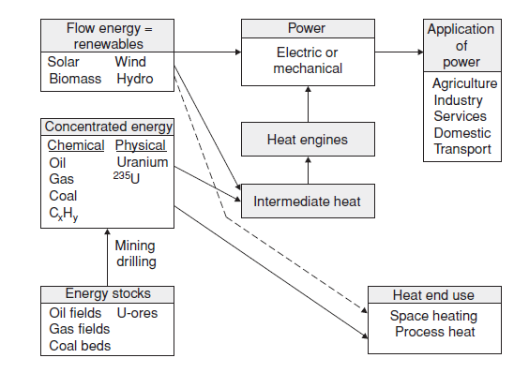
Šema snadbevanja energijom. Na desnoj strani su krajnji korisnici. Na levoj strani su enrgetski izvori od geoloških rezervi do obnovljivih izvora. Konverzija u električnu energiju može biti direktna ili preko toplotne mašine
Industrijska era u Evropi je počela sa širokim korišćenjem vode i vetra (vodenica, vetrenjača) za dobijanje mehaničkog rada. U parnoj mašini sagorevanjem drveta ili uglja se produkuje toplota koja se konvertuje u mehanički rad. Opštije rečeno, toplota se može dobiti iz mnogih drugih procesa a ne samo sagorevanjem. Fizičari su prepoznali da su i toplota i mehanički rad forme energije. Oni su razvili termodinamiku da bi opisali taj proces konverzije i pokazali da se sa termodinamičkim varijablama mogu razumeti i kvantifikovati i mnogi drugi procesi kao što su hemijske reakcije, kondenzacija i evaporacija.
Toplotna mašina je i dalje srce industrije. To je ilustrovano na slici gore. Pred naučnicima i inžinjerima je veliki izazov da primene znanja u dizajniranju mašine koja će imati minimalne energetske gubitke u svim stupnjevima.
U termoelektranama mehanička snaga toplotne mašine se konvertuje u električnu energiju koja se onda prenosi do korisnika.

Energetska efikasnost
Premda se energija održava, mi smo često zainteresovani za korisnu energiju (izlaznu energiju) nekog procesa. Većina procesa ne vrše 100%-tnu koverziju, jer se određena količina energije gubi kao neupotrebljiva toplota ili zvuk.
Energetska efikasnost se definiše kao odnos korisne -izlazne energije i ukupne ulazne energije:
$$η=E_{out}/E_{inp}$$
npr, električna sijalica vrši konverziju električne energije u svetlosnu energiju i nekorisnu toplotu. Volframova sijalica može imati efikasnost tek oko 10%, tako da koristeći zakon održanja energije imamo:
$$E_{elek}=E_{svet}+E_{topl}$$
$$E_{svet}=ηE_{elek}$$
$$E_{topl}=\left(1-η\right)E_{elek}$$
tako da standardna sijalica od 60W daje 6W svetlosne energije i 54W toplote.
Uobičajeno je da se energija od termalnih izvora, kao npr, toplota koja se oslobađa sagorevanjem fosilnih goriva ili nuklearnom fisijom, naziva primarnom energijom, jer može da se koristi samo za grejanje i mora biti konvertovana, uz pomoć neke mašine (npr. parne turbine) da bi mogla da vrši rad.
Konverzija toplote u električnu ili mehaničku energiju se podčinjava Drugom principom termodinamike.
Aproksimativno, konverzioni energetski odnos toplote u rad u termoelektranama je u opsegu od 30% (slabo) do 55% (odlično). Prema tome, 33% efikasnosti termoelektrane zahteva ulaz od ${3kWh}_{termal}$ za dobijanje ${1kWh}_{elek}$ izlazne energije. Prema tome, forma isporučene energije se mora specificirati, naročito kada se vrši energetska analiza. Na primer, proces koji koristi ${2kWh}_{term}$ po jedinici izlazne energije, je daleko više energetski efikasniji od kompetitivnog procesa koji koristi ${1kWh}_{elek}$ po jedinici izlazne energije, pošto kompetitivni proces u suštini zahteva termalni energetski ulaz termoelektrane od oko $3.3{kWh}_{term}$ po jedinici izlazne energije.
Ako konverzija sadrži više stupnjeva, tada se ukupna efikasnost dobija množenjem efikasnosti pojedinačnih stupnjeva. Na primer, konverzija energije sagorevanja uglja u električnu energiju je 35% a onda u svetlost 10% daje totalnu efikasnost obične sijalice od 3.5%. Skoro svaka konverzija je praćena neželjenom toplotom, tako da se na kraju, virtuelno sva energija pretvara u toplotnu energiju.

Principi termodinamike
Dva principa termodinamike omogućuju razumevanje energetske konverzije. Uvode se termodinamičke varijable od kojih je entropija najvažnija.
Zakoni koji upravljaju toplotnim pojavama su bazirana na dva postulata. Prvi postulat termodinamike- izražava zakon održanja energije. On uključuje u sebe princip ekvivalencije toplote i mehaničkog rada (ovim se razlikuje od zakona održanja energije u mehanici). Može se sformulisati matematički kao:
$$δQ=dU+δA$$
tj, toplota $δQ$, koju je dobio sistem, ide na priraštaj unutrašnje energije sistema $dU$ i na vršenje spoljašnjeg rada $δA.$ U praksi se razmatra promena sistema iz stanja 1 u stanje 2. U tom slučaju rad koji vrši sistem $A_{1→2}$ zavisi od puta.
Činjenica da onda i toplota koju dobija sistem zavisi od puta, je obeleženo u gornjoj jednačini sa δ. Što se tiče promene unutrašnje energije, ona zavisi samo od početnog i krajnjeg stanja $U_{1→2}=U_{2}-U_{1.}$ Ovakva funkcija se naziva funkcija stanja i u gornjoj formuli je obeležena sa $U.$

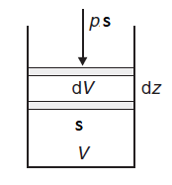
Rad koji vrši radno telo-gas

Za kvazistatičan, reverzibilni proces, gde je ekspanzija gasa jedina vrsta rada, rad sistema je $δA=p∙S∙dz=p∙dV.$ To je ilustrovano gore na slici. Gas se širi pomerajući klip za $dz,$ protiv spoljašnjeg pritiska $p.$ Dakle ta kontra sila koja se mora savladati je $p∙S,$ gde je $S-$ površina klipa. Izvršen rad je (sila x put) $pdV.$
Tako da sda imamo
$δQ=dU+pdV$
Ili u integralnoj formi
$$Q=U_{2}-U_{1}+\int_{1}^{2}{pdV}$$
gde je izostavljen subscript $1→2$ u dodatoj toploti sistemu $Q.$
Drugi postulat termodinamike
Prvi postulat termodinamike nam govori samo da se energija održava ali nam ne govori ni o kakvim restrikcijama, kako se jedan tip energije može transformisati u drugi. Drugi postulat nam specificira u kom smeru se odvijati neki proces. Možemo ga iskazati na više načina. Jedan je: da spontani transfer toplote je moguć samo od toplijeg ka hladnijem telu, iako prelazak sa hladnijeg tela na toplije (tj, toplije telo postaje toplije a hladnije telo još hladnije) ne narušava Prvi postulat. Dakle, poslednji proces nije moguć zbog Drugog postulata. Drugi postulat se može formulisati i preko entropije:
$$dS=\frac{δQ}{T}$$
Gde je, reverzibilno primanje toplote $δQ$ podeljeno sa apsolutnom temperaturom $T$. $S$ je funkcija stanja sistema i integral te funkcije ne zavisi od puta integraljenja. Uopštenije, kada imamo i ireverzibilne procese, tada je
$$dS≥\frac{δQ}{T}$$
poznata kao Klauzijusova ( Clausius) nejednakost. Ovde se znak jednakosti odnosi na reverzibilne procese.
Drugi postulat izražava stav da za zatvoreni sistem (primljena ili odata toplota $δQ=0$ ), entropija se ne smanjuje
$$dS≥0.$$
Entropiju u širem smislu možemo definisati kao meru neuređenosti ili meru za nedostupnu energiju. Za sve realne procese možemo reći da su ireverzibilni, npr, transfer toplote u praksi zahteva temperatursku razliku. Električni grejač je topliji od vode koju greje. Pošto je ireverzibilnost ugrađena u svaki proces, posledica je da entropija raste, i time se objašnjava zašto toplota vode ne može ponovo da se konvertuje u ekvivalentnu električnu energiju, utrošenu na zagrevanje iste. Znači, deo energije je prosto nepristupačan.
Koncept entropije je ekstremno koristan u analizi energetskih konverzionih procesa u kojima se sagorevanje goriva koristi za podizanje temperature radnog fluida da bi se dobila električna energija. Sistem sa visokom entropijom se odlikuje sa uniformnošću temperature i gustine, sa malom varijacijom energije ili potencijala, npr. difuziona toplota kao nisko-kvalitetni energetski izvor ima visoku entropiju. Niska entropija se nalazi u sistemima gde egzistiraju ekstremi u temperaturama, parametrima sa različitim karakteristikama i različitim gustinama, gde je energija visokog kvaliteta. To je slučaj fosilnih goriva, elektriciteta i kretanja uopšte.
Univerzum polako uvećava entropiju šireći se i hladeći se. To je opisano Drugim načelom termodinamike da se u zatvorenom sistemu entropija nikada ne može smanjivati. Na primer ako je kupatilo dobro temperaturski izolovano i napunimo kadu sa vrućom vodom, posle izvesnog vremena voda će se ohladiti i toplota će se ravnomerno raspodeliti u kupatilu tj, entropija će se uvećati. Obrnut proces je nemoguć bez korišćenja spoljašnje energije, tj. nemoguće je da se spontano toplota kolektuje iz vazduha u kupatilu i ponovo zagreje vodu u kadi. Fraza „zatvoren“ sistem je važan, jer bi se inače voda u kadi mogla ponovo zagrejati spoljašnjim izvorom sa gorivom niske entropije.
Slično, Zemlja dobija energiju u vidu solarnog zračenja koji održava život na planeti i držeći entropiju niskom.
Primer odskakanja elastične lopte od poda je još očigledniji. Naime, ako bacimo elastičnu loptu sa neke visine, njena potencijalna energija prelazi u kinetičku, pa u elastičnu energiju lopte prilikom udara od pod, pa ponovo u kinetičku i da nema drugih uticaja, loptica bi odskočila ponovo do iste visine i sva energija bi ponova bila njena početna potencijalna energija. Međutim, loptica gubi neku energiju zbog otpora vazduha, delimično se deformiše pri udaru i greje pod na mestu udara, tako da se neće vratiti na istu visinu. Entropija raste polako, tako da je proces delimično reverzibilan, tj, loptica će odskakati mnogo puta, pre nego potpuno izgubi početnu potencijalnu energiju.
Visoko-kvalitetne forme energije niske entropije imaju veći potencijal da ostvare koristan rad, upravo zbog iverzibilnosti. Difuziona toplota niske temperature ima visoku entropiju, dok elektricitet ima nisku entropiju, tako da električnu energiju možemo lako da pretvorimo u toplotu sa efikasnošču skoro 100%, u električnom radijatoru. Ali, da kovertujemo toplotu u električnu energiju, deo energije mora da se izgubi jer, drugačije bi se entropija smanjivala i time bi se narušavao Drugi postulat termodinamike. Značajan deo toplote mora biti konvertovan u neupotrebljivu toplotu niske temperature, visoke entropije, da bi se dobila mala količina električne energije niske entropije. Efikasnost mora biti manja od 100%, i nisko-temperaturska toplotni izvor (visoke entropije) ima nizak stepen energetske efikasnosti.
Kretanje i električna energija mogu da se inter-konvertuju sa vrlo malim gubicima, jer obe forme imaju nisku entropiju. Motori i generatori mogu imati efikasnost veću i od 95%, u poređenju sa termo-elektranom od oko 35% efikasnosti. Efikasnost termo-elektrana može da bude značajno veća ako se neiskorišćena toplota koristi u zagrevanju prostora, tzv., kombinacija toplane i termo-elektrane (kogeneracija). Takav sistem je zastupljen, najčešće u Skandinavskim zemljama, gde se termo-elektrane ili velika industrijska postrojenja povezuju sa zagrevanjem prostora u gradu blizu tih postrojenja. (Pljevlja bi bio dobar primer). To daje sjajnu mogućnost za redukciju primarne energije, zagađivača asociranih sa njom, u mnogim slučajevima bez uvećanja troškova.

Entropija i okolina
U filozofskom smislu, mnogi naši problemi u životnoj sredini se mogu karakterisati sa velikim uvećanjem entropije u prirodnim sredinama. Pošto su ti procesi ireverzibilni, oni i čini naše društvo neodrživim. Mi ekstrahujemo prirodne resurse i proizvodimo robu, koja se posle korišćenja odbacuje i proces se ponavlja. Mi obično ponovo ne koristimo resurse koji su sada raštrkani po deponijama ili spaljeni. Oni su sada sistemi visoke entropije i zahtevaju veliki energetski ulaz da bi iz tog materijala ponovo napravili proizvod. U tim procesima mi se oslanjamo na veliku količinu energije iz neobnovljivih izvora.
Na mnoge načine civilizacija interaguje sa Zemljom sa rezultatom da se visoko kompleksni diversifikovani sistem (niske entropije) pretvori u mnogo prostiju degradiranu okolinu (visoke entropije), tj. na način koji je esencijalno ireverzibilan zbog značajnog uvećanja entropije. Prirodni sistemi su održivi jer su bazirani samo na energiji Sunca koja im održava nizak nivo entropije, dok mi uvećavamo korišćenje energije kroz fosilna goriva. U tom procesu mi kreiramo našu sopstvenu kompleksnu fizičku i socijalnu sredinu koja ima nisku entropiju, zavisnu od tog energetskog toka, degradirajući prirodne sisteme.
Stanje niske entropije | Stanje visoke entropije
Energija fosilnih goriva u koncentrovanom obliku  Pod zemljištem  Minerali i metali su koncentrovani pod zemljom  Planeta pokrivena sa visoko-diversifikovanim ekosistemima sa mnogo vrsta  Površinske vode održavaju čisti balans bioloških i fizičkih sistema  Zemljište, razvijano u dugom vremenskom intervalu drži u balansu biljnu, životinjsku i bakteriološku zajednicu. | Energija se degradirala u toplotu; resursi su se redukovali do CO₂ i raspršeni u atmosferi  Minerali i metali su raspršeni po napuštenim rudničkim regijama; i deponijama posle iskorišćenja; korišćena energija prilikom njihovog procesiranja  Velika površina kopna pokrivena poljoprivrednim mono-kulturama, održivih sa visokim energetskim ulazom i mnogim izumrlim vrstama  Reke i okeani su zagađeni sa toksičnim i karcinogenim supstancama niske koncentracije  Zemljište redukovano sa pesticidima/herbicidima na neorganski supstrat, i traži veliku veštačku pothranu za produciju; degradirano erozijom

Kao finalni rezultat, entropija se brže uvećava. Mnoga upozorenja o stanju životne sredine su bazirana na prepoznavanju tih procesa i predstavlja vredan sud o tome dali, šta mi uništavamo, i kolika je cena koju plaćamo u kreiranju našeg materijalnog sveta.

Toplotna mašina
Drugi princip termodinamike nam limitira energetsku konverziju da mora biti manja od 100% efikasnosti. Specijalno, kada imamo konverziju toplote u mehanički rad imamo strog uslov koji se naziva Karnoova (Carnot) efikasnost. Drugi princip termodinamike se može izraziti kao: Karnoov ciklus je najefikasniji mogući ciklus za reverzibilnu toplotnu mašinu.
Idealna toplotna mašina radi između dva rezervoara toplote: grejač (heater)- koji je na visokoj temperaturi $T_{H}$ i hladnjak(cooler)- koji je na niskoj temperaturi $T_{C}$. Pretpostavlja se, da su rezervoari toliko veliki da dodavanje ili oduzimanje toplote ne menja njihovu temperaturu. Za svaki rezervoar ukupni priraštaj energije se može predstaviti kao
$$S=\frac{\sum{δQ}}{T}=\frac{Q}{T}$$
gde je $Q$ ukupna toplota koju je dobio rezervoar na konstantnoj temperaturi $T.$ Klauzijusova nejednakost se ovde izražava kao
$$S≥\frac{Q}{T}$$
Dva rezervoara i radno telo čine zatvoreni sistem za koji Drugi princip termodinamike daje:
$$S≥0.$$

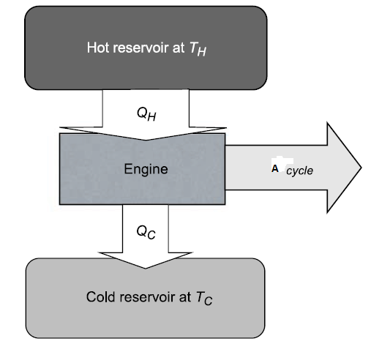
Šema rada idealne toplotne mašine

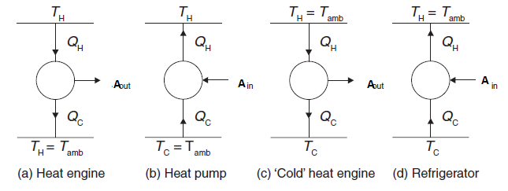
Idealni načini za konverziju toplote u rad i obrnuto. Toplotni motori (a) i (c) daju rad; toplotna pumpa (b) i frižider (d) koriste rad da bi konvertovali toplotu na niskoj temperaturi u toplotu na visokoj temperaturi
Idealni toplotni motor, skiciran na slici gore pod (a), radi u ciklusu gde se inicijalno i finalno stanje poklapaju. U jednom ciklusu, toplota $Q_{H}$ je oduzeta od grejača i sa njom je izvršen rad $A_{out}$ a ostatak je predat hladnjaku $Q_{C}.$ Za kompletan ciklus, unutrašnja energija sistema je ostala nepromenjena, a radnom telu je predata toplota, potrošena na rad tj, $A_{out}=Q_{H}-Q_{C}.$
Promena entropije sistema $S$, je suma preomena entropije grejača i hladnjaka, jer je promena entropije radnog tela nula. Dakle imamo:
$$-\frac{Q_{H}}{T_{H}}+\frac{Q_{C}}{T_{C}}=-\frac{Q_{H}}{T_{H}}+\frac{Q_{H}-A_{out}}{T_{C}}≥0$$

Ili
$$A_{out}≤Q_{H}\left(1-\frac{T_{C}}{T_{H}}\right)$$
Maksimalni rad se dobija, kada se sve promene naprave reverzibilne
$$A_{max}=Q_{H}\left(1-\frac{T_{C}}{T_{H}}\right)$$
Termalna efikasnost $η$toplotnog motora se definiše kao
$$η=\frac{izvršeni rad}{ulazna toplota}=\frac{A_{out}}{Q_{H}}$$
Za reverzibilne procese dobijamo Karnoovu efikasnost
$$η_{Carnot}=1-\frac{T_{C}}{T_{H}}$$
Obično toplotna mašina radi između ambijentalne temperature $T_{C}$, i mnogo veće temperature $T_{H}.$ (vidi gore sliku pod (a)). U principu toplotni motor može da radi i kada mu je viša temperatura $T_{H,}$ ambijentala, i mnogo niža od ambijentalne temperatura $T_{C}.$ (vidi gore sliku pod (c))
Toplotni motor može da radi na taj način da oduzima toplotu od hladnijeg tela i predaje toplijem telu; nešto kao obrnuti frižider

. To je tzv. toplotna pumpa (vidi sliku gore pod (b)) To može biti iskorišćeno za grejanje npr. životnog prostora oduzimajući toplotu od hladnih podzemnih voda. Ovde se definiše koeficijent performansa (KP) kao:
$$KP=\frac{korisni izlaz}{potreban ulaz}$$
za kompletan ciklus. Korisni izlaz za toplotnu mašinu je toplota visoke temperature $Q_{H}.$ Ulaz je rad
$A_{in}=Q_{H}-Q_{C}$. Za kompletan ciklus, entropija se menja samo u rezervoarima. Tako da imamo
$$\frac{Q_{H}}{T_{H}}-\frac{Q_{C}}{T_{C}}≥0→\frac{Q_{H}}{Q_{C}}≥\frac{T_{H}}{T_{C}}$$
Tada je
$$KP=\frac{korisni izlaz}{potreban ulaz}=\frac{Q_{H}}{A}=\frac{Q_{H}}{Q_{H}-Q_{C}}={\left(1-\frac{Q_{C}}{Q_{H}}\right)}^{-1}≤{\left(1-\frac{T_{C}}{T_{H}}\right)}^{-1}=η_{Carnot}^{-1}$$

KP je veća od 1, a u praksi može biti 5 ili 6. Toplotna mašina se ponekad naziva termodinamička poluga. Skladištenje toplote za vreme leta u podzemnu vodu se može ostvariti toplotnom pumpom. Leti je niska temperatura $T_{C}$ u podzemnoj vodi a visoka temperatura $T_{H}$ u zgradama. a zimi je obrnuto.
I poslednji primer (slika gore pod (d)), gde se rad koristi da se transpotuje toplota $Q_{C}$ na niskoj temperaturi $T_{C}$ ka rezervoaru visoke temperature $T_{H}.$ (slika dole). Niža temperatura je u frižideru ili hladnjaku a viša temperatura je ambijentalna. Prema tome, „korisni izlaz“ postaje $Q_{C}$ a „zahtevani ulaz“ ostaje
$A=Q_{H}-Q_{C}$. KP se onda računa kao
$$KP=\frac{korisni izlaz}{potreban ulaz}=\frac{Q_{C}}{A}=\frac{Q_{C}}{Q_{H}-Q_{C}}={\left(\frac{Q_{H}}{Q_{C}}-1\right)}^{-1}≤{\left(\frac{T_{H}}{T_{C}}-1\right)}^{-1}$$

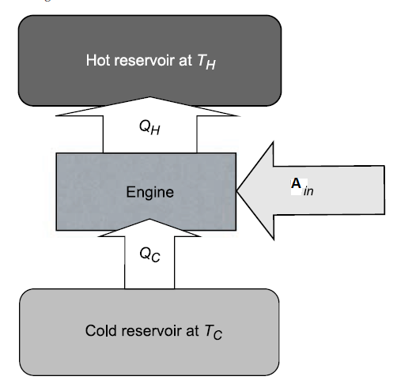
Šema rada frižidera

ENERGETSKI IZVORI

Do industrijske revolucije u XVIII veku, najeftinija forma energije za ljudsko društvo je bio manuelni rad. Sa početkom revolucije razvili su se novi energetski izvori koji mogu da zamene desetine ljudi, budući da su mehanički, mogu raditi kontinualno bez prekida, nedeljama. Prvo je snaga vode korišćena za pokretanje industrijskih mašina, onda snaga pare koristeći ugalj, ali tek otkriće elektriciteta je postalo stalna alternativa ljudsom radu.
Sada električnu energiju uzimamo zdravo za gotovo i ona je integralni deo civilizacije. Snadbevanje električnom energijom je glavna uloga industrije koja se bavi njenim generisanjem.

Fosilna goriva

Fosilna goriva su i danas glavni energetski izvor. To su materijali koji sadrže ugljenik i u procesu oksidacije kiseonikom (sagorevanjem) oslobađaju toplotu. Ta goriva mogu biti u sva tri agregatna stanja: čvrsto (ugalj), tečno (nafta) i gasovito (prirodni gas). Ni jedno gorivo nije u čistom molekulskom sastava već imaju mnogo nečistoća i kompleksnih jedinjenja. Posebno de može istaći sumpor u uglju i nafti, gde se pri sagorevanju oslobađa sumpor-dioksid (SO₂) kao zagađivač, koji dalje dovodi do problema kiselih kiša.

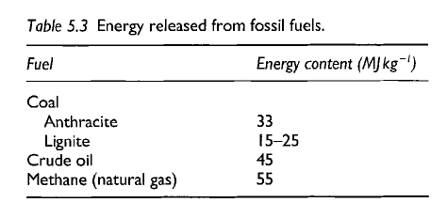

Ipak, korišćenje fosilnih goriva pravi mnoge ekološke probleme (devastacija zemljišta oko iskopina, sumpor-dioksid, gasovi staklene bašte) pa je potrebno naći alternativu, tzv, „čiste“ tehnologije.

Nuklearna energija

Nuklearna fisija
Sve nuklearne elektrane rade na principu nuklearne fisije. Fisija se nuklearnoj elektrani ostvaruje, kada se jezgra uranijuma bombarduju sa neutronima. Jezgro uranijuma ${}_{92}^{235}U$ apsorbuje neutron i formira se nestabilno jezgro ${}_{92}^{236}U$ u pobuđenom stanju, koje se onda raspada na dva fragmenrarna jezgra uz oslobađanje energije. Oslobođena enrgija je tako velika da je suma masa nastalih jezgara manja od sume inicijalnih jezgara, tj., deo mase se transformisao u energiju. To je opisano tzv. Ajnštajnovim defektom mase, verovatnije najčuvenijom formulom u nauci:
$$∆E=∆mc^{2}$$
gde je $∆E-$oslobođena energija, $∆m-$ deficit mase i $c-$brzina svetlosti u vakuumu.
Na primer:
$${}_{92}^{235}{U+{}_{0}^{1}{n→{{}_{92}^{236}U}^{*}→{}_{36}^{90}{Kr+{}_{56}^{144}{Ba+2{}_{0}^{1}n}}}}$$
U ovom slučaju su fisioni produkti kripton i barijum, mada i mnogi drugi produkti se mogu formirati, atomskih masa od 75 do 160. Uz različite fisione fragmente se oslobađa i različit broj neutrona. Svi fisioni fragmenti su radioaktivni izotopi koji, prilikom raspada emituju zračenja mnogo radioaktivnija od originalnog uranijuma.
Energija koja se oslobađa u fisionoj reakciji ${}_{92}^{235}U$ je $3.2×{10}^{-11}J/atomu$ (200MeV po atomu), što je jednako oko $80 miliona MJ/kg$ ${}_{92}^{235}U$ , ili $80000MJ/kg$ iskopine uranijumske rude. U praksi, iz nuklearne energije se dobija električna struja sa efikasnošću oko 30%, tako da je isporučena energija oko $80000MJ/kg$ iskopine uranijumske rude. Ako se uporedi npr., sa sagorevanjem metana 55MJ/kg metana što iznosi oko 600 puta više.
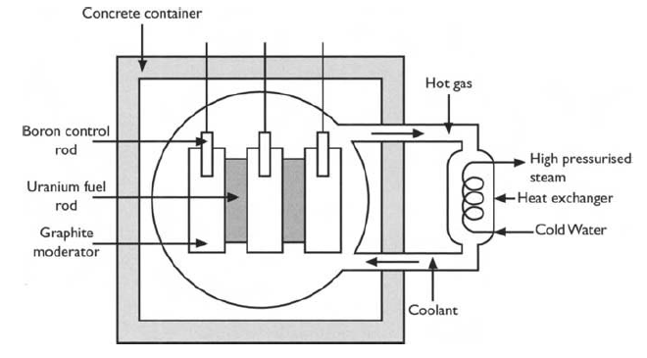
Šema fisionog reaktora, hlađenog gasom
Ako neki izotop može da ostvari fisionu reakciju, onda se on naziva fisioni. Prirodni uranijum se uglavnom sadrži od dva izotopa ${}_{92}^{238}U$ i ${}_{92}^{235}U$. Izotop ${}_{92}^{235}U$ je fisioni izotop i predstavlja „gorivo“ u nuklearnom reaktoru. U prirodnom uranijumu je zastupljen samo 0.7%, dok je ostalo, uglavnom ${}_{92}^{238}U$ koji nije fisioni. ${}_{92}^{233}U$ je takođe fisioni i on se produkuje u nuklearnom reaktoru. Plutonijum je takođe fisioni izotop koga nema u prirodi već se produkuje u nuklearnom reaktoru.
Da bi se dobilo dovoljno ${}_{92}^{235}U$ potrebno ga je koncentrovati („obogatiti“). Proces obogaćivanja ${}_{92}^{235}U$ zahteva mnogo vode i drugih materijala tako da se u efluentu sadrži zagađena voda i radioaktvni gas radon.

Nuklearna fuzija
Fuziona reakcija se dobija kada dva laka elementa spajanjem formiraju novi element. To je moguće jer je masa finalnog jezgra manja od zbira masa jezgara elemenata pre fuzije. Ta energija ide na energiju veze tih jezgara koji su se fuzionisali. Slične fuzione reakcije se događaju na Suncu. Vodonik i njegovi izotopi deuterijum i tricijum se kombinuju i fuzionišu u helijum.
Na primer:
$${}_{1}^{2}{D+{}_{1}^{3}{T→{}_{2}^{4}{He}+{}_{0}^{1}n}}$$
Deuterijum + tricijum$→$helijum+neutron
Ova reakcija se zove D-T reakcija i ona je osnova za budući fuzioni komercijalni reactor. Potencijalna fuzija može obezbediti ogromnu količinu energije, praktično bez propratnog zagađenja, koristeći vodonik iz vode kao jedinu sirovinu, i inertni ne-radioaktivni gas helijum kao otpad. Resursi su praktično bez limita, pošto je energija produkovana po kilogramu ogromna. Deuterium se uzima iz morske vode a tricijum se generiše u fuzionom reaktoru između vodonika i litijuma koga ima u Zemljinoj kori u obilnim količinama.
Problem dobijanja ove energije je ekstremno tehnički zahtevan jer zahteva temperature od 100 miliona stepeni i može se realizovati samo u plazmenim uslovima.

Obnovljivi izvori energije

Obnovljivi izvori se dakle izvori koji se stalno prirodno nadopunjuju ali je protok ograničen. Drugim rečima, to je virtuelno neiscrpna energija u vremenu ali je ograničena u raspoloživosti te energije u jedinici vremena. Ti izvori koriste energiju vode, vetra, biomase, Sunca, plime i oseke i geotermalnu. Treba naglasiti da su većina ovih izvora u stvari solarnog porekla. Energija vode dolazi od kiše koja se dobija ispravanjem vode pod uticajem solarnog zračenja (slika niže).
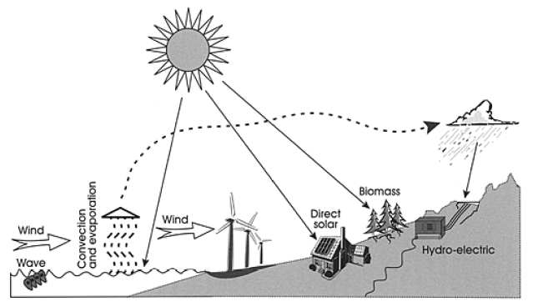

Energija vode

Reka teče sa više prema nižoj lokaciji i ako je pad dovoljno velik, može se napraviti brana i generisati električna energija na razlici visina između gornjeg i donjeg toka. U drugim slučajevima kinetička energija toka vode se transformiše u rotacionu energiju (vodenica) koja se direktno koristi ili se pretvara u električnu energiju.
Talasi na okeanu, generisani vetrom, poseduju kinetičku energiju koja se u turbine može generisati u električnu energiju.
I na kraju, energija plime i oseke, izazvana Suncem i Mesecom se takođe mogu transformisati u električnu energiju.
Hidroelektrana koristi branu gde voda može da korsti pad $h$ i pokrene turbinu. Potencijalna energija vode se kovertuje u kinetičku energiju turbine koja je u sprezi sa električnim generatorom. Masa vode $m$ na visini $h$ ima potencijalnu energiju $mgh$. Ako je protok vode kroz turbinu $Q\left[m^{3}s^{-1}\right]$ što je ekvivalentno masi od $ρQ\left[kgs^{-1}\right]$, gde je $ρ$ gustina vode. Prema tome, mehanička snaga brane je:
$$P=ρQgh\left[Js^{-1}\right]≈10hQ\left[kW\right]$$
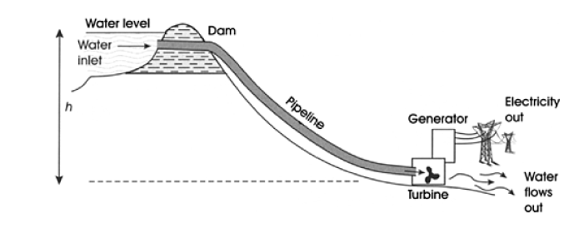

Za velike hidroelektrane koeficijent koverzije mehaničke energije u električnu ide i do 90%. Osnovna uloga brane je u regulaciji električnog izlaza, kontrolišući protok kroz turbinu. Osim skladištenja energije brana se koristi i za irigaciju poljoprivrednih polja.
Kinetička energija reka se još ponegde koristi za transformaciju u mehanički rad preko točka, ali je to za uglavnom kod malih sistema. Snaga koju razvija ta tekuća voda, brzine $u$ će biti:
$$P=\frac{1}{2}ρQu^{2}\left[Js^{-1}\right]≈\frac{1}{2}Qu^{2}\left[kW\right]$$
i u poređenju sa branom visine $h$ i za brzine $u\left[ms^{-1}\right]$, pri istom $Q$ je 1000 puta manja. Dok se kod brane može koristiti ceo protok, kod tekuće vode se samo deo protoka može koristiti za pokretanje točka.

Snaga talasa

U principu, velika količina energije se može dobiti iz talasa.
Ocenićemo snagu talasa veoma dubokog okeana i gravitacijom kao jedinom aktivnom silom. Dubok okean sa značanjem da je srednja dubina $D$ veća od polovine talasne dužine $.$ Osnovne karakteristike takvih talasa su:
- Talasi su približno sinusoidalni sa neregularnom fazom i pravcem;
- Kretanje svake čestice vode je cirkularno. Talasi se kreću ali bez transprta mase vode;
- Voda na površini ostaje na površini;
- Amplitudačestica opada eksponencijalno sa dubinom;
- Talas se lomi kada je nagib 1/7.
Lokalni pritisak je $p\left(x,z,z\right) je$definisan kao odstupanje od ravnotežnog pritiska. Taj višak pritiska će biti zbog uvećanja hidrostatičkog pritiska, usled viška vode iznad (vidi sliku niže)
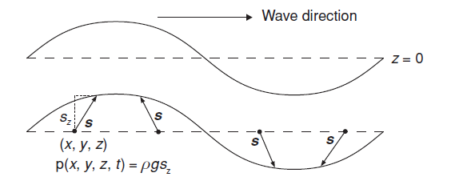

Čestica u ravnotežnom položaju $(x,z,z)$ je pomerena za vektor $\vec{s}\left(x,z,z\right)$
$$p\left(x,z,z,t\right)=ρgs_{z}$$
Snaga talasa dolazi usled promene potencijalne energije vode kada rotira po cirkularnoj putanji ispod površine. Može se pokazati da je ta snaga data kao:
$$P=ρg^{2}A^{2}T/32π$$
gde je $A$ – amlituda tj., visina talasa a $T-$njegov period.
Postoje razni uređaji koji koriste tu energiju talasa da proizvedu električnu energiju, od kojih je najpoznatiji Salters-ov duck
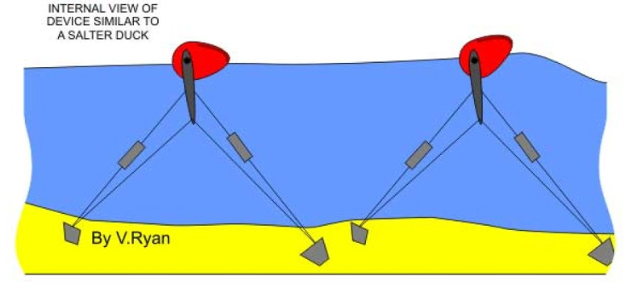
Ideja uređaja koji se kreće kao patke pod uticajem talasa i generišu električnu struju.

Energija biomase
Drugo po važnosti obnovljivo gorivo (posle hidro-energije) čine suvi i tečni materijal industrijske, poljoprivredni otpadi , otpadi iz domaćinstva i materijal raznih useva. Bitna razlika u odnosu na fosilna goriva se sastoji u tome što je bio-ciklus pravi i što se svaka iskorišćena biljka zamenjuje sa novom posađenom. Inicijalni material se može transformisati hemijskim i biološkim procesima za produkciju bio-goriva, npr. metan (prirodni gas), biodizel, (nafta) i čvrsto bio-gorivo (ugalj). Energija biomase je uzeta od solarne energije u procesu foto-sinteze.

Energija vetra
Ponovo, osnovna fizika je prosta. Kinetička energija jedinice zapremine vazduha je $E_{k}=1/2ρv^{2}$, gde su ρ-gustina vazduha a $v-$brzina vetra. Zapremina vazduha, koji prolazi kroz površinu $S$, normalnu na pravac brzine vetra, u vremenskom intervalu $t$ je $Svt$ ili brojno jednaka $v$, u jedinici vremena i kroz jedinični poprečni presek.
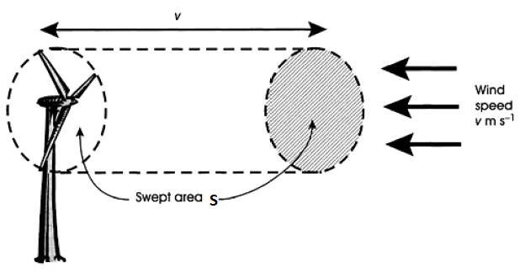
Energija vetra
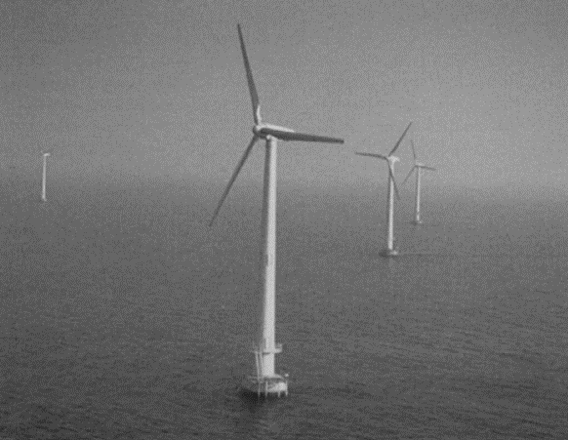

Ako je ugao $,$ugao koji zaklapaju normala površine vetro-turbine sa sa smerom brzine vetra, tada je ta zapremina $vcos.$ Prema tome, snaga vetra po jedinici površine je:
$$P=1/2ρv^{3}cos.$$
Maksimalnu snagu dobijamo za $cos=1$. U praksi je samo deo te energije na raspolaganju, tako da ćemo uvesti koefijent performansi (KP). Teorijski je moguće dobiti gornju granicu (maksimum) za KP. To je takozvana granica Betca (Betz). Ako posmatramo strujanje vazduha konstantne brzine kroz i pored turbine, onda rotor turbine može tretira kao pokretački disk. (slika niže)
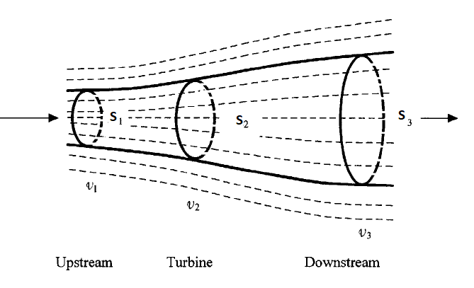
Postoji promena pritiska duž turbine (slika gore), kako se energija vetra ekstrahuje i brzina vetra opada. Može se pokazati da se KP može izraziti kao:
$$KP=4a{(1-a)}^{2}$$
gde je $a=v/2v$, $v-$gubitak brzine vetra. Maksimalna vrednost za KP=0.59 za a=1/3, dok je u praksi ta vrednost oko 0.4. Uzimajući ovaj faktor u obzir imamo maksimalnu raspoloživu snagu vetra
$$P=(KP)1/2ρv^{3}S.$$
Ova snaga se sada u turbini-generatoru može transformisati u električnu energiju sa efikasnošću do 95%.

Solarna energija
Energija Sunca koja dopire na određenu tačku na planeti zavisi od geografske širine, vreme dana i godišnjeg doba. Najprostiji način korišćenja električne energije je njena direktna konverzija u toplotu (slika niže). Kolektor se greje i od direktnoe i od difuzione svetlosti, što znači da je efektivan i za vreme oblačnosti.
Solarni kolektor mora biti dobar apsorber. Kolektorski panel i cevi za transport vode moraju biti praktično apsolutno crni za upadno solarno zračenje $\left(0.3÷3m\right)$ , tako da je apsorpcija skoro 100%. Ali, da bi smanjili radijacione gubitke na temperaturama panela oko $\left(100℃\right)$, površina panela mora biti refleksivna za talasne dužine oko $10m.$

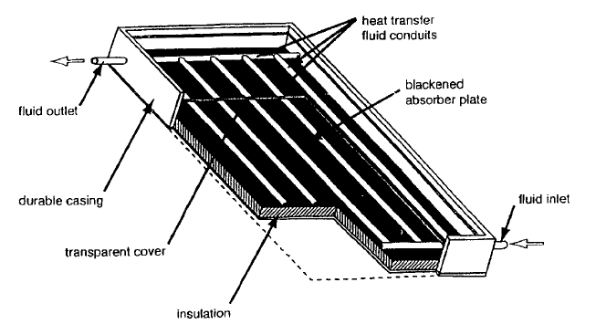
Solarni kolektor
Takve površine su dakle selektivne površine. Cevi, kroz koje prolaze radni fluid (voda) su u dobrom termalnom kontaktu sa apsorcionim panelom. Transparentna staklena ili plastični zaštitnik semože postaviti preko da bi se sprečili uticaj vetra i konvektivni gubici.
Upadni fluks energije je jednak proizvodu solarne insolacije normalne na kolektor (I) i površine panela (S), $IS\left[W\right].$ Od tog fluksa, deo prolazi kroz transparentni zaštitnik, sa koeficijentom transmisije $t_{r}$ i dalje se apsorbuje sa koeficijentom apsorpcije $a.$
Ako se zanemari gubici usled konvekcije, radijacije i kondukcije, neto ulazna snaga je $ISt_{r}a.$ Pretpostavimo dalje, da se sva ta snaga troši na zagrevanje tj, da se transformiše u radni fuid:
$$P_{out}=P_{net}.$$

Energija koju dobija masa $m$ tečnosti u jedinici vremena je:
$$P_{out}=mc∙dT/dt$$
gde je $c-$ specifična toplota radnog fluida a $dT/dt-$brzina sa kojom se menja temperatura.
Pošto se fluid kreće kroz kolektor, gornja jednačina se mora adaptirati za maseni protok fluida $dm/dt$:
$$P_{out}=\frac{dm}{dt}c∙\left(T_{izlazna}-T_{ulazna}\right)$$
gde je $T_{ulazna}-$temperatura fluida koji ulazi u kolektor a $T_{izlazna}-$temperatura vode koja napušta kolektor.
Ako se uzmu u razmatranje i gubici u kolektorskoj strukturi onda imamo:
$$korisna energija=\left\{energija dobijena od Sunca-gubitak energije u strukturi\right\}$$
Prema tome:
$$P=\left\{ISt_{r}a-\left(T_{izlazni}-T_{ulazni}\right)/R\right\}$$
gde je $R-$ otpornost kolektora na gubitak energije. Efikasnost se tada računa:
$$η=\frac{P}{IS}= t_{r}a-\frac{\left(T_{izlazni}-T_{ulazni}\right)}{RIS}=t_{r}a-U\left(T_{izlazni}-T_{ulazni}\right)/I$$
gde je $U=1/(RS)$ energetski transfer koeficijent. Ova jednačina je poznata kao Hotel-Bilier- Blisova jednačina (Hottel-Billier-Bliss). Parametri $t_{r}a$ i $U$ se koriste za karakterizaciju solarnog grejača.

Solarni koncentrator
Za postizanje većih temperature kod radnog fluida koristi se sistem čija je šema predstavljena dole na slikama:
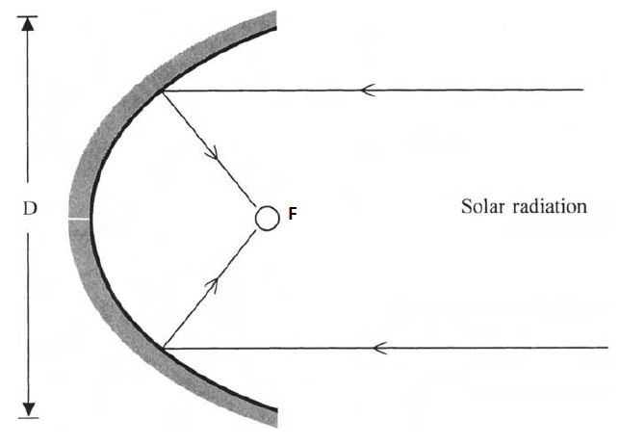
Parabolički koncentrator
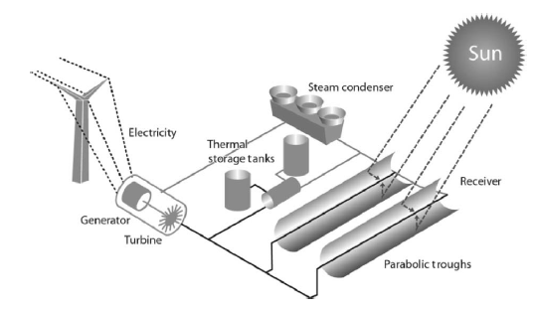
Šema paraboličkog sistema
Paraboličko ogledalo fokusira sunčeve zrake u fokus gde se nalazi radni fluid i time se postižu znatno veće temperature. Snaga zračenja koja se predaje radnom fluidu se može izraziti aproksimativno kao:
$$P=I∙L∙D$$
gde je $I-$ solarna insolacija, $L-$ dužina koncentratora i $D-$širina koncentratora. Za efikasno korišćenje ovog sistema potrebno je praćenje putanje Sunca,

Foto-naponske ćelije
Solarno zračenje može biti direktno konvertovano u električnu energiju pomoću foto-naponskih ćelija (PV-photo-voltaic). PV je napravljena od poluprovodnika kod kojih su većina elektrona jako vezana, dok se mali broj mogu osloboditi i napraviti provodnim. Takvi elementi su silicijum (Si) i galijum (Ga) (vidi sliku niže).
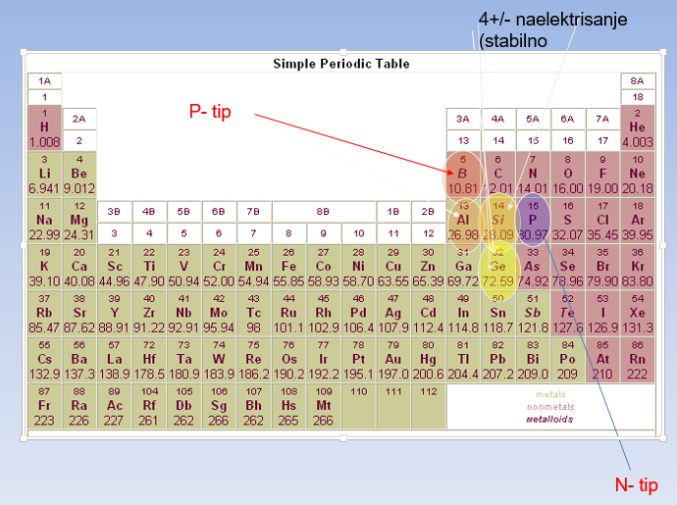
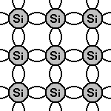
Bitna karakteristika ovih elemenata je da svaki atom ima četiri elektrona, koje “deli” sa susednim atomima i tako formira veze.
Priroda veze između dva atoma silicijuma je takva da svaki atom “obezbeđuje” jedan elektron da bi ga “delio” sa drugim atomom.Dakle, takva dva elektrona podjednako “pripadaju” obojici atoma. Ta dva elektrona i čine kovalentnu vezu.
U ovom kristalu svi spoljašnji elektroni od svih atoma silicijuma su iskorišćeni za pravljenje kovalentnih veza. Dakle, ne postoje slobodni elektroni za proticanje struje. Prema tome, čisti silicijum je odličan izolator. U stvari, on je obično u vidu stakla t.j, silicijum dioksid SiO₂.

DOPIRANJE KRISTALA

Da bi silicujumski kristal provodio struju, moramo naći način da neki elektroni mogu da se kreću od jednog mesta do drugog u kristalu. Jedan način je da unesemo nečistoće kao što su fosfor (P) kao na slici. Atomi fosfora imaju pet spoljašnjih elektrona koje mogu deliti sa drugim atomima. Četiri od pet elektrona će da čine kovalentnu vezu sa atomima silicijuma kao i do sada, ali peti elektron neće biti sparen tj, neće formirati vezu i biće praktično slobodan. Taj slobodni elektron će se lako pokrenuti kada se dovede električni napon. Pošto ovako dobijeni kristal ima viška elektrona koji mogu da budu nosioci struje, takvi kristali se nazivaju poluprovodnicima “N-tipa” (Negative).
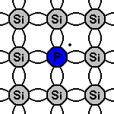

Šta će se dogoditi ako unesemo elemenat koji ima tri elektrona u spoljnoj ljusci? Npr., ako mi unesemo Aluminujm (treća grupa u Periodnom sistemu) , Bor ili Galliujm, oni imaju samo tri elektrona koje mogu da dele sa ostalim atomima.Ta tri elektrona zaista formiraju kovalentnu vezu sa susednim atomima silicijuma ali, očekivana četvrta veza se ne može formirati.
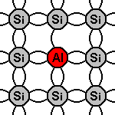
Dakle, kompletna konekcija je ovde nemoguća tj., ostavljena je “šupljina” u kristalnoj strukturi.
Dakle , tu šupljinu popunjava elektron vrlo često, ali u isto vreme se oslobađajući iz kovalentne veze i tamo ostavljajući novu šupljinu.
Drugi elektron može popuniti novo-nastalo prazno mesto ostavljajući novu šupljinu itd. To izgleda kao da se “šupljine” kreću na isti način kao što bi se kretale pozitivno naelektrisane čestice u kristalu.
Prema tome, takav tip poluprovodnika se naziva "P-tipa“ . (Positive)
Osnovu za formiranje mnogih elektronskih elemenata kao što su diode, tranzistori LED (Light Emiting Diode), solarne ćelije itd., je tzv. P-N spoj, tj, spoj gore navedenih dopiranih poluprvovodnika p i n-tipa.

Dioda ili P-N spoj. Strelica pokazuje ogoljeni region
Dakle, kada se napravi p-n spoj, elektroni iz poluprovodnika n-tipa difuzijom prelaze u poluprovodnik p-tipa i tamo nestaju kao slobodni, tj oni zauzimaju prazno-mesto (šupljinu), i mi kažemo da je elektron rekombinovao sa šupljinom. Kao efekat imamo formiranje ogoljenog regiona (nedostatak slobodnih nosilaca naelektrisanja) i potencijalnu razliku (barijeru) na spoju od oko 0.3V za Ge i 0.65 V za Si, koja onemogućuje daljem prolasku elektrona sa n u p-tip region. Sada nastaju interesantni efekti kada priključimo bateriju (spoljašnj napon) na ovaj p-n spoj (tzv. polarizacija p-n spoja). Postoje dve mogućnosti date na slici niže.
- Inverzna polarizacija
- Direktna polarizacija
U inverznoj polarizaciji se električna barijera uvećava i p-n spoj praktično ne provodi struju. U direktnoj polarizaciji, elektroni mogu savladati barijeru i struja će teći. To i jeste osnovna uloga diode, da u elektičnom kolu provodi struju u željenom smeru.
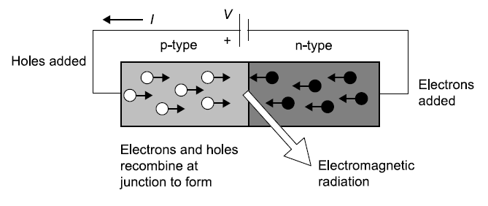
Na šemi gore je predstavljen rad LED diode gde elektroni i šupljine na spoju rekombinuju uz oslobađanje svetlosti. Naime, dioda je direktno polarisana i omogućuje elektronima da savladaju električnu barijeru i popunjavajući šupljine, višak energije se emituje u vidu elektromagnetskog zračenja. Solarna ćelija radi upravo inverzno LED-i. Pod uticajem svetlosti se formiraju par elektron-šupljina koji se razdvajaju zbog inverzne polarizacije.
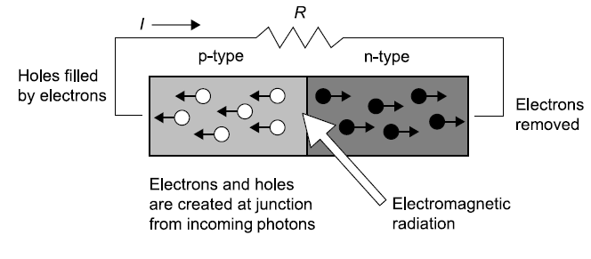
Efikasnost solarne ćelije se definiše kao odnos energetskog izlaza u vidu električnog rada i apsorbovane solarne energije. Najviše zastuplene silicijumske ćelije imaju efikasnost oko 16%.

Određeni poluprovodni materijali kada se pobude svetlošću, produkuju električni napon, i kao takvi se mogu iskoristiti kao čisti obnovljivi izvori energije. PV ćelije sadrže spojeve

Energija plime i oseke
Površina okeana i mora raste i opada sa dnevnim i poludnevnim periodima. Blizu plitkih zaliva i ušća to daje mogućnost za ekstrakciju energije. Gravitaciono privlačenje između Zemlje, Meseca i Sunca formira plimu i oseku. Kao rezultat imamo dva „ispupčenja“ ekvatorijalnih voda (slika niže). Jedno ispupčenje je okrenuto ka Mesecu, jer Mesečeva gravitacija „vuče“ vodu ka njemu. Objasniti drugu izbočinu na suprotnoj strani Zemlje zahteva detaljniju analizu. Naime, Zemlja i Mesec rotiraju oko njihovog centra mase koji se nalazi na dubini Zemlje od oko 1600km. Znači, ne samo Mesec da rotira oko centra mase, već to čini i Zemlja sa periodom oko 27.3 dana. To kretanje se dodaje dnevnom rotiranju Zemlje oko svoje ose i godišnjem rotiranju oko Sunca.
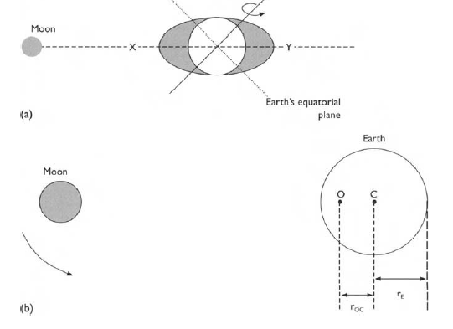
„Izbočine“ plime (a)
Rotacija Zemlje i Meseca oko njihovog centra mase $r_{E}=6380km r_{OC}=4670km$
Centripetalna sila koja dejstvuje na vodu, koja se nalazi na suprotnoj strani od Meseca, je manja od centripetalne sile koja dejstvuje na vodu okrenutoj Mesecu, što rezultira drugoj „izbočini“.
Snaga plime i oseka je slična kinetičkoj energiji reka sa razlikom da ovo nije kontinualni izvor. Dole je data šema takvog postrojemja koje zahteva branu i plitak zaliv.
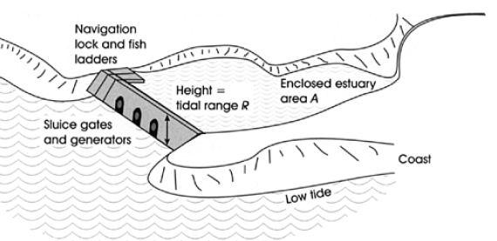
Osnovna ideja se sadrži u tome da se zarobi voda u periodu plime a onda a onda da se za vreme oseke vraća nazad kroz turbinu, čime se generiše električna energija. Ako je opseg (raspon plima-oseka) H a površina iza brane S, tada je masa zarobljene vode branom $m=ρSH.$ Centar gravitacije te mase vode je na H/2, u odnosu na oseku. Maksimalna energija po jednom periodu je $E=ρSH^{2}g/2$. Ako se usrednji po periodu , dobijamo grubu ocenu za snagu tog izvora:
$$〈P〉=ρSH^{2}g/2$$

Geo-termalna energija
Dobijanje energije iz dubine Zemljine kore se naziva geo-termalna energija. Na slici niže je dat profil temperature Zemljine kore sa dubinom.
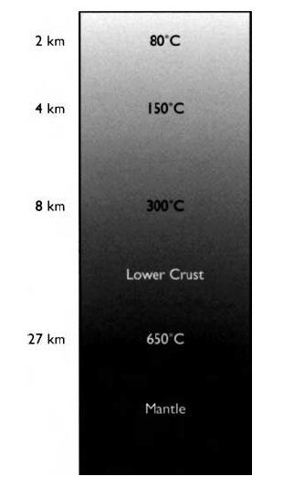
Premda, izlazni toplotni fluks je suviše mali $0.06Wm^{-2}$, da bi se ta energija mogla iskoristiti, postoje lokacije gde je situacija drugačija. Blizu granica tektonskih ploča gradijent temperature može da bude veći od $80℃/km,$ tako da iz bušotina može da se obezbedi vodena para pod velikim pritiskom.
Temperaturski gradijent $\left(dT/dz\right)$ je pokretačka sila za dobijanje izlaznog toplotnog fluksa kondukcijom. To je dato Furijerovim zakonom provođenja toplote $\frac{dQ}{dt}=kS\frac{dT}{dz},$ gde je $k-$srednji koeficijent toplotne provodljivosti Zemljine kore.

IZABRANI PRIMERI

Zagađivači

Zagađivač je supstanca ili efekat koji negativno preuređuje životnu sredinu, menjajući stopu rasta određenih vrsta, utičući na lanac ishrane, jer je toksičan ili utiče na zdravlje, komfor, način ponašanja ili imovinu ljudi. Generalno zagađivači se uvode u životnu sredinu kroz kanalizaciju, otpad , slučajno ispuštanje ili nusprodukt proizvodnje ili drugom ljudskom aktivnošću. Efekat zagađenja je obično neka vrsta gubitka energije kao npr., toplota, šum ili vibracija.
Zagađivači se mogu klasifikovati prema različitim kriterijumima:
- Prirodni ili sintetički: Sumpor-dioksid je primer prirodnog zagađivača koji se javlja kao posledica vulkanske aktivnosti, sumpornim potocima ili usled truljenja organske materije; klasa jedinjenja hlorovani ugljovodonici (sintetički insekticidi-DDT) spadaju u ovu drugu grupu. Prirodne supstance mogu da se asimiluju u biološke cikluse i one se često biološki degradiraju na njihove konstituemte. Neke sintetičke supstance kao npr, DDT se ne razlažu, ćesto su toksične i akumuliraju se u prirodnim sistemima.
- Efekat: Zagađivač može da utiče na ljude, kompletan ekosistem, na jednu vrstu ili komponentu ekosistema, organ jedne vrste, biohemijski ili ćelijski podsistem (brzina rasta useva).
- Svojstva: toksičnost, postojanost, mobilnost, biološka svojstva;
- Kontrola: lakoća sa kojom se zagađivač može odstraniti iz vazduha ili vode je važan faktor. Na primer, većina nečistoća, prašine se može relativno lako odstraniti iz protočnog gasa dok se sumpor dioksid može odstraniti uz velike dodatne troškove.
Treba dodati i same karakteristike sredine u koji se ispušta zagađivač. Na primer ako se kanalizacija ispušta u neki vodeni tok mora se voditi računa na potrošnju rastvorenog kiseonika radi očuvanja živog sveta u vodi.
Održavanje bioloških procesa je fundamentalno za našu egzistenciju i zdravlje i ne sme se ekstremno preopterećivati jer bi resursi mogli ireverzibilno da se izgube.
Takođe, zagađivače možemo podeliti na primarne i sekundarne. Primarni su oni koji se direktno ispuštaju u okolinu kao npr. SO₂ i CO. Sekundarni zagađivači nastaju od primarnih kao rezultat hemijskih promena kao što je naprimer troposferski ozon. Foto-hemijskom reakcijom koja uključuje ugljo-vodonike iz ispusnih gasova automobila i azotne okside formira se ozon koji je toksičan i postaje opasan u iritaciji očiju, usne šupljine i pluća.

Transport zagađivača
Transportna teorija izučava prenos u prostoru neke određene fizičke veličine $Q.$ Na primer transport, čestica, mase, zapremine tečnosti, energije, impulsa, momenta impulsa itd.

Difuziona jednačina

Ako imamo da distribucija nekog zagađivača nije homogena u prostoru i menja se sa vremenom vremenu onda se u najopštijem slučaju može karakterisati sa koncentracijom $n\left(x,y,z,t\right)=n\left(\vec{r},t\right)$ tj, broj molekula zagađivača u jedinici zapremine $n=N/V\left[m^{-3}\right]$. Fluks čestica definišemo kao broj tih čestica koje prođu kroz neku površinu $S$ u jedinici vremena $\left[s^{-1}\right],$ a gustinu fluksa $,$ kao broj tih čestica koje prođu kroz jediničnu površinu, normalnu na pravac prostiranja čestica u jedinici vremena $\left[m^{-2}s^{-1}\right].$
Ako je taj protok čestica usled gradijenta koncentracije čestica, imamo Fikov zakon difuzije:
$$=-D∇n$$
gde je $D\left[m^{2}s^{-1}\right]-$ koeficijent difuzije koji zavisi od temperature, molekulske mase itd. Ova jednačina je analogna jednačini za provođenje toplote :
$$q=-k∇T$$
gde su $q\left[Js^{-1}m^{-2}=Wm^{-2}\right]-$količina toplote u $\left[J\right]$ koja prođe u $\left[s\right]$ kroz $\left[m^{2}\right]$ u pravcu gradijenta temperature $∇T,$ a $k\left[Wm^{-1}K^{-1}\right]-$ termalni koeficijent i zavisi od vrste materijala. Ova jednačina se ponekad i zove difuzija toplote.
Da bi dobili diferencijalnu jednačina za koncentraciju $n\left(\vec{r},t\right)$, posmatraćemo neku proizvoljnu zapreminu $V.$ Isticanje zagađivača iz te zapremine je dato sa $\iiint{div∙dV \left[s^{-1}\right].}$ Konzervacija broja čestica zagađivača diktira da se za toliko mora smanjiti koncentracija u zapremini tj, $-∂\left(\iiint{n∙dV}\right)∂t \left[s^{-1}\right]$. Prema tome imamo:
$$\iiint{div∙dV=}-∂\left(\iiint{n∙dV}\right)∂t$$
Ova jednačina važi za bilo koju zapreminu fiksiranu u prostoru. Ako izjednačimo podintegralne članove dobijamo poznatu jednačinu kontinuiteta:
$$\frac{∂n}{∂t}+div≡\frac{∂n}{∂t}+∇=0$$
Ako se zagađivač nalazi u sredini koja se kreće sa nekom brzinom $\vec{u},$ gustina fluksa tada ima još jednu komponentu $nu,$ pošto se zagađivač kreće zajedno sa sredinom. Ta pojava se zove advekcija. Zajedno sa difuzijom to daje:
$$=nu-D∇n$$
Ili kada zamenimo u gornju jednačinu:
$$\frac{∂n}{∂t}+∇\left(nu\right)-∇∙\left(D∇n\right)=0$$
Dalje imamo:
$$\frac{∂n}{∂t}+\left(∇∙\vec{u}\right)n+\vec{u}∇n-∇∙\left(D∇n\right)=0$$
Ako nema izvora i ponora u sredini tada je $∇∙\vec{u}=0$, i ako koeficijent difuzije $D,$ ne zavisi od pozicije imamo:
$$\frac{∂n}{∂t}+\vec{u}∇n=D∇^{2}n$$
Na levoj strani imamo parcijalni izvod koncentracije $n\left(x,z,z,t\right)$ po vremenu $t,$ što predstavlja promenu koncentracije na određenom mestu $\left(x,y,z\right).$ Ako posmatramo kako se koncentracija menja sa vremenom ako je sistem vezan za tok, imamo da je $n=n\left(x\left(t\right),y\left(t\right),z(t)\right)$, gde je vremenska zavisnost $x,y,z$ takva da je $\frac{dx(t)}{dt}$=$u_{x}$, slično $\frac{dy(t)}{dt}=u_{y}$ i $\frac{dz(t)}{dt}=u_{z}.$ Dakle, promena koncentracije sa vremenom, prateći tok je:
$\frac{dn}{dt}=\frac{∂n}{∂x}\frac{dx}{dt}+\frac{∂n}{∂y}\frac{dy}{dt}+\frac{∂n}{∂z}\frac{dz}{dt}+\frac{∂n}{∂t}=\vec{u}∙∇n+\frac{∂n}{∂t}.$
Na levoj strani je totalni izvod koncentracije po vremenu. A član $\vec{u}∙∇n$ opisuje promenu koncentracije zagađivača koji se transportuje sa tokom tj, advekcijom.
Zamenom u gornju formulu imamo prost matematički izraz:
$$\frac{dn}{dt}=D∇^{2}n.$$
Rešavanje ove jednačine zavisi od početnih i graničnih uslova.
Na primer, posmatrajmo homogenu sredinu koja miruje. Dalje uzmimo da je $n=n(x,t)$ je samo funkcija od $x$ i $t$ i da ne zavisi od $y$ i $z.$ Tada se gornja jednačina uproščava na
$$\frac{∂n}{∂t}=D\frac{∂^{2}n}{∂x^{2}}.$$
Primer 1. Pokazati da je Gausova funkcija $n\left(x,t\right)=\frac{Q}{2\sqrt{πDt}}e^{-x^{2}/\left(4Dt\right)}$ rešenje gornje jednačine.
Primer 2. Disperzija zagađivača iz tačkastog izvora (dimnjak)
Disperzija je razblaživanje i redukcija koncentracije zagađivača u ovom slučaju u vazduhu. Mehanizam disperzije zagađivača je funkcija preovlađujućih meteoroloških uslova u prvom redu vetra i vertikalnog profila temperature vayduha. Slika niže pokazuje nekoliko glavnih modela disperzije. Isprekidanom linijom je označeno adijabatsko opadanje temperature sa visinom. Realani profili temperature su dati punim linijama što dovodi do stabilnih i nestabilnih uslova.
Jasno je da realno modeliranje disperzije zagađivača zahteva znanje temperaturskog profila u oblasti koja nas interesuje i realističnu topografiju zemljišta.
Prva slika nam prikazuje inverznu temperaturu gde dobijamo stabilan i uzak profil dima. Naime, temperatura vazduha normalno opada sa visinom. U različitim meteorološkim uslovima se mođe dogoditi obrnut trend, tj, da se sloj toplijeg vazduha da leži na sloju hladnijeg. Hladni vazduh tada ne mođe da se podiže jer je teži od toplijeg tako da bilo kakav zagađivač koji je emitovan ispod tog inverznog sloja je zarobljen. Inverzija temperaturnog profila može na bilo kojoj visini iznad tla, ali se bolje primećuje kada zarobi dim iz domaćinstava. Kada je taj sloj formiran na visinama od 150-900m, praktično će zarobiti svo zagađenje koje se ispušta u atmosferu.
Pojava koja je povezana sa industrijskim gradovima je „toplo ostrvo“ . To se najbolje primećuje noću i ranim jutrima i uzrokovano je toplim vazdušnim slojem koji se formira u visini zgrada i dimnjaka, i taj sloj je topliji i od vazduha iznad tla i vazduha iznad samog sloja za oko 5-7⁰C i naravno mođe zarobiti bilo koji zagađivač.
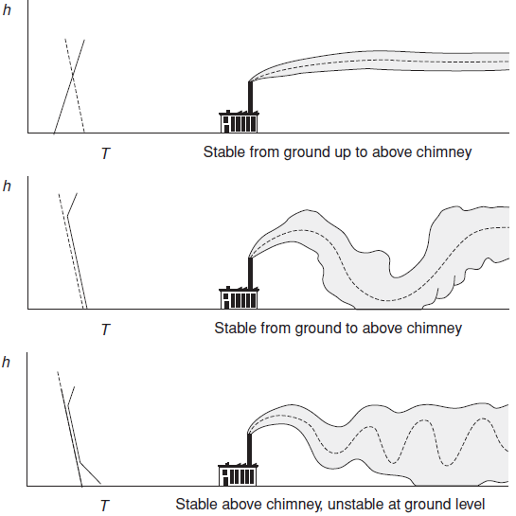
Na srednjem grafiku situacija je neutralna do inverzije kada se dim reflektuje i od sloja i od tla. I poslednji graf prikazuje nestabilni dim sa mnogo mešanja.
Još jednu pojavu možemo povezati sa temperaturnom inverzijom a to je smog. To je kolektivni naziv za izmaglicu koja sadrži zagađivače antropološkog porekla. Sadržaj mogu biti čestice dima, sumpor-dioksid, nesgoreli ugljo-vodonici i azotni oksidi. Foto-hemijski smog se inicijalizuje sa azot dioksidom $\left(NO_{2}\right)$. Apsorbujući vidljivu ili ultra-violetnu energiju Sunčeve energije formira se azot monoksid $\left(NO\right)$ i kiseonik u atomskom stanju $\left(O\right)$, koji se tada kombinuje sa molekulskim kiseonikom $\left(O_{2}\right)$, formirajući ozon $\left(O_{3}\right).$ U prisustvu ugljo-vodonika i određenih organskih komponenti mnoge reakcije se ostvaruju sa dosta produkata koji su toksični.

Zagađivači koji nastaju u procesu sagorevanja

Simbol $NO_{x}$ je zajednički naziv za $NO$ i $NO_{2}$. Zajedno sa ugljovodonicima, kao što smo već rekli, formira fotohemijski smog. $NO_{x}$ rezultira iz svakog sagorevanja goriva u kome se vazduh, koji sadrži $O_{2}$ i $N_{2}$, dovodi na visoku temperaturu. Njihovo formiranje se povećava sa povećanjem temperature, pošto je proces endoterman, tj, treba toplotu da bi započeo.
Drugi izvor $NO_{x}$ je azot u samom gorivu. Fosilno gorivo potiče od biljaka koje sadrže azot.
Ugalj i nafta sadrže takođe i male količine sumpora koji u procesu sagorevanja stvara sumpor dioksid. $SO_{2}$ se dobro rastvara u vodi tako da u većim količinama može u padavinama da se formiraju takozvane kisele kiše. Većina padavina su malo „zakiseljene“ zbog ugljenične kiseline koja nastaje u atmosferi zbog prisustva ugljen-dioksida $H_{2}O+CO_{2}→H_{2}CO_{3}.$ Ali „kisele kiše“ u smislu zagađenja su vezane za konverziju primarnog zagađivača sumpor dioksida u sumpornu kiselinu i azotnih oksida u azotnu kiselinu.
Premda, termin „kisele kiše“ nije potpuno odgovarajući jer pojava i efekti vezani za nju su širi nego što se imenom sugeriše.
pH-je mera baznosti (alkalnosti) ili kiselosti (acidnost) neke supstance. pH vrednost bilo kog vodenog rastvora se prikazuje u logaritamskoj skali. Ona se definiše i računa kao :
$$pH=log\left(\frac{1}{H^{+}}\right)$$
gde je $H^{+}-$ koncentracija vodonikovih jona u rastvoru (broj molova vodonikovih jona po litru ili dm³ vode).
U praksi to znači da je pH skala u opsegu od 0 do 14 sasrednjom vrednošću 7 koja ukazuje neutralnost. Ako se kiselina dodaje vodi, koncentracija $H^{+}$ se uvećava i vrednost pH se smanjuje. Zbog logaritamske skale, promena pH vrednosti za jedan znači promenu u koncentraciji 10 puta.
Ugljen dioksid u atmosferi se rastvara u kiši, redukujući njenu pH vrednost do 5.6 i prirodno prisustvo oksida sumpora i azota su odgovorni da nezagađena kiša ima pH vrednost oko 5. Manja vrednost za pH rezultira od jake kiseline koja se dobija korišćenjem goriva.
$CO$ i $CO_{2}$ su posledica prisustva ugljenika u fosilnim gorivima čijim sagorevanjem se dobija $CO_{2}$ čije posledice u životnoj sredini smo već razmatrali.
Aerosoli- Striktno govoreći, aerosol (air+solid), je sistem koga čini tečne ili čvrste čestice uniformno suspendovane u vazduhu.
Isparljive organske materije- VOC (Volatile Organic Compaunds) Mnogi od njih su u hemijskoj formi ugljovodonika, napisana kao $H_{x}C_{y}$ sa različitim kombinacijama $\left(x,y\right).$
Termalni zagađivači
Sve toplotne mašine imaju termodinamičku efikasnost značajno manju od jedinice. Prema tome, mnogo toplotne energije se vraća u životnu sredinu. Za velike termo-elektrane voda jezera i reka se koristi za hlađenje i ponovo se vraćajući u sredinu sa visokom temperaturom ugrožavajući život biljaka i riba.

Zvuk i buka
Buka se obično ne smatra zagađivačem ali neželjeni zvuk (buka) može ozbiljno degradirati kvalitet života. Dakle, buka bi mogli definisati kao zvuk koji je socijalno ili medicinski nepoželjan tj, bilo koji zvuk koji uznemirava ili smeta. Prihvatljivost buke očigledno zavisi individualno, ali je nivo prihvatljive buke zakonski regulisan.
Nivo buke koji se smatra prihvatljivim zavisi od:
- Vrste sredine-prihvatljiva buka zavisi od tipa aktivnosti. Npr, u biblioteci je jedna vrsta zahteva o nivou buke dok je u fabričkoj hali druga;
- Frekventnog spektra-buka viših frekvencija obično više uznemirava od „tutnjave“ nižih;
- Vreme trajanja-visok nivo kratkotrajne buke je obično podnošljiviji od dugotrajne buke niskog intenziteta.
Različiti ljudi imaju različitu čujnu osetljivost ali merenjem kod velikog broja ljudi se može odrediti srednja vrednost intenziteta zvuka koju ljudsko biće može detektovati. Najniži nivo zvuka koji čovek može detektovati naziva se prag čujnosti, a najviši prag bola.

Zvučni talas
Zvuk je poremećaj koji se prostire kroz elastičnu sredinu (vazduh, vodu itd) sa brzinama koje karakterišu tu sredinu. Kada zvučni izvor vibrira u vazduhu on proizvodi oscilovanje vazduha koji dovode do ekstremno malih promena pritiska okolnog vazduha. Dakle, zvuk je longitudinalni kompresibilni talas.
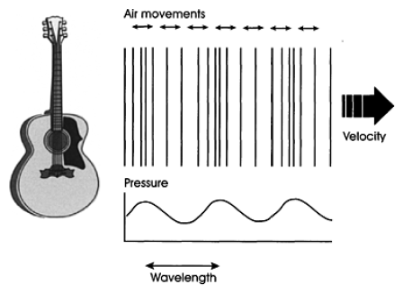
Produkcija zvučnog talasa
Zvučni talas proizvodi promene gustine vazduha pri prolasku kroz njega. Te promene gustine vazduha uzrokuju fluktuaciju pritiska oko ambijentalnog statičkog pritiska. Kao i kod svakog talasa imamo relaciju $v=$ tj, brzina talasa u nekoj sredini je jednaka proizvodu frekvenvije talasa i talasne dužine i ista je za sve zvučne talase koji se prostiru u nekoj sredini npr, vazduhu. U vazduhu ta brzina zavisi od temperature i pritiska vazduha i ima vrednost oko $340m/s.$ Zvučne talase koje čovek može čuti su u opsegu od $15÷20000Hz.$ Ispod $15Hz$ je infrazvuk a iznad 20000Hz je ultrazvuk. A prosti zvukovi se najbolje produkuju u muzičkim instrumentima:
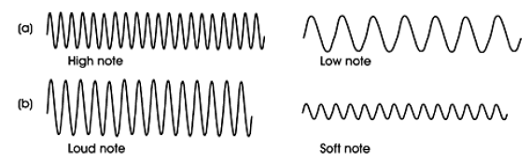
Karakteristike prostih zvučnih talasa
Većina zvukova se sastoji od brzih neregularnih serija pozitivnih poremećaja pritiska (kompresija) i negativnih (razređenje), merenih od statičkog pritiska.
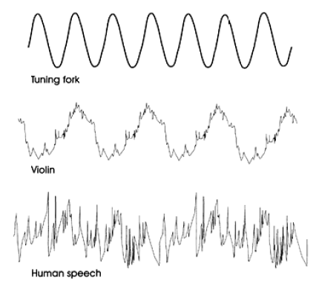
Talasne forme različitih zvukova
U tom složenom zvuku se nalaze mnoge frekventne komponente sa različitim amplitudama tj, imamo spektar takvog jednog zvučnog signala
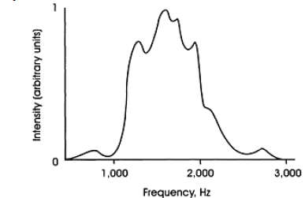
Frekventni spektar tipičnog ljudskog govora
U tipičnim uslovima nema povećanja ambijentalnog pritiska, tako da je merenje srednje vrednosti fluktuacije pritska besmisleno tj, ta vrednost je nula. Zato se koristi efektivna vrednost (rms-root mean square) tj, usrednjava se vrednost kvadrata vrednosti fluktuirajućeg pritiska u određenom vremenskom intervalu:
$p_{rms}=\sqrt{\lim_{T→∞}{\frac{1}{2T}\int_{-T}^{T}{{p\left(t\right)}^{2}dt}}}$
Fizički, vrednost za $p_{rms}$ nam daje informaciju o gustini snage zvučnog poremećaja.
Pritisak praga čujnosti je $2∙{10}^{-5}N/m^{2}$ a pritisak praga bola $2∙{10}^{2}N/m^{2}.$ Odnos između ta dva pritiska je ${10}^{7}.$ Da bi pokrili takav širok opseg koristi se logaritamska skala. Druga korist od korišćanja logaritamske skale je da odziv ljudskog uha na zvuk nije linearna već upravo logaritamska funkcija intenziteta.
Ako razmatramo zvučnu snagu tada se referentna snaga uzima za zvuk frekvencije $1000Hz,$koji je na pragu čujnosti i iznosi ${10}^{-12}W.$ Mlazni avion pri poletanju razvija zvuk koji ima snagu na 100m udaljenosti oko 1W što je ${10}^{12}$ referentne snage. Tada kažemo da se razlikuju za:
$$log\left(\frac{snaga2}{snaga1}\right)=log{10}^{12}=12bel$$

Bel je suviše velika jedinica pa se koristi decibel(dB). Prema tome zvuk mlaznog aviona pri poletanju je oko $120$dB kada je referentna snaga ${10}^{-12}W.$ Nekada je to potrebno uporediti sa zvučnim pritiskom. Snaga je proporcionalna kvadratu efektivnog pritiska pa imamo:
$$dB=10log\left(\frac{snaga2}{referentna snaga1}\right)=20log\left(\frac{pritisak2}{referentni pritisak1}\right)$$

Ljudska percepcija zvuka i buke
Ljudsko uvo je neverovatno osetljiv instrument, sposobno da oseti zvuk u širokom intervalu frekvencija i intenziteta, dok neke životinje su još daleko osetljivije na zvuk. Nivo glasnosti koju opaža individua zavisi od frekvencije zvuka i nije u linearnoj zavisnosti sa intenzitetom zvuka, izraženog u decibelima. Pik glasnosti je na 4000Hz, što odgovara vrhu opsega tona kod klavira. Za određeni intenzitet zvuka u decibelima naveća glasnost je zvuka kome odgovara visina tona od 4000Hz. Nivo glasnosti se meri u fonima, koji je definisan sa internacionalnim standardom, određen sa merenjem sluha velikog broja normalnih mladih individua, ilustrovanih na slici niže. Fon je po definiciji jednak zvučnom pritisku (u dB) koji ima istu glasnost kao ton na frekvenciji od 1000Hz. 10 fona glasnosti se proizvodi po definiciji sa 10dB zvuka frekvencije 1000Hz, ali sa grafika se može videti da je potreban zvuk na 60Hz, od 40dB da bi se dobila ista glasnost.

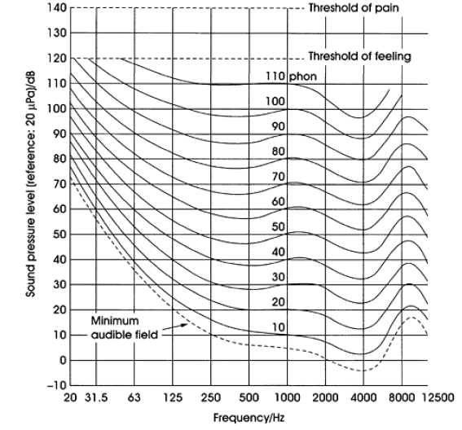
Grafik jednakih nivoa glasnosti

Radioaktivnost
Radio-aktivnost nije samo vezana za nuklearne termo-elektrane. Radioaktivna emisija se javlja kao posledica mnogih aktivnosti od bolnice do rudnika uglja, od prirodnog „curenja“ iz stena do smeća iz domaćinstava. Osim potencijalne opasnosti, radio-aktivnost se koristi u svrhe monitoringa i razumevanja procesa u životnoj sredini.

Važno!!! Javite mi se oko dogovora za način i termin polaganja ispita
smijovic@yahoo.com 069374734
Predlog polaganja ispita: Prezentacija koje pripremate u dogovoru sa mnom treba proširiti u vidu projekta koji će te usmeno braniti i to nosi 40 poena;
Test sa kratkim pitanjima i zadacima: 60 poena.

